**UNIVERSIDAD DE CARABOBO**

**FACULTAD DE CIENCIAS DE LA EDUCACIÓN**

**ESCUELA DE EDUCACIÓN**

**DEPARTAMENTO DE ORIENTACIÓN**

**TRABAJO ESPECIAL DE GRADO**

**HACIA LA COMPRENSIÓN DE LA INSURGENCIA DE LA VIOLENCIA EN EL CONTEXTO VENEZOLANO: HISTORIA-DE-VIDA DEL “MORA”**

**AUTORAS:**

**TUTORA:** DRA. ED. VIVIAN GONZÁLEZ

MARYIRIS N. ALVAREZ F.

C.I:20514309

YESICA DEL .C. GUEDEZ M.

C.I:20891497

AÑO 2015

**UNIVERSIDAD DE CARABOBO**

**FACULTAD DE CIENCIAS DE LA EDUCACIÓN**

**ESCUELA DE EDUCACIÓN**

**DEPARTAMENTO DE ORIENTACIÓN**

**TRABAJO ESPECIAL DE GRADO**

# APROBACIÓN DEL TUTOR

Yo, Dra. Ed. Vivian González, portadora de la cédula de identidad Nº 4.445.902, en mi carácter de tutora del Trabajo Especial de Grado, considero que el trabajo titulado**“HACIA LA COMPRENSIÓN DE LA INSURGENCIA DE LA VIOLENCIA EN EL CONTEXTO VENEZOLANO: HISTORIA-DE-VIDA DEL “MORA”**, presentado por las Bachilleres**, Álvarez F Maryiris N** portadora de la cédula de identidad Nº v- **20514309** y **Guedez M Yesica** portadora de la cédula de identidad N° v-**20891497,** para optar por el Título de Licenciadas en Educación, Mención Orientación, reúne los requisitos y méritos suficientes para ser sometidos a la presentación pública y evaluación pertinente.

En Bárbula a los ____ días del mes de ___________ del dos mil quince.

_____________________

**Dra. Ed. Vivian González**

**C.I.: 4.454.902**

**UNIVERSIDAD DE CARABOBO**

**FACULTAD DE CIENCIAS DE LA EDUCACIÓN**

**ESCUELA DE EDUCACIÓN**

**DEPARTAMENTO DE ORIENTACIÓN**

**TRABAJO ESPECIAL DE GRADO**

# CONSTANCIA DE APROBACIÓN DEL DEPARTAMENTO

Quien suscribe, Coordinador de Investigación del Departamento del Orientación de la Facultad de Ciencias de la Educación de la Universidad de Carabobo, hago constar que la ciudadana Profesora **Vivian González**, fue Tutora del Trabajo Especial de Grado Aprobado, que lleva por título **“HACIA LA COMPRENSIÓN DE LA INSURGENCIA DE LA VIOLENCIA EN EL CONTEXTO VENEZOLANO: HISTORIA-DE-VIDA DEL “MORA”** correspondiente a la Licenciatura de Educación, Mención Orientación, presentado por las siguientes bachilleres en el Período único 2015.

**Álvarez Maryiris**

**Guedez Yesica**

**Fecha de Aprobación:**

**/ / /2015**

____________________ ______________________

**Prof. Eusebio De Caires Dra. Grisel Vallejo**

**Coordinador de Investigación Jefe del Dpto. de Orientació**

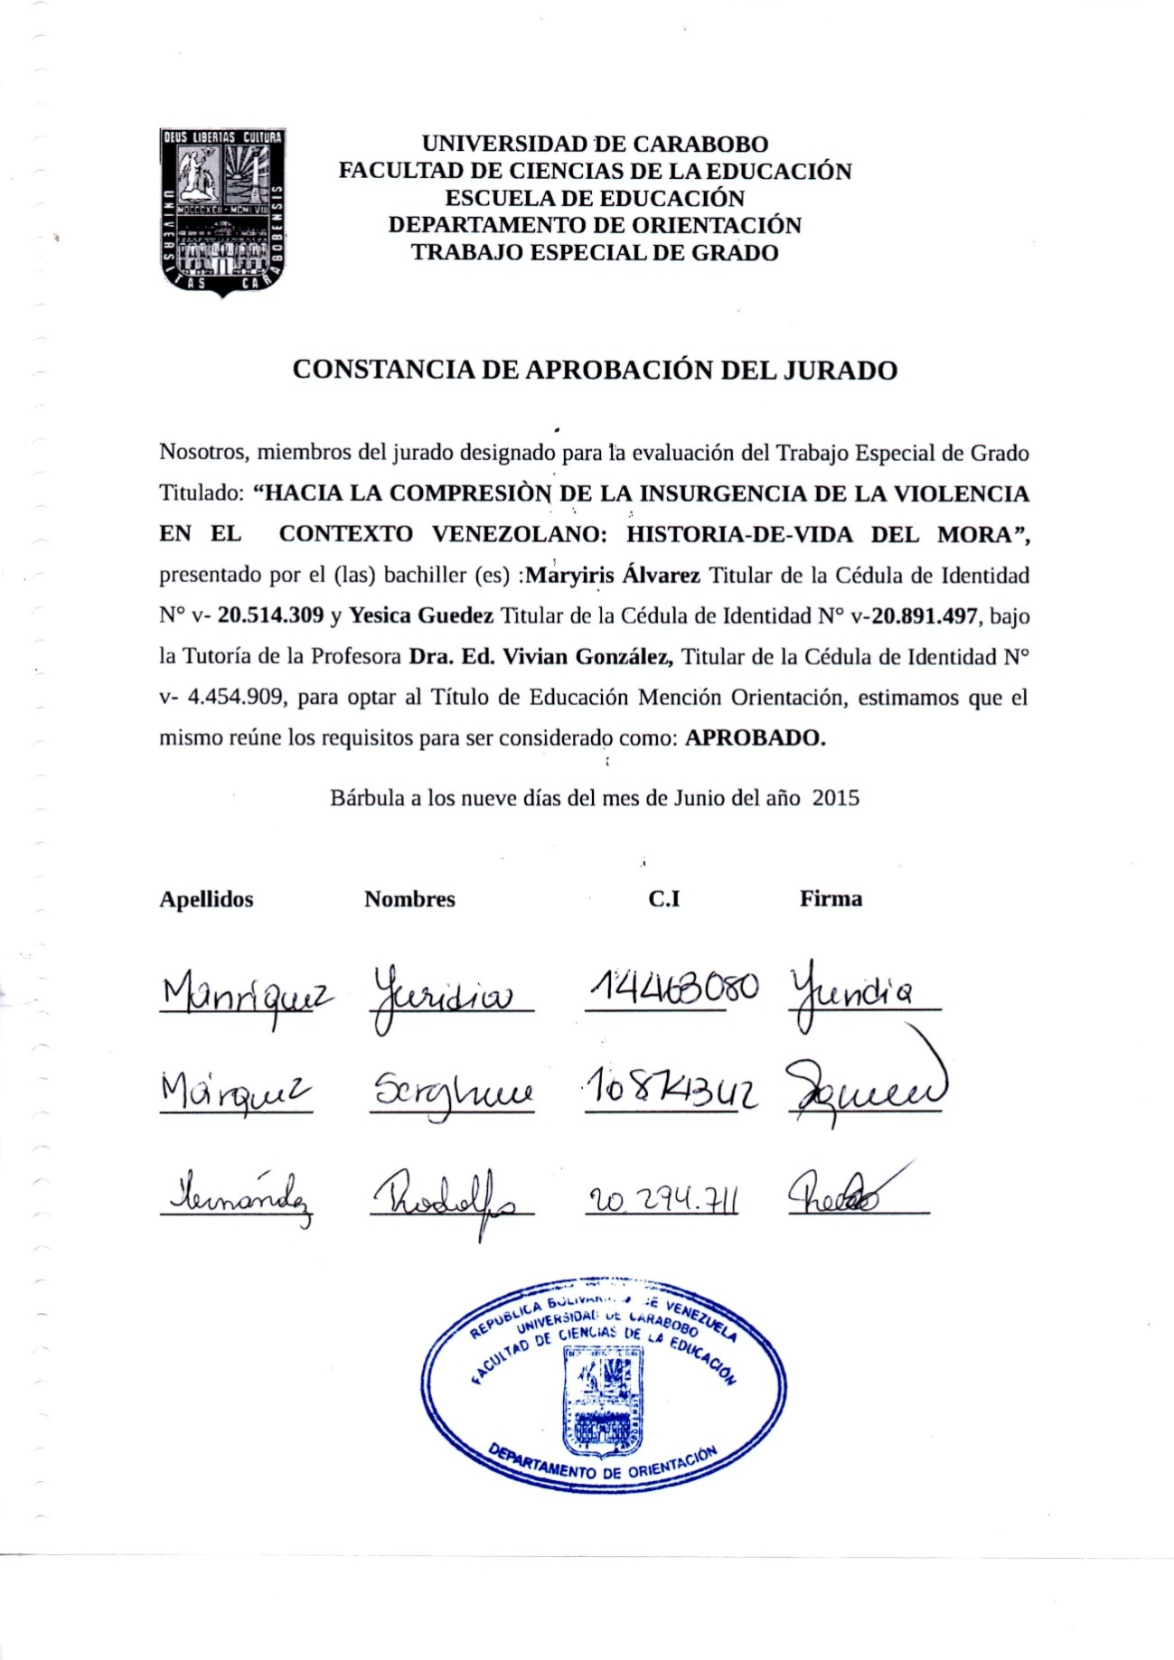

**INDICE GENERAL**

**APROBACIÓN DEL TUTOR................................................................................. ii**

**CONSTANCIA DE APROBACIÓN DEL DEPARTAMENTO.......................... iii**

**APROBACIÓN DEL JURADO.............................................................................. iv**

**DEDICATORIA……………………………………………………………………v**

**AGRADECIMIENTO…………………………………………………………..….vi RESUMEN………………………………………………………………………….vii**

**CAPÍTULO I................................................................................................................14**

**1.1.** El fenómeno a investigar................................................................................. 14

**1.2**. Interrogante de la investigación.......................................................................15

**1.3**. Intencionalidad del estudio..............................................................................16

**1.4.** Directrices: ......................................................................................................16

**1.5**. Justificación......................................................................................................16

**1.6.** Línea de investigación......................................................................................19

**CAPÍTULO II**..............................................................................................................19

**MARCO TEÓRICO REFERENCIAL**……………………………………………. 19

**2.1** Bases teóricas referenciales............................................................................... 19

**2.2** Y salimos a matar gente. Moreno (2006)). ....................................................... 20

**2.3** La familia matricentrada y la Familia popular Venezolano. Moreno. (2008)....21

**2.4** Falla de madre. Moreno, 2008)…………………………………………..……23

**2.5** Perfil del Delincuente Venezolano Violento de Origen Popular. Moreno……24

(2006)………………………………………………………………………………24

**2.6** De seguir como vamos, Venezuela desaparecerá como sociedad. Alejandro

Moreno (2015)……………………………………………………………….…….34

**2.7**Teoría sobre la personalidad de Gordon W. Allport (1940)……………….…...42

**2.8** Etnosociologìa y Relatos de Vida de Daniel Bertaux (2005)………………......46

**CAPITULO III**...........................................................................................................51

**MARCO METODOLOGICO DE LAS HISTORIAS-DE-VIDAS CONVIVIDAS**.............................................................................................................51

**3.1**Metodología de la Investigación Convivida de Moreno…………………….

**3.2**Investigación cualitativa.................................................................................... 52

**3.3**Diseño de la investigación................................................................................ 52

**3.4**El investigador de la Historia-De-Vida del Mora............................................. 53

* Un historiador.................................................................................................. 53
* El Cohistoriador………………………………………………………………..54
* La relación historiador-cohistoriador…………………………………………..54
* Como se llegó a la historia de vida del Mora………………………………......54

Fase II: Producción de la Historia-de-Vida.................................................................. 55

Grabación de la Historia............................................................................................... 55

Único Encuentro........................................................................................................... 55

Transcripción de la historia.......................................................................................... 55

La desgrabación............................................................................................................ 56

**3.5** Historia-De-Vida del Mora................................................................................ 57

Criterios de validez del relato de vida........................................................................60

**CAPITULO IV............................................................................................................... 61**

**EL PROCESO DE INTERPRETACIÓN DE LA HISTORIA-DE-VIDA**............... 61

Horizonte de interpretación.....................................................................................62

La hermenéutica como vía de acceso a la historia-de-vida.....................................62

¿Qué instrumentos, procedimientos y estrategias a utilizar para interpretar?...........63

Metódica................................................................................................................... 63

La clásica pregunta hermenéutica............................................................................ 63

Marcas-Guías........................................................................................................... 63

¿Cómo fue el proceso interpretativo? .......................................................................63

**4.1** Bloques descriptivos de la historia-de-vida del Mora………………………………..64

BLOQUE: 1.1................................................................................................................... 64

BLOQUE: 2.1.....................................................................................................................68

BLOQUE: 3.1.................................................................................................................... 69

BLOQUE: 3.2.................................................................................................................... 70

BLOQUE: 4.1.....................................................................................................................71

BLOQUE: 5.1.................................................................................................................... 72

BLOQUE: 5.2.................................................................................................................... 74

BLOQUE: 6.1.....................................................................................................................76

BLOQUE: 6.2..................................................................................................................... 78

BLOQUE: 7.1..................................................................................................................... 79

BLOQUE: 7.2...................................................................................................................... 82

BLOQUE: 8.1..................................................................................................................... 83

BLOQUE: 8.2..................................................................................................................... 84

BLOQUE: 9.1......................................................................................................................86

BLOQUE: 10.1.................................................................................................................... 89

BLOQUE: 10.2.................................................................................................................... 90

BLOQUE: 11.1.................................................................................................................... 90

**CAPITULO V.............................................................................................................. 94**

Historia-de-vida del Mora………….............................................................................. 94

**5.1** SÍNTESIS DE LOS BLOQUES NARRATIVOS DEL ITINERARIOBIOGRÁFICO DE LA HISTORIA-DE-VIDA DEL MORA....................................... 96

Fase I.............................................................................................................................. 96

**5.2** NÚCLEOS DE CONDENSACIÓN EN EL ITINERARIO BIOGRAFICO DE LA EXPERIENCIAS EN LA HISTORIA -DE -VIDA DEL MORA……………....... 99

Fase II............................................................................................................................. 99

**5.3** ASPECTOS CENTRALES DE LA EXPERIENCIA DE LA HISTORIA-DE-VIDA DEL MORA.......................................................................................................100

**5.4** Cuadros descriptivos cada uno de los momentos; los bloques narrativos, las marcas guías y la saturación de las marcasguías:………….……….……………… 100

**5.5** Tablas contraste de la Historia-de-vida- del Mora Bases teóricas referenciales…...............................................................................................................100**APORTES COMPRENSIVOS A LA ORIENTACIÓN**.......................................112**REFERENCIAS DOCUMENTALES**......................................................................116

**DEDICATORIA**

La presente tesis está dedicada al creador supremo de todas las cosas, el que nos ha dado fortaleza para vencer todos los obstáculos, permitiéndonos llegar a tan anhelada meta, valorando cada aprendizaje de vida para el desarrollo de este trabajo especial de grado. Dios que ha guiado nuestros pasos hacia el triunfo, con firmeza cuando hemos estado a punto de caer para continuar con perseverancia hacia el éxito.

De igual forma dedico la tesis a mi familia, especialmente a mis padres, quienes ha sido un pilar en valores, apoyo y consejos, para ser cada día una persona integral, llena de ética y moral que actúa de acuerdo a sus principio, ideales y su fe.

A mis hermanos, por enseñarme a través del valor de la constancia, que el alcance de nuestras metas es una de las miles de puertas, que Dios tiene preparada como recompensa de nuestros esfuerzos.

A mis compañeros y amigos, quienes sin esperar nada a cambio compartieron sus conocimientos, experiencias de vida, alegrías y tristezas con estas humildes investigadoras en el trascurso de su meta.

Para finalizar dedicamos esta tesis a la Doctora Vivian González, por ser nuestra tutora en la investigación del presente estudio, por el tiempo brindado, los conocimientos aportados, por apoyarnos en momentos difíciles y por la calidad humana transmitida hacia nuestra persona.

**AGRADECIMIENTO**

Agradecemos a Dios por ser guía y darnos la oportunidad de cumplir nuestras metas, trazando en cada paso dado cimientos de sabiduría y constancia.

Gracias a mis padres, especialmente agradezco a mi madre por brindarme su apoyo incondicional, en todo momento para que no desmayara y de esta manera no darme por vencida ante las adversidades.

Gracias a mis hermanos, por sus sabias palabras, por cada granito de arena brindado, para el alcance de esta meta, por la compañía oportuna y desinteresada, que generó un apoyo moral.

A los amigos sinceros, que se alegraron de nuestra felicidad y compartieron nuestras tristezas, por escucharnos y brindarnos consejos en circunstancias desfavorables, levantando nuestro ánimo para seguir adelante.

Agradecemos a esta intachable casa de estudio, la Universidad de Carabobo, por abrir sus puertas y ventanas para la enseñanza, la formación, la educación y el fortalecimiento de buenos principios, con que egresan los futuros profesionales de Venezuela.

Para finalizar le damos las gracias a la Doctora Vivian González, quien aparte de ser nuestra tutora en la siguiente investigación, fue una amiga entrañable que nos orientó en el desarrollo de nuestra tesis y nos brindó cada conocimiento para el despliegue de un excelente trabajo especial de grado, que contribuya en aportes precisos para el estudio de la delincuencia en la sociedad venezolana.

**UNIVERSIDAD DE CARABOBO**

**FACULTAD DE CIENCIAS DE LA EDUCACIÓN**

**ESCUELA DE EDUCACIÓN**

**DEPARTAMENTO DE ORIENTACIÓN**

**TRABAJO ESPECIAL DE GRADO**

**HACIA LA COMPRENSIÓN DE LA INSURGENCIA DE LA VIOLENCIA EN EL CONTEXTO VENEZOLANO: HISTORIA-DE-VIDA DEL “MORA”**

**Autoras:** Maryiris N. Alvarez F.

C.I:20514309

Yesica Guedez M.

**Tutora:** Dra. Ed. Vivian Gonzales

**Año:** 2015

**RESUMEN**

El estudio tiene como intencionalidad, Comprender la Insurgencia de la Violencia en el Contexto Venezolano a través de la Historia-De-Vida del “Mora”.Las bases teóricas referenciales que figuran son: El mundo-de-vida popular de Moreno (1995), La familia matricentrada y la familia popular venezolano de Moreno (2008), Falla de la madre de Moreno (2008), Y salimos a matar gente de Moreno (2006), Perfil del Delincuente Venezolano Violento de Origen Popular de Moreno (2006), De seguir como vamos, Venezuela desaparecerá como sociedad de Alejandro Moreno (2015), LaTeoría sobre la Personalidad de Gordon W. Allport (1940) y La Etnosociologia y Relatos de Vida de Daniel Bertaux (2005).El método utilizado fue el Enfoque Cualitativo de Moreno (2009), el método de Historia-de-Vida Convivida: su proceso de investigación, horizontes de interpretación, instrumentos, procedimientos y estrategias para interpretar a Moreno (2002) la Etnosociología de Bertaux (2005) en González (2010) junto con las fases de la investigación del mismo: pre-historia e historia del “Mora. La historia fue grabada en 11 minutos y 11

segundos, transcrito en 104 líneas numeradas, donde en el proceso interpretativo se produjeron 11 bloques narrativos, todos ellos con sus respectivos sub-bloques que sumaron un total de 17, entre ellos figuran como títulos: “…Me estoy dando cuenta que la plata no era todo para mi…” (Bloque 2.1) **“Los Más Importantes Filones Interpretativos de la Historia-De-Vida del “Mora”**. Estructurado por las comprensiones significativas en el área personal, familiar y social del “Mora” y los aportes a la Orientación.

**Palabras Claves:** Insurgencia, Violencia, Delincuencia, Contexto Venezolano, Historia de vida.

**Línea de investigación**: La orientación y su práctica profesional en el campo de acción personal-familiar-social-académica, ya que la temática hace referencia al campo de acción personal y sub-temáticas de conflictos personales, proyecto de vida, la persona ante la experiencia de la muerte, los espiritual en la persona y las habilidades sociales y personales.

**UNIVERSIDAD DE CARABOBO**

**FACULTAD DE CIENCIAS DE LA EDUCACIÓN**

**ESCUELA DE EDUCACIÓN**

**DEPARTAMENTO DE ORIENTACIÓN**

**TRABAJO ESPECIAL DE GRADO**

**HACIA LA COMPRENSIÓN DE LA INSURGENCIA DE LA VIOLENCIA EN EL CONTEXTO VENEZOLANO: HISTORIA-DE-VIDA DEL “MORA”**

**Autoras:** Maryiris N. Alvarez F.

C.I:20514309

Yesica Guedez M.

**Tutora:** Dra. Ed. Vivian Gonzales

**Año:** 2015

**ABSTRACT**

The study has the intention, Understanding Insurgency Violence in the Context Venezuelan through the History-Of-Life "Mora" .The theoretical basis reference listed are: The popular world-of-life of Moreno (1995) , The matricentric family and popular Venezuelan family of Moreno (2008), Falla's mother Moreno (2008), and we went out to kill people of Moreno (2006), the Venezuelan Offenders Violent grassroots Moreno (2006) profile, to follow as we, as a society disappear Venezuela Alejandro Moreno (2015), The Theory of the Personality of Gordon W. Allport (1940) and The Life Stories ethnosociology and Daniel Bertaux (2005) .The method used was the qualitative approach Moreno (2009), the method of Life-History convivial: the process of research, interpretation horizons, instruments, procedures and strategies to play Moreno (2002), Ethnosociology Bertaux (2005), Gonzalez (2010) together with the phases of the investigation of it: pre-history and history of "Mora. The story was recorded in 11 minutes and 11

seconds, transcribed in 104 numbered lines, where there were 11 narrative blocks in the interpretive process, all with their respective sub-blocks totaled 17, including titles listed as: "... I'm realizing that no silver was everything to me ... (Block 2.1)“**The most important reefs Interpretive History-Of-Life "Mora".** Structured by significant insights into the personal, family and social area "Mora" and contributions to the Guidance.

**Keywords:** Insurgency, Violence, delinquency, Context Venezuelan, Life History.

**Research line:** The orientation and practice in the field of family-social-academic personnel action because the issue relates to the field of personnel and sub-themes of personal conflicts, action plan of life, the person to death experience, the spiritual in the individual and the social and personal skills.

**INTRODUCCIÓN**

La labor del Orientador en Venezuela, es muy compleja, ya que sus objetivos concuerdan con los de la educación, y se debe actuar en función de que éstos se alcancen a plenitud. Entre los principales objetivos de la Orientación tenemos: Ayudar al estudiante en el conocimiento de sí mismo, su vida intelectual y emocional, además orientarlo para una mejor adaptación en el ambiente familiar, escolar y social. Sin duda alguna, la insurgencia de la violencia, es el tema principal en esta investigación en sí, un fenómeno social denotado en la sociedad venezolana, debido a los altos índices delictivos que son reseñados en los medios de comunicación y estudiados por diversos investigadores a lo largo de las diferentes épocas, este fenómeno ha ido ascendiendo y la edad de inicio de los delincuentes cada vez es más temprana. Recordando uno de los principales roles del orientador es ayudar al orientado al conocimiento de sí mismo, su vida intelectual y emocional. Por esta razón se lleva a cabo esta investigación, ya que en el recorrido de la carrera me encontrare personas con muchos fenómenos sociales principalmente el mundo de vida de la delincuencia.

La investigación que se presenta, tiene como interrogante expresar ¿ De qué modo se puede hacer un estudio comprensivo de la insurgencia de la violencia en los jóvenes venezolanos: Historia-De-Vida del “Mora”?

A lo largo del tiempo existen varios estudios realizados acerca del fenómeno mencionado, en donde se encuentra que los autores resaltan, que su investigación, es de suma importancia para la orientación ya que permitirá comprender la insurgencia y los altos índices de la delincuencia en Venezuela, es por esta razón que el profesional en Orientación debe poseer una gran cantidad de cualidades que le brinden a este individuo la autovaloración y confianza en sí mismo, que le ayude a su desarrollo biopsicosocial, con el fin de alcanzar y mantener la estabilidad psicológica y afectiva.

En concordancia con el planteamiento anterior, no se puede obviar lo señalado por Moreno (2015) con respecto a Venezuela que el contexto de la violencia no es nuevo. Desde los años ochenta, la violencia en Venezuela ha tenido momentos críticos, el primero fue el Caracazo. Teníamos una tasa de homicidios que, más o menos, correspondía al promedio mundial, estábamos dentro de la normalidad, entre comillas, pero con el Caracazo esa cifra dio un salto y no bajó de ahí, se estabilizó. Además el autor enfatiza que el segundo momento crítico fueron los intentos de golpe de Estado de 1992, y ya tenemos implicados a los militares, a Chávez y a sus intenciones de transformación social. Pasó lo mismo, esa tasa subió y se estabilizó. Durante el período de Caldera, subió y bajó, pero no drásticamente. En 1998 y 1999, con el cambio de gobierno, dio otro salto y esa cifra se convirtió en una espiral ascendente.En el año 1987, por ejemplo, estábamos en 8 asesinatos por cada 100 mil habitantes, más o menos. Hoy estamos en 83 y la población no se ha multiplicado por diez.

En la presente investigación titulada “Hacia la comprensión de la insurgencia de la violencia en el contexto venezolano: Historia-De-Vida del “Mora”, se encontraran aspectos centrales en la vida de un joven que se inició a la edad de los diez años en el mundo de la delincuencia, el descuido familiar, la falla de la madre, la importancia que le da el historiador al dinero, el cual lo hace transitar por diferentes actos delictivos, el uso de armas de fuego, la adicción a las drogas, hasta llegar al aspecto más importante de esta investigación que es la etapa reflexiva, que es un paso de recuperación de apartarse de toda forma-de-vida delincuencial.

En este sentido, la investigación es importante porque permitió analizar e interpretar a través del método biográfico o historia-de-vida la experiencia vivida en torno a el itinerario biográfico de un joven que incursiono desde temprana edad en la delincuencia, donde a través de las experiencias vividas, surgió una capacidad reflexiva para cambiar su estilo de vida. En efecto, la investigación hizo posible ampliar conocimientos en relación al tema estudiado, y por ende la misma puede ser base fundamental para otras investigaciones futuras.

Esta investigación cualitativa se encuentra estructurada por cinco capítulos distribuidos de la siguiente manera:

**Capítulo I:** “Descripción del Fenómeno de Estudio”. Se presenta el fenómeno de estudio, la interrogante de la investigación, la intencionalidad, las directrices, y la línea de investigación.

**Capítulo II:**Está constituido por las bases teóricas referenciales tales como:*El mundo-de-vida popular*de Moreno (1995), *La familia matricentrada y la familia popular venezolano*de Moreno (2008), Falla de la madre de Moreno (2008), *Y salimos a matar gente* de Moreno (2006), *Perfil del Delincuente Venezolano Violento de Origen Popular* de Moreno (2006),*De seguir como vamos, Venezuela desaparecerá como sociedad* de Alejandro Moreno (2015*), LaTeoría sobre la Personalidad* de Gordon W. Allport (1940) y *La Etnosociologia y Relatos de Vida* de Daniel Bertaux (2005).

**Capítulo III:** Se señala el *Enfoque Cualitativo* de Moreno (2009*)*, el método de *Historia-de-Vida Convivida:* su proceso de investigacion, horizontes de interpretación, instrumentos, procedimientos y estrategias para interpretar a Moreno (2002*), La Etnosociologia*de Bertaux (2005) en González (2010) junto con las fases de la investigación del mismo: pre-historia e historia de “Mora”

**Capítulo IV:** “Fase de Interpretación de la Historia-de-Vida del “Mora”. Conformado por el proceso interpretativo, la fase de interpretación, de la historia-de-vida los bloques narrativos y los sub-bloques con cada gráfico y las marcas-guías de cada sub-bloque interpretado.

**Capítulo V: “Los Más Importantes Filones Interpretativos de la historia-de-vida del Mora”**. Estructurado por las comprensiones significativas en el área personal, familiar y social del “Mora” y los aportes a la Orientación. Por último, las referencias documentales.

**CAPITULO I**

* 1. **El fenómeno a investigar**

Un día miércoles fui a la casa de mi hermano a buscar unos helados congelados, al regresar en el transcurrir del camino , venía corriendo un joven de aproximadamente 16 años de edad, asustado y gritando :!Maryuris ,Maryuris, me van a matar! cuando observo , es pedro quien conocía ya anteriormente porque me compra donas en liceo al Sur de Valencia; y le preguntó : ¿ qué pasa Pedro?, ¿ Por qué vienes corriendo asustado? , Y él me responde: ¡Maryuris, me quieren matar!, sigue corriendo alejándose del lugar seguidamente detrás de él venían tres hombre uno con un destornillador en mano y le pregunto: ¿señor qué pasa, porque viene persiguiendo al muchacho? Y él responde: ¡señora el acaba de robar a un muchachito y no puedo permití eso! Y corre nuevamente pero antes lo detengo y le digo: ¡señor por favor no le vaya a hacer daño al muchacho, es tan solo un muchachito! .Luego al día siguiente voy al Liceo a vender donas y llamo a Pedro para tener una conversación seria con él. Pedro se acerca al sitio donde me encontraba y me pregunta: ¿Cómo estas Maryuris? Y le respondo: -¡Bien y usted!-, ¡Mira Pedro ,qué paso el día de ayer!, ¿por qué corrías apresurado y asustado? Y él contesta: -Maryuris me estaban persiguiendo, porque me robe una bicicleta, me agarraron los P.T.J. me dieron una golpiza y tuve que entregar la bicicleta-. En ese momento le preguntó: ¿Pedro a ti te gustan que te maltraten por robar?, ¿Tú, quieres realmente eso en tu vida?. Pedro contesta: Realmente no me gusta robar, fue la primera vez que salí a robar y no quiero eso en mi vida, ¡quiero estudiar criminalística! A lo que respondo: -Bueno Pedro, yo te puedo ayudar averiguándote en la Universidad de Carabobo, también el curso de la Policía Nacional Bolivariana o puede ser también como opción la Escuela de Artes Militares en Maracay –. Y el muchacho se mostró entusiasmado y acepto la ayuda de las opciones de estudios, marchándose contento del lugar.

En este sentido a las investigadoras les llama la atención este fenómeno a estudiar, debido a que esto no es algo casual, porque de acuerdo con Roberto Briceño León (2011), Director del Observatorio Venezolano de Violencia de la Universidad Central de Venezuela señala que: “la disminución de la edad del victimario oscila entre 15 y 25 años, sin embargo hemos comenzado a detectar una significativa recurrencia de casos en los cuales el victimario tiene 14, 13 y hasta 12 años de edad”, es decir que los jóvenes inmersos en la vida de delincuente comienzan desde muy temprana edad.

“Actualmente 6 de cada 10 delitos no son denunciados”, señala Roberto Briceño-León, Sociólogo y Presidente del Observatorio Venezolano de Violencia (OVV): “Es un subregistro que hemos podido constatar con los datos oficiales de la encuesta de victimización del gobierno, debido a que el aumento de la impunidad en general y en violaciones de los derechos humanos está ligado al déficit institucional. La anomia, la desaparición progresiva del Estado y la impunidad inciden en el aumento de la violencia”.

En este sentido el autor llega a una conclusión donde las cifras actuales de los delitos están inmersas en subregitros que se llevan de manera inmersa, donde a las investigadoras como futuras orientadoras les interesa conocer ¿cómo ha ocurrido esta incursión cada vez más temprana en la delincuencia de jóvenes? ¿de qué manera la vida para el malandro se convierte en un juego del destino, sin importar lo establecido por sociedad?, es por esta razón que tejer cada una de las ideas centrales en la historia-de-vida del Mora, conlleva a una exhaustiva investigación hermenéutica, donde cada oración descripta mediante su historia, brinda un aporte significativo en su mundo- de- vida- convivida, que plantea Alejandro Moreno( 1999).

* 1. **Interrogante de la investigación**

¿De qué modo se puede hacer un estudio comprensivo de la insurgencia de la violencia en los jóvenes venezolanos: Historia-De-Vida del “Mora”?

* 1. **Intencionalidad del estudio**

Comprender la insurgencia de la violencia en el contexto venezolano a través de la Historia-De-Vida del “Mora”.

* 1. **Directrices**
* Aportar algunas comprensiones útiles a la cátedra de enfoques de rehabilitación social.
* Interpretar la Historia-De-Vida producida.
* Producir una Historia-De-Vida con un joven de Albarico que estuvo incurso en la delincuencia
  1. **Justificación**

En Venezuela ha venido surgiendo progresivamente un fenómeno en las estructuras esenciales de mundo-de-vida de la realidad social de los pueblos y comunidades de bajos recursos, que enmarca una inquietud en investigar donde emerge esta problemática donde a los niños no les ha quedado otro espacio para vivir la mayor parte del día, sino en la calle del vecindario, siendo un foco de preocupación con respecto al bienestar integral de cada uno de estos niños que se encuentran en una circunstancias de vulnerabilidad, debido a que la calle es un discurrir de sucesos y eventos.

Por consiguiente, la presente investigación accederá a entender el recorrido de un joven delincuente en Venezuela a través de la historia-de-vida de El Mora, donde a través de un tiempo cronológico, que el mismo historiador va describiendo en cada una de las etapas de su vida, le da un preámbulo a las cohistoriadoras de como un niño, antes de llegar a la calle de la gran ciudad recorre un camino y cuyo problema ha de ser enfrentado en tres situaciones distintas y en su secuencia progresiva: familia de origen, comunidad de convivencia y calles de la ciudad, que trasciende El Mora al transitar en un mundo de delincuencia, donde la calle se convierte en juego del destino, en vicios que consumir, en anhelos que suplir por la necesidad de ser respetado y tener el poder; sin embargo en este joven historiador aún persiste la esperanza de un cambio, considerado en reiteradas oportunidades.

En este sentido, en el ámbito de la orientación familiar, el orientador juega un papel significativo ya que compone un agente eficaz en la agudeza de las realidades vivenciadas. Es por ello que resulta fundamental que el orientador se sumerja en el estudio de la familia, donde tiene un único centro: la madre. Adentrándose de este modo a comprender las complicaciones y el sentido de las prácticas de vida de la misma, tomando en cuenta los problemas donde los adolescentes se ven sumergidos en el mundo de la delincuencia como forma de vida de un “estar bien” y de portar un armar para ser respetado, por lo cual el ejercicio de orientador dentro de este fenómeno de estudio se ha de consolidar en comprender la raíz a profundidad de donde surge esta problemática, trabajando en conjunto desde la realidad social de los jóvenes y en dar alternativas preventivas para que las generaciones venideras tomen conciencia que una vida basada en óptimos principios y valores, conlleva al goce y disfrute de momentos de felicidad, sin la exacerbación de actuar fuera de margen de la ley.

De forma tal, que pudieran ser diversas las causas del mundo delincuencial, que conllevan a este joven historiador en vivir bajo la sombra de la delincuencia; es por ello que es necesario desarrollar un estudio en donde se determinen las posibles causas ya que como una fuente oportuna Venezuela es el único país de Latinoamérica que no ha logrado disminuir su índice de homicidios en los últimos años. Hasta Honduras, con el peor escenario, consiguió modestas reducciones. Aquí, por el contrario, la cifra va en aumento sostenido. De acuerdo al Observatorio Venezolano de Violencia proyecta que, si se mantiene la tendencia, se registrarán unos 18.436 homicidios en el país al cierre de 2009, y la estimación es “conservadora” ya que los últimos meses suelen ser los más violentos, apunta su director, Roberto Briceño-León.

También se ha**incrementado la preocupación entre la población,** que sitúa el problema de la inseguridad como el principal que azota el país, por delante de la inflación o el desabastecimiento, según encuestas de Datanálisis, de acuerdo a explica a Efe el director de Datanálisis, Luis Vicente León (2008).

Por consiguiente a las opiniones de estos autores confirman de manera oportuna este fenómeno, debido a que el orientador debe abordar esta problemática y por lo cual esta investigación aportará:

**A nivel personal:** Brindará conocimientos necesarios sobre el tema y a la vez, permitirá conocer más acerca de la conducta y el entorno social y familiar del historiador “El Mora”. También nos brindará como investigadoras la aplicación de técnicas y herramientas metodológicas adquiridas durante el periodo de estudio; para así lograr los objetivos y las metas propuestas. Debido a que profesionalmente todos estos aprendizajes van a servir como base para reorientar el camino, hacia la intervención en casos, grupos o comunidades. En lo que respecta a esta investigación, la problemática de ver cada día descender la edad de los victimarios en delinquir genera un detonante de alarma de darse cuenta a nivel personal de lo que ha estado aconteciendo progresivamente en Venezuela.

**A nivel social:** Esta investigación permitirá reconocer que no todas las madres producen “niños de la calle”, por ende el primer paso es identificar a las madres potenciales productoras y aplicar en ellas la prevención que desactive esa potencialidad. También es pertinente una atención sistemática y especializada basado en lo remedial para que de esta manera las personas tomen conciencia de la vulnerabilidad de los niños en situación de calle y se ofrezca en conjunto con los entes comunitarios y gubernamentales actividades basada en el desarrollo de habilidades, destrezas o un oficio dentro de las comunidades.

**A nivel institucional:** Facilitará a las instituciones, una concientización de diseñar planes que permitan la orientación de niños y jóvenes, cuya circunstancia vivida, los conlleva a estar fuera de su hogar e invertir inadecuadamente su tiempo de ocio, en actividades no productivas, por lo tanto alertar a los educadores, principalmente a los profesionales de orientación, a estar pendiente de nuestros estudiantes en aula, observar esos posibles indicadores que nos señalen alguna conducta inapropiada en las actitudes de nuestros niños(as) y adolescente que puedan expresar y de esta manera guiar y ayudarlos para su bienestar integral.

* 1. **Líneas de investigación**

La orientación y su práctica profesional en el campo de acción personal-familiar-social-académica,ya que la temática hace referencia al campo de acción personal y las sudtemáticas de conflictos personales, proyecto de vida, la persona ante la experiencia de la muerte, lo espiritual en la persona y las habilidades sociales y personales.

**CAPITULO II**

**2.1 CAPÍTULO II**

**MARCO TEÒRICO REFERENCIAL**

Para la realización de la investigación titulada Insurgencia, se necesita hacer una atención teórica que guarde relación con la Historia-De-Vida, sobre la que transita todo el esfuerzo investigativo, en el cual se desprende el desarrollo de este fenómeno a estudiar, visto desde una compresión holística.

Dentro de este marco localizaremos las bases referenciales, los antecedentes nacionales y algunos aspectos referenciales productivos al estudio cualitativo y cuantitativo.

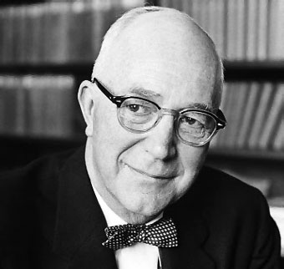

Teoría de la personalidad, Gordon W. Allport (1940)

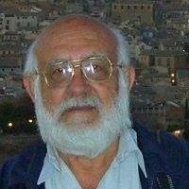

Y salimos a matar gente, Alejandro Moreno (2006)

**2.2 Y salimos a matar gente. Moreno (2006)**

La presente investigación alude a un estudio llevado a cabo por el investigador Moreno (2006), en referencia Y salimos a matar gente, porque de allí se desprende lo que podemos estudiar de la Historia-De-Vida del Mora… por la manera en que podemos acercar, entender y comprender este fenómeno especifico e inquietante, la violencia delincuencial en los sectores populares. Y salimos a matar gente hace énfasis a una introducción teórica- metodológica, donde se expone los resultados de una amplia y detenida investigación sobre la violencia en el mundo-de-vida popular venezolano. Cabe destacar que como primera instancia, debemos definir violencia delincuencial:

La organización Mundial de la Salud (1996) ha definido violencia en general como: “El uso intencional de la fuerza o el poder físico, de hecho o como amenaza, contra no mismo, otra persona o un grupo o una comunidad, que cause o tenga muchas probabilidad de causar lesiones, muertes o daños psicológicos, trastornos del desarrollo o privaciones”.

Es por ello que en el Informe Mundial sobre la Violencia y Salud, la misma OMS (2002) divide las tres categorías generales, según las características de lo que comenten el acto de violencia:

-La violencia autoinfligida;

-La violencia interpersonal; se divide en dos subcategorías: violencia familiar y violencia comunitaria.

-La violencia colectiva.

De acuerdo a Moreno (2006): “El siguiente estudio se centra específicamente en la violencia no fortuita intencionada por tanto física, hasta el extremo de producir la muerte, y no justificada- en defensa propia, por ejemplo- y por ende delictiva, por lo tanto se ha denominado violencia delincuencial”. Además Moreno (2006) apunta que: “De dicha violencia, el foco de nuestro estudio está en el sujeto activo de la misma, o sea, el delincuente violento entendido como una persona que “ejerce violencia” para distinguirlo”, en términos de Cerezo Huerta (2004) del “hombre violento”, esto es masculinidad concebida en algunas teorías como de naturaleza violenta, y en particular el delincuente violento popular, esto es el que proviene de ambientes populares venezolanos, sean urbanos o campesinos.

Entonces la razón de comprender la violencia delincuencia en nuestro contexto venezolano, nos genera una inquietud al observar jóvenes de escasa edad ejerciendo la violencia, de una forma fortuita y constante, debido a que no es tan solo en los ambientes urbanos, sino también que se ha generado en los ambientes rurales.

**2.3 La familia matricentrada y la Familia popular Venezolano. Moreno, (2008).**

Antes de hablar de matricentrismo es necesario explicar cómo es vista la familia desde tiempos atrás y desde otras sociedades.

Si no tenemos familia, ¿qué será lo que tenemos? Porque de que hay madres, padres, hijos,hermanos, abuelos, bisabuelos, tíos, primos…los hay. Y de quealgunos de ellos viven juntos como en eso que se llama familia en otros lugares, no hay ninguna duda.Por otra parte, ¿cómo puede existir una cosa sin tenerestructura? Moreno, (2008).

Alejandro Moreno, nos habla de que: “Existe desde la historia de la cultura occidental, la familia como un modelo en la “norma”, conocida como la triada, padre-madre-hijo. Este modelo, se convierte así en el modelo perfecto de familia”. Es por esto que el autor sostiene que la familia nuestra (la familia popular venezolano), no existe, no porque no estén presente las partes sino porque no está triangulada, es decir que existe es una afinidad entre madre e hijo, el padre está pero ausente.

La familia popular venezolana se muestra a la comprensión como claramente matricentrada. Esto no solo quiere decirque la madre es el centro de la familia sino que la familiaestá constituida exclusivamente por la madre y sus hijos.No hay padre en ella incluso cuando está físicamentepresente (…)Lo que interesa para el tema de la familia, debido que nuestro historiador, asume que su familiale habrindado apoyo cuando no está bajo libertad, esdecir preso; sin embargo su madre ha sido el eje central debido a que demuestra con hechos la importancia que tiene actualmente en el desarrollo de su vida.

Moreno (2008) nos habla de que en Venezuela dentro de la familia popular, la mujer, se vive madre y no mujer. Ya sea por patrones hereditarios vivido desde la abuela paterna hasta una tía materna, una generalización, resultando una reliquia en cada familia. Y en el hombre, se vive hijo y no hombre. Esto nos demuestra que en Venezuela la familia en su mayoría está centrada en la madre, la madre es el centro de todos como núcleo fundamental e indispensable en el seno familiar. Por esta razón se muestra la necesidad de definir el matricentrismo, que según el autor es el modelo estructural, real y preponderante: madre e hijo.

La familia popular venezolana está basada en una estructura matricentrada (de madres), de generación en generación la cual implica por otra parte, que es una madre columna, la cabeza, el sostén del hogar en términos sociales.

**2.4 Falla de madre. Moreno, (2008).**

Una de las principales causas del ímpeto en Venezuela se debe a una relación insuficiente con la figura central de la familia, la madre. Porque en los sectores populares el padre no pinta ni para bien, ni para mal, muchas veces para mal.

Cuando la madre falla el problema es grave, falla en el cumplimiento del papel que la cultura desde hace siglos le ha venido asignando en Venezuela. La madre tiene un peso enorme, por eso falla, porque no tiene más remedio, pero fundamentalmente la falla es de atención. Eso es percibido por el niño o la niña, generalmente, como abandono, que no quiere decir que lo dejes en la calle, sino que no lo toman en cuenta, que fue sustituido por otro, en fin. Estas fallas pueden ser reales o solo percibidas por el hijo. Comenta Moreno (2008):

Sin embargo la madre puede fallar y sus fallas son de significativa importancia. La madre está sometida al mandato cultural de ser plenamente madre, casi se diría de ser madre perfecta. No todo el tiempo puede, de hecho, hacer honor a esa exigencia de plenitud ya sea por condiciones propias de su persona o condiciones de impedimento que impone la realidad externa, es decir, el mundo-de-vida popular. (.p-54).

En un principio el padre asume, el diseño del sector o mundo popular, sin embargo, aunque él quiera cumplir su rol de padre la madre no se lo permite. Es relevante mencionar el machismo, generado dentro de la familia y específicamente por la madre.

El machismo es propio de origen materno, esto es producido también por la madre, en el que no tiene cabida la paternidad como relación permanente, profunda y afectiva con él, como paternidad no solo del origen del hijo, sino de toda su vida y persona. Moreno, (1995).

El rol del padre juega un papel muy importante en la familia de la sociedad, porque en cada hogar se presencia la ausencia del mismo y así de este modo, el afecto debe ser muy puntual de su parte, por ello la situación resalta a toda una popularidad.

**2.5 Perfil del Delincuente Venezolano Violento de Origen Popular. Moreno (2006).**

Enfatizar una novedosa distinción entre la “forma” y “mundo”, posibilita una compresión de la delincuencia en nuestro contexto venezolano, debido a que Moreno (2006) afirma que: “En la caracterización del perfil del delincuente popular emergen aspectos basilares como: la exacerbación de la vivencia del propio yo, la delincuencia como una manera de vivir, la falta de asunción de responsabilidades ante los propios actos, la débil presencia de la figura del padre, la incapacidad para formar pareja estable, la vivencia constante del “juego del destino”, la relación personal como instrumento manipulativo, el uso de la familia para los propios fines, y la narración de hechos violentos como hazañas memorables”.

La forma-de-vida, por tanto, constituye una totalidad práxica, vivencial, conceptual, incluso sistemática en cuanto que es una manera de dar significado al mundo que viven los sujetos, un modo de existencia, un estilo vital, un sistema concreto de condiciones de vida, una forma de interactuar en la sociedad, una manera de hacer, una actualidad y posibilidad de ser, el discurrir de un proceso en el tiempo. No es un accidente en una vida sino una estructura que forma totalmente una vida Moreno (2006).

En tal sentido Moreno (2006) señala que:“Hemos encontrado, pues, que la violencia delincuencial no es un conjunto inarmónico ni una sucesión inconexa de conductas y acciones sino una forma-de-vida que se desarrolla y se despliega en el tiempo como historia”, como la historia-de-vida de los delincuentes venezolanos.

Es por esta razón que la forma-de-vida delincuencia, en el Mora ha venido desarrollándose a través del tiempo, debido a que un niño, antes de llegar a la calle de la gran ciudad, recorre un camino, donde se evidencian acciones y conductas propias de un delincuente popular, que comienza a experimentar primero en su contexto cercano, es decir su comunidad y luego da ese gran paso, que es la ciudad.

Además Moreno (2006) afirma que la forma-de-vida violencia delincuencial, está constituida por un conjunto de elementos que son a la vez factores dinámicos productores de conductas, percepciones, actitudes y acciones cada uno de los cuales se sostiene sobre .los otros con los que se integra armónicamente y es caracterizado por ellos.

Alejandro Moreno (2006) señala: “El lenguaje del malandro se centra en el yo, narran sus acciones dando a entender que ellos poseen algo que los pone por encima de los demás. Esto expresa en todos mediante el destacado protagonismo personal con que narran su historia. No narran propiamente hechos de su vida, narran, hazañas, grandes aventuras, heroicidades, hechos grandiosos, ya se cuanto a la viveza en la forma de cometer el asesinato o delito, en cuanto a la habilidad por encima de todos”. Cada uno destaca su protagonismo según sus peculiaridades personales y según el momento y la acción, esto como referencia a que el “Mora”, en uno de los fragmentos de su historia-de-vida, alude a una narración de un hecho delictivo como hazaña memorable, digna de un lenguaje centrado de narrar sus acciones dando a entender que ellos poseen algo que los pone por encima de los demás.

El poder por encima de todo como valor supremo tener respeto, para el malandro es que nadie lo someta. El respeto es ejercicio de poder, sostenido sobre la violencia. El respeto se gana se impone. El respeto es producido por el ejercicio de poder, el cual simultáneamente lo mantiene. El poder tiene consecuencias que la persona destaca, que es reconocida, que es importante, pero sobre todo que no tiene nadie por encima de sí. Moreno (2006)

De este modo los delincuentes populares, comienzan afianzar un progresivo camino de poder, donde tener respeto para el malandro, es que nadie lo someta, marcando en el contextos donde se desenvuelva, de tal manera que tenga el control total y sea respetado a través de la personalidad que ha impuesto como mecanismo de atención para sus enemigos o personas que quieran quebrantar toda norma fuera de ello.

En el caso de nuestros delincuentes, es claro que no respetan ninguna norma sino que toda conducta está enmarcada en las directrices que son útiles para el logro del deseo en el momento. Tampoco las directrices útiles duran. Por eso, no hay momentos o espacios específicos para la actuación del delito. Se diría que en todo tiempo y espacio no hacen otra cosa que delinquir. Moreno (2006).

En este sentido, los jóvenes que están envuelto en una forma-de-vida delincuencial como en este caso en específico el “Mora”, asumen una conducta fuera de toda norma impuesta por la sociedad y su capacidad para delinquir cada vez es mayor debido a que si un hecho delictivo como un robo, le ha salido bien desde el punto de vista del historiador, inciden nuevamente en otro robo y así sucesivamente.

Otro aspecto significativo que alude Moreno (2006): “Es que el “destino”, libra de toda responsabilidad. No ante sí mismos, pues a ellos el crimen no les produce ningún sentimiento de culpa sino que es más bien una hazaña”. Llevando a cabo una compresión más profunda de lo que apunta el autor, es de suma inquietud estudiar por qué el Mora, y muchos delincuentes populares que habitan en nuestros contextos venezolanos el juego de librar un destino, donde no le dan un significado existencial a la vida, más allá de delinquir o vicios que van adquiriendo propiamente de esta vida que conlleva a un “jugar a estar vivo”.

Alejandro Moreno (2006) afirma lo siguiente: “El nuevo no convive. Puede juntarse circunstancialmente en parejas o tríos y poco más, pero fundamentalmente actúa por su cuenta aunque tenga panas. Es decir que constando lo expuesto con este autor y la historia-de-vida del Mora, observamos como él circunstancialmente en los hechos delictivos convive con sus “panas” para delinquir, donde la forma de agruparse va a depender de cierta manera de los acuerdos establecidos propiamente por delincuente.

La banda se constituye como grupo de convivientes, no como conjunto de compinches acordados para una acción, una tarea o un proyecto, incluso de larga duración. Moreno (2006).

Seguidamente la búsqueda de dominio y protagonismo siempre y en todo es una constante que afirmar Moreno (2006) con respecto a que: “Si el venezolano normal se reconoce en la familia, el delincuente se reconoce en su protagonismo como violento delincuente. No tiene otra manera de reconocerse. Se identifica a sí mismo con la identidad de delincuente violento”. Estas palabras hacen ruido como investigadoras, debido a que el protagonismo en su contexto es de vital importancia, pero para el delincuente las personas son la excusa para obtener las cuales, a su vez están en función de la afirmación, expansión y protagonismo de su yo.

Además Moreno (2006) enfatiza que: “Robar mucho, conseguir mucho, sin embargo, en nuestros sujetos no está en función de la posesión sino en función del reconocimiento, del adquirir importancia, protagonismo, afirmación del yo”, es decir que constatando lo expuesto por el autor, observamos como en nuestro joven historiador el robo es algo que se repite constantemente en ciertos periodos, sin embargo el Mora busca reconocimiento y protagonismo a partir de uso de armas, donde alude que ***“… si andas empistolao, no te quieres dejar someter de nadie, piensas que eres tú en tu mejor pista…”*** y es de relevancia estudiar e investigar la forma o manera en que jóvenes delincuentes asume el poder y la autoridad dentro de las comunidades, generando un ambiente de angustia y ansiedad, debido a que estos jóvenes están al acecho.

Sin embargo, la violencia delincuencial en nuestros contextos venezolanos, es de magnitud alarmante debido a que en diversas investigaciones expuestas, el punto central gira en torno a las situaciones de pobreza y carencias, por lo cual nuestros jóvenes venezolanos ven la vía o la calle como un camino o un paso agitando para satisfacer necesidades propias del ser humano, que no significa que sea la forma más a adecuada. Por lo tanto Moreno (2006), apunta:

El ambiente de pobreza en el que se vive desde el nacimiento ofrece, sin embargo, el caldo de cultivo para que quienes por otros factores, como los que aquí se nos desvelan, ya están en disposición personal y social-grupal, comunitaria-de emprender una vida de violencia delincuencial, se encaminen la pobreza por ella. La pobreza de origen cierra la posibilidad de acceder por medios ilícitos a la adquisición de unos bienes suntuarios, no de primera necesidad, que además de ofrecer el disfrute de determinados placeres, son de signos de status y el éxito de la afirmación del yo, promovidos como tales tanto por la publicidad insistente como por el efecto demostración (…). Esto se deduce claramente de este estudio con lo que se confirma lo ya sostenido por Briceño León (2001).

El contexto, donde se llevó a cabo la investigación y lugar de nacimiento donde proviene nuestro historiador, es muy precario con respecto a las fuentes de trabajo, además la violencia delincuencial cada día se acentúa en los jóvenes y un ejemplo de ello es el Mora, sin embargo busca reivindicarse con la sociedad, generando un proceso reflexivo, donde se da cuenta que actuar de esa manera no es la opción de vida más viable; a pesar de la pobreza que puede haber en su comunidad, este joven delincuente ha mostrado firmeza por cambiar su realidad.

Cabe destacar que Moreno (2006) destaca la reciente evolución histórica de la violencia delincuencial en Venezuela debido a que “En los barrios se suele hablar del “malandro viejo” como distinto del “malandro nuevo”. En, podemos distinguir nuestro estudio, podemos distinguir tres momentos en la evolución de la violencia delincuencial, es decir la forma antigua, la forma media y la forma nueva o actual”. Esta evolución insostenible de nuevas vidas sumergidas en la violencia se ha hecho más constante con el transcurso de los últimos años, donde la pobreza se acentuado en las comunidades más pobres y de allí se ha evidenciado el aumento proporcionado de delincuentes. A manera de tener una visión más amplia Moreno (2006), plantea que:

El aumento numérico de los delincuentes en una comunidad, las nuevas armas mucho más difundidas y mucho más dañinas, la juventud del delincuente actual irreflexivo e instintivo, la total perdida de todo rastro de respeto humano, la absoluta inutilidad de todas las policías para controlar el delito y lo peligroso que es recurrir a ellas, el control social ha desaparecido como fuerza real y operante. Moreno (2006).

La incesante violencia que involucra a los jóvenes se ha hecho cada vez más dañina y esto se refleja con respecto a la falla del Mora de volver una y otra vez a incurrir en hechos delictivos, donde todo respeto humano y tolerancia por el prójimo, es quebrantada por ser la autoridad y tener el control social, aunando que los cuerpos policiales no figuran como una fuerza real y operante como lo expresa el autor, y de esta manera crea una sensación alarmante, debido a que los ciudadanos se sienten desprotegidos.

Con respecto a la representación social de la delincuencia actual Moreno (2006), afirma: “La delincuencia se ha diversificado, se ha expandido enormemente, ha descendido a edades que antes eran excepcionales, se ha hecho demasiado libre, autónoma, brota por todas partes y con novedad, con originalidad, en formas no sospechosas e inusuales de modo que sorprende constantemente”. Este autor en sus investigaciones nos señala que en la actualidad en Venezuela se ha generado un auge de la descendencia de edad en los delincuentes, lo cual ni siquiera puede ser objeto de análisis porque no existe como objeto delimitado, es decir no se lleva un porcentaje real de la cantidad de jóvenes que incurren en el delito, visto esto como un problema latente en la sociedad venezolana. Moreno (2006) comenta:

Dos componentes fundamentales están en la base de este cambio tan significativo y tan peligroso: la proliferación de droga y de las armas. Las armas se han extendido de tal manera que su uso está completamente anarquizado. Cualquier adolescente posee un arma; la misma gente común, para protegerse, también se ha armado. No hay cómo controlar el uso de las armas en la misma comunidad.

Contemplando lo señalo por el autor, observamos en nuestros contextos cómo la proliferación de drogas y armas que ha originado una vertiente más violenta, debido a que no existe un control social por parte de los propios entes, que deben impartir autoridad para el bienestar colectivo, ya que la mismas personas comunes poseen armas para protegerse a sí mismo y a sus hogares. Moreno (2006) afirma:

En el drogadicto, el delito que principalmente, es el robo y el atraco, forma parte del gran ámbito vital de la droga. No lo contrario, esto es que la droga sea parte del delito, en estos casos la forma-de-vida es la adicción a la droga, no la violencia delincuencial. Esta entra pero subordinada a la drogadicción.

En tal sentido, el delincuente que está inmerso en la violencia realiza sus robos por vestirse bien, por tener dinero, por el poder y sobre todo por tener autoridad, sin embargo el drogadicto roba por la droga, por esa necesidad que le pide su organismo de consumir constantemente, apartándolo de su realidad, ya que tiene que disponer de una cantidad de dinero para comprar drogas y de esta manera el robo se vuelve más compulsivo debido a que el consumo de drogas es apremiante y su abstinencia dolorosa, lo cual vuelve más agresivos los jóvenes que están sumergidos en este mundo-de-vida.

En esta investigación la idea fundamental es indagar desde adentro para conocer cómo se forma un delincuente violento que de acuerdo con Moreno (2006) señala que: “Empiezan por tener desde la infancia una relación débil con las figuras centrales de la familia, especialmente la madre y, por ende, con el centro afectivo de la misma”. Esto puede definirse como déficit de pertenencia. No se perciben como pertenecientes de lleno a su familia.

En otras palabras, lo que plantea es que se va evidenciado el desprendimiento total de la familia, ya que desde un principio el joven delincuente siente que no pertenece a ella y comienza a mostrar una conducta desadaptada y conflictos tanto dentro de la familia, como en el vecindario y en la escuela, es decir la mala conducta escolar, que causa su exclusión de los centros educativos, así como las visitas prolongadas a la departamento o coordinación y las citaciones de representantes. Además desde muy temprano comienzan a deambular en las calles de sus vecindarios o comunidades adyacentes y “martillean” a los mismos vecinos; y pueden cometer pequeños robos, hasta que finalmente están incorporados a la forma de vida delincuencial, de acuerdo con Moreno (2006).

Para Moreno (2006), las condiciones para salir de la violencia delincuencial se sustenta en que:

Encontramos en ellos un sentido religioso, popular, pero con un concepto de Dios no como cómplice o complaciente sino como ayuda que no sustituye la responsabilidad de quien comete la acción. Una creencia en Dios que pudiéramos calificar de “adecuada” desde el punto de vista de la doctrina católica predominante en Venezuela. No es un Dios alcahueto, que transige con el delito, como encontramos en otros, ni un Dios mago, al que atribuirle toda salvación material, sino un Dios que ayuda pero que exige la libertad, la responsabilidad, la decisión y el esfuerzo de quien confía en Él.

Por consiguiente, el autor señala que la relación Hombre-Dios, es primordial en la reivindicación de un delincuente, cuya vida a transitado por diversas circunstancias, ya que la delincuencia no los define, parece más bien un accidente, donde vivir sujeto a hechos delictivos y a las drogas, conlleva a apartarse de la afectividad brindada por su familia y es por ello que ven en Dios un camino de ayuda y de sosiego de sus propios temores, tal es el caso de nuestro joven historiador el Mora, que su relación con Dios cada día se fortalece, para apartarse de ese camino de oscuridad, cambiando su manera de pensar y actuar correctamente.

Según el autor Alejandro Moreno (2006) nos habla de un discurso moralista que utiliza el malandro y apunta que: “Todos los delincuentes estudiados en algún punto de su historia-de-vida, unos en el curso de la misma, otro al cierre, introducen un discurso moralista. Un discurso siempre dirigidos a otros, a la moral que deben cumplir otros. No tiene nada o muy poco que ver con la conducta propia .Algunos cierra la historia con un discurso de conversión religiosa, propio de los grupos evangélicos todo él lleno de buenos propósitos, de arrepentimiento de afirmaciones de cambio”.

En tal sentido, un discurso moralista que emite delincuente, cuando desea apartarse de la vida delincuencial y siempre va dirigido a hacer lo correcto desde un punto de vista moral y ético, que lo conduzca a tener una buena relación con Dios, su familia y con las personas de la comunidad donde habita, visto de un ejemplo para que las generaciones venideras no incurran en la delincuencia que aparta a tantos jóvenes de sus metas y proyectos de vida. Para finalizar Moreno (2006) enfatiza que:

Quienes en cambio, ya han iniciado una vida de regeneración y presentar garantías de continuidad en ella, no elaboran un objetivo mesurado, pero también implacable, sobre la propia conducta en el que marcan una clara distinción entre lo bueno y lo malo.

La distinción de establecer las diferencias entre lo que se considera lo malo y lo bueno en la forma-de-vida de violencia delincuencial en nuestros jóvenes venezolanos va a marcar un paréntesis para que los adolescentes tomen conciencia que dar ese gran paso a la calle y conllevar prácticas delictivas, los conduce a una vida donde estar vivo es un “juego de destino”, colmado de rebeldía ante las principales autoridades, el poder y la búsqueda de control social para ser respetado a través de sus propias hazañas asumiendo protagonismo en sus narraciones de acciones delictivas, así como estar armado para protegerse de sus enemigos, lo cual es un mundo-de-vida que la persona que estuvo inmersa en la delincuencia, no desea que los jóvenes incursionen en ese camino que no los conduce al establecimiento de una vida moral.

**2.6 De seguir como vamos, Venezuela desaparecerá como sociedad. Alejandro Moreno (2015)**

De acuerdo a Moreno (2015) el estatus actual de la violencia criminal es que: “El contexto de la violencia no es nuevo. Desde los años ochenta, la violencia en Venezuela ha tenido momentos críticos, el primero fue el Caracazo. Teníamos una tasa de homicidios que, más o menos, correspondía al promedio mundial, estábamos dentro de la normalidad, entre comillas, pero con el Caracazo esa cifra dio un salto y no bajó de ahí, se estabilizó”. Además el autor enfatiza:

El segundo momento crítico fueron los intentos de golpe de Estado de 1992, y ya tenemos implicados a los militares, a Chávez y a sus intenciones de transformación social. Pasó lo mismo, esa tasa subió y se estabilizó. Durante el período de Caldera, subió y bajó, pero no drásticamente. En 1998 y 1999, con el cambio de gobierno, dio otro salto y esa cifra se convirtió en una espiral ascendente.En el año 1987, por ejemplo, estábamos en 8 asesinatos por cada 100 mil habitantes, más o menos. Hoy estamos en 83 y la población no se ha multiplicado por diez. Ese es el estado en el que estamos. (Moreno, 2015).

Por consiguiente, el autor refleja a través de épocas definidas como los años ochenta, el Caracazo, marco una pauta en el discurrir de la violencia en Venezuela, aunando que cuando hubo el cambio de gobierno y asumido por militares como Chávez, quien a través de su política de transformación social, basada en la inclusión colectiva de los sectores populares, se evidencio un ascenso de la cifras de asesinatos y violencia delincuencial que se apodero de los jóvenes, de tal manera que se impulsó de manera incontrolable.

Moreno (2015) expresa lo siguiente: “Quiero aclarar que en otros sectores sociales también hay crímenes, pero no tienen tanta publicidad. Ahora, hablando de lo popular, que es lo que estudiamos, lo primero –y gravísimo– es la drástica disminución de la edad de víctimas y victimarios. Quienes trabajamos en esta organización, que se deriva de la preocupación por entender el estilo de vida popular venezolano, vivimos en sectores populares desde hace años y lo vemos a diario”. Además Moreno (2015) expone:

Si en algún momento el promedio de edad del delincuente estuvo alrededor de los 18 o 20 años, ahora debe andar en torno a los 15 o 16 años, pero con una gran incidencia en edades menores. En nuestras investigaciones hemos encontrado que todos los sujetos dicen que su inclusión en la delincuencia violenta comienza, más o menos, a los 14 años. Se puede decir que hoy el inicio de muchos de los delincuentes está en torno a los 12. Hemos visto cosas tremendas.

En tal sentido, se evidencia en la sociedad venezolana la disminución de edad en los victimarios, quienes de acuerdo a coincidencias en investigaciones en la actualidad, los jóvenes han comenzado a discurrir en el delito entre una edad promedio de 12 años en adelante, mientras que épocas y gobiernos del pasado la edad oscilaba entre los 18 a 20 años de edad, lo cual causa el interés de estudiar a profundidad a estos jóvenes que dan ese gran salto a las calles de la ciudad, cuyo problema radica en no sentirse pertenecientes a una familia, así como los problemas de conductas en la escuela y posteriormente pasar a realizar pequeños robos dentro de sus comunidades y como último paso incursionar en una forma-de-vida delincuencial, donde describen sus hazañas a través de la figura centrada en el yo, respondiendo al poder y al respeto impartido por estos jóvenes delincuentes.

Cabe destacar que al autor Moreno (2015) señala: “Las consecuencias son muy graves, porque el preadolescente y el adolescente no tienen ni la experiencia ni la capacidad de procesar la realidad racionalmente, como pudiera tenerla un adulto. El adulto, aunque sea un delincuente, calcula peligros para él, circunstancias de riesgo, y hay un cierto control interno, aparte del control externo que pueda haber desde la comunidad o la familia.

Además los preadolescentes no es que sean la irracionalidad pura, pero no tienen el razonamiento, la observación objetiva de la realidad en la cual se están moviendo. Predomina en ellos la impulsividad emocional y afectiva, de tal manera que por cualquier situación que les produzca rabia o un disgusto de cualquier tipo, es muy fácil que pasen del sentimiento a la acción, sin razonar ni calcular las consecuencias. Son mucho más peligrosos. (Moreno, 2015)

Por consiguiente, lo enfatizado por este autor es evidencia para definir las consecuencias de los actos delictivos de un preadolescente que actúa de manera irracional, apegado desde la impulsividad emocional y afectiva, es decir sin estudiar adecuadamente las situaciones se impulsa a ser efectiva sus acciones al delinquir, mientras que el delincuente adulto, tiende de una manera estratégica a planear los delitos en los cuales incurre, protegiéndose a sí mismo, actuando con cautela y calculando los posibles peligros. Moreno (2015) describe que la edad de los delincuentes cada vez más jóvenes es un fenómeno venezolano o una tendencia mundial y al respecto comenta:

En América Latina es general, pero en Venezuela es crítico. Los motivos son varios, en primer lugar, por la impunidad, y con ella el modelaje. Uno reproduce las conductas exitosas que los modelos exhiben. En las comunidades y los barrios, los más exitosos son los malandros. Los malandros mayores, quiero decir, de 18 o 20 años, son los más exitosos: en jevas, en motos, en fiestas, en prestigio, en respeto. Incluso, algunos, tienen buenas relaciones con los policías.

De acuerdo a lo planteado por el autor, observamos que no tan solo en Venezuela se ha dado este fenómeno o tendencia mundial como lo describe el Padre Moreno, sino también en América Latina, donde los malandros muestran su ímpetu al llegar acompañados en las fiestas, es decir en tener poder para generar cierto respeto, teniendo en consideración que estar armado, es vital para su prestigio y su protección; y además mantienen relaciones con autoridades policiales.

Cabe destacar que Moreno (2015), establece tres círculos con respecto a la forma-de-vida de un delincuente venezolano señalado: “Primero, el de los profesionales. Siete u ocho mayores, entre 18 y 25 años, que han convertido el delito en su forma de vida. Tienen una manera de pensar, de concebir la realidad, de establecer las relaciones con la comunidad. Generalmente, en ese grupo hay un malandro mayor. Esto quiere decir, un muchacho que ha pasado los 25 años o es más inteligente, más cauto, y controla al grupito por prestigio y no por imposición propiamente. Alguien que es capaz de organizarlos para que planifiquen sus acciones fuera de la comunidad. Dentro de la comunidad protegen a los habitantes, no permiten el ingreso de otros grupos, son la auténtica policía, pero cuando matan al malandro mayor en un barrio, estalla un período de anarquía peligrosísimo, que puede durar dos o tres años hasta que otro crece y por algún motivo se logra imponer”.

En otras palabras, el malandro a quien el autor hace referencia y llama profesionales, cuya edades se encuentran entre los 18 y 25 años, cuidan a los habitantes de la comunidad, no permitiendo que vengan otros malandros de barrios adyacentes o lejanos a interrumpir con el control social con que se desenvuelven en su contexto, es decir que mantienen buenas relaciones con su comunidad.

En torno a este primer círculo hay otro de

En torno a este primer círculo hay otro de adolescentes entre 14 y 18 años, las edades, por supuesto, no son fijas sino referenciales. Este grupo puede estar integrado por una decena o más. Los del primer círculo les encargan a estos muchachos alguna acción. Son más seguros para el delito porque aún no son mayores de edad, así que no pagan cárcel o si acaso van a parar a algún centro correccional. Estos del segundo círculo van entrando en la actividad, pero esto no quiere decir que todos vayan a acabar en el círculo de los profesionales. Aprenden a usar las armas, aunque normalmente no tienen mucha puntería, pero es porque se drogan, también. Y en torno a este segundo círculo está el tercero, más numeroso, de niños que tienen 10, 12, 14 años. Si el primero es el de los profesionales y el segundo es el de los aprendices, el tercero es el de los observadores. (Moreno, 2015).

En este sentido, dicho autor manifiesta dos círculos que se evidencian dentro de los sectores populares, es decir los barrios, donde aquellos llamados profesionales, les encargan a menores de edad para realizar las acciones delictivas, debido a que el alto nivel de impunidad que existe en Venezuela, es más seguro que un joven cometa actos de delinquir y no sea enviado a la cárcel, por ende enseñar adecuadamente el uso de un arma, es un fin , que tienen los profesionales a adolescentes de 14 a 18 años, sin embargo este fenómeno venezolano se desciende debido a que se ha evidenciado en la realidad venezolana, niños o preadolescentes entre 10, 12, 14 años, los cuales son referidos por el autor como los observadores.

El Padre Moreno (2015) enfatiza: “Estos niños oyen constantemente todas las hazañas que los del primer círculo le cuentan a los del segundo. Por supuesto, muchas veces son como los cuentos de los pescadores o los cazadores, que tienen mucho de invención, pero despiertan la atención de los más niños, porque son narraciones sugestivas, sugieren a los más pequeños que ellos pueden llegar allí. Les despiertan la fantasía y la imaginación. Por eso, hemos visto que algunos investigadores preguntan en las escuelas: ¿qué es lo que tú quieres ser cuando crezcas? Y un buen porcentaje de los niños responde: quiero ser malandro. Hay un modelaje amplio, si el modelo  fuera castigado no produciría ese efecto, no se imitaría. Pero si es exitoso, se convierte en una conducta imitable, que yo puedo reproducir. Y aquí hay una impunidad casi absoluta.

Esta tendencia que se ha desarrollado en nuestros contextos venezolanos, es un modelaje amplio, donde los niños en las escuelas se incentivan a que ser malandro, es tener dinero, respeto y poder, debido a que la narraciones centradas en el yo de estos malandros se basan en fantasías que captan la imaginación de los niños que escuchan estas historias y ven la forma-de-vida delincuencial como el camino más accesible de tener objetos de valor, pero estas conductas deben ser corregidas para que no se produzcan, ya que ese el punto central de la impunidad, señalado por el autor.

De acuerdo a Moreno (2015), se refiere que no tan solo, el modelo dominante que se ha arraigado en un barrio es el bandidaje, y por ende enfatiza: “No, hay otros modelos. Lo popular es muy amplio. Hay gente que tiene valores delincuenciales: el malandro. Eso no es un antivalor. El valor es algo que tú valorizas. Si el malandro da valor a matar a otro, ése es su valor. Y eso rige su conducta. Por otro lado, la madre intenta inculcar valores a sus hijos y lo logra en un 90% de los casos. Esa gran porción de la población popular no está dañada, lo que pasa es que el otro grupito, esos círculos de los que hablamos, tienen una gran capacidad de destrucción porque no hay quien los controle y por eso parece que dominaran absolutamente todo. De hecho dominan a la gente en el sentido de que infunden pavor y la obligan a encerrarse, pero no dominan sus mentes, su manera de pensar y su sistema de valores.

De este modo, fortalecer los valores por parte de la madre es acto de suma importancia para que los jóvenes de contextos populares, no pertenezcan o ni siquiera estén desarrollando acciones en estos círculos, antes descritos, donde modelar la conducta es una tarea que debe responder a la capacidad de las madres, figura central en la familia. Moreno (2015) comenta:

El sistema de valores del venezolano permanece, hay que tomar en cuenta que la delincuencia es un sector. ¿Va creciendo? Sí, porque si dejas un fenómeno social libre, a su propio arbitrio, se desarrolla, va captando y reclutando gente. El modelaje va influyendo y por eso tenemos más delincuentes de los que deberíamos tener.

Como investigadoras, evidenciar el sistema de valores, que se debe desarrollar en los siguientes ambientes como el hogar, la escuela y la comunidad, observamos un vació debido a que surge el dilema de que la escuela debe educar en valores, pero es realmente en el hogar donde se debe reforzar, sin embargo este fenómeno social, que cada vez se ha hecho más libre, apoderando de nuestros jóvenes, donde el camino es tomar una determinación que el mismo autor señala lo cual es modelar esta conducta de estos niños y adolescentes que muestran indicios de actos delictivos, debido a que comienzan como observadores, luego pasan aprendices y último paso es llegar a ser profesionales, lo cual se debe evitar trabajando en conjunto desde el hogar, escuela y comunidad.Por consiguiente el Padre Moreno (2015) establece:

En Venezuela la figura que puede dar normas de vida es la madre, no el padre, porque normalmente no existe, es una figura inestable, viene y va, tiene poca influencia. La madre, normalmente, se preocupa y trata de aconsejar al hijo, pero la madre venezolana necesita al hijo varón, necesita que no se le vaya, eso es ancestral, ¿por qué? Porque no tiene esposo. Incluso, teniendo una pareja transitoria o estable en la casa, esa figura masculina suele ser marginal. Hay que conocer a la familia popular venezolana para darse cuenta de esto. Ella entra en complicidad con el hijo para no perderlo. Le puede reclamar, darle consejos, pero si él llega con algo robado a la casa, se lo esconde. Se traza una norma ambigua.

Una vez más la madre, es el eje central en la investigación de la vida delincuencial de estos jóvenes y adultos inmersos en el delito, porque por el miedo de perder a su hijo, la madre venezolana a través de reclamos e incluso consejos trata de prevenir al hijo, pero no se da cuenta de la falla de origen que se encuentra en el hogar, debido a inestable y escasa práctica de valores.

Para finalizar Moreno (2015) se refiere a un plan para destrabar el cuadro de violencia, donde señala que: “Hablamos de barrios y modelos, no lo hemos dicho todo. En todos los barrios hay gente que cuida a los niños, espontáneamente, y pone dinero de su propio bolsillo para hacer grupos de deporte, grupos de danza para muchachos y muchachas. La iglesia tiene presencia y tiene modelos muy importantes para la convivencia, pero,  ¿en qué porcentaje? ¿Hasta dónde puede llegar eso, si cualquier delincuente muestra sus éxitos y no le pasa nada?”.

Por consiguiente hay modelos, instituciones que se mantienen, que son efectivas, como la escuela. Y hay modelos espontáneos de gente que trabaja con la comunidad, como por ejemplo personas que son referencias, que hablan, que consiguen soluciones, que negocian y saben entenderse con los malandros. Ese modelo funciona y es respetado, incluso entre los malandros. Pero si no hay una intervención del Estado, poco se podrá hacer efectivamente, un Estado que haga cumplir su papel de defensor de la libertad y de la posibilidad de actuación de la gente, es decir que se tiene que trabajar en conjunto.

**2.7Teoría sobre la personalidad de Gordon W. Allport (1940)**

Gordon Allport (1940) plantea que la personalidad se forma en función del desarrollo del individuo, a partir de las características ambientales, biológicas y sociales que explican, modulan y mantienen su comportamiento y para ello asume que la personalidad se refiere a “la integración de todos los rasgos y características del individuo que determinan una forma de comportarse”. En tal sentido la personalidad está sujeta a diversas características que condicionan el desarrollo del individuo, debido a que debe responder a la forma en que se comporta y el actuar de una persona dentro de la sociedad, sin inmiscuir las características biológicas. Allport (1940) comenta:

El conjunto de rasgos psicobiológicos que mueven al hombre a situarse adecuadamente en su medio (La Personalidad, cap. 1). Es definición que no dice lo que es, sino lo que produce. Y, al decir rasgos y ver la persona como una integración de ellos, obliga a buscar una referencia o punto central que es el yo (la conciencia de identidad) y una serie de elementos derivados del yo (actitudes, predisposiciones), configurados por las facultades radicales del hombre: la inteligencia (valores, criterios, ideas), la voluntad (opciones, motivos, adhesiones) y la afectividad (intereses, sentimientos). También conviene recordar que el concepto de personalidad se emplea con frecuencia en un sentido sociológico de representación o de identificación. Tener personalidad social o ser una personalidad es reflejar una dignidad o reclamar una atención que supera todo lo que resulta ordinario y vulgar.

Entonces, la personalidad es un conjunto de rasgos que van desde la propia identidad, las actitudes, los intereses, los sentimientos, la voluntad, entre otras características, que definen la personalidad de un individuo en su ambiente o medio, el cual constituye un rasgo social importante para el desarrollo de una persona, debido a que en los adolescentes la personalidad viene marcada con cambios fisiológicos y emocionales que constituyen la autoestima e identidad propia.

A partir de las características definidas anteriormente, éstas se relacionan con algunos términos que son primordiales en lo que al estudio de la personalidad se refiere, por lo cual se describirán dos términos que darán sustento al concepto de personalidad: el temperamento y el carácter. SegúnAllport (1975, citado por Cerdá, 1985):“el temperamento es un fenómeno naturalmente emocional, es decir, que se puede presentar a causa de factores genéticos o hereditarios, pues los individuos reaccionan de manera rápida e intensa ante la estimulación ambiental y por tanto su estado puede fluctuar de acuerdo a las exigencias del medio, en otras palabras el temperamento va de la mano de lo emocional, respondiendo a factores que tienen incidencia en lo genético y hereditario, por cual el medio condiciona, estos factores en un individuo.

La importancia de los factores individuales en la determinación de la personalidad, que debía existir una continuidad motivacional en la vida de la persona, estuvo de acuerdo con Freud en que la motivación estaba determinada por los instintos sexuales, pero difiere de él en que esta determinación se dé de manera indefinida pues según él, el predominio de los instintos sexuales no permanece durante toda la vida. Afirmo Allport (1940).

En tal sentido, este autor también creía que la medida en que los motivos de una persona para actuar son autónomos, determina su nivel de madurez, señalando así la importancia del yo, concepto que defendió porque creía que era una de las características más importantes de la personalidad. Para que no se confundiera su orientación del yo con la dada por Freud (1856), creo el concepto de propium, lo que contiene las raíces de la uniformidad que caracteriza las actitudes, objetivos y valores de la persona. Según lo anterior, el yo no se encuentra presente al momento de nacer sino que se desarrolla con el del tiempo (Mischel, 1988).

Por consiguiente, el nivel de madurez de una persona abarca la trascendencia que determina el yo, es decir el concepto e identidad propia que tenga una persona, de sí mismo que se va moldeando a través de su desarrollo holístico, porque la persona desde que nace viene con una serie de capacidades y potenciales, los cuales tiene que seguir cultivando a través de la adquisición de nuevas destrezas; esta capacidad se ha denominado tendencia a la realización; por el contrario, cuando el individuo descuida el potencial innato hay una tendencia a que se vuelva un ser rígido, defensivo, coartado y a menudo se siente amenazado y ansioso, lo que genera una distorsión de su propio yo y de su personalidad. Por esta razón Allport (1940) conceptualiza el rasgo como:

Sistema neuropsíquico generalizado y focalizado con capacidad para convertir muchos estímulos en funcionalmente equivalentes y de iniciar y guiar formas coherentes de comportamiento adaptativo y expresivo.Como “sistema neuropsíquico” Sistema que hace referencia a las interrelaciones existentes entre un conjunto de elementos, en este caso, los procesos y funciones psicológicas y el sustrato físico y biológico correspondiente.Como “disposición de conducta”. El rasgo expresa tendencias de comportamiento, adaptativo y sobre todo, expresivo.

Esto significa, que estas tendencias no sólo se traducen en conductas efectivas cuando se dan, al mismo tiempo, las circunstancias apropiadas; luego el rasgo no es la única fuerza determinante del comportamiento, es decir que se origina como un proceso explicativo de “patrones coherentes de conducta”: Por lo tanto un rasgo es más consistente que otro en la medida en que hace referencia a un patrón de conducta más consistente que otro, donde la personalidad, el temperamento, el carácter y la conducta va constituir un sistema neuropsiquico, con la finalidad de guiar un adecuado comportamiento adaptativo del hombre en la sociedad.

El autor plantea en la teoría de la personalidad (1940), las propiedades de los rasgos que abarca aspectos fundamentales como:

1) Escalable: el rasgo entendido como un continuo de donde derivan las diferencias entre las personas.

2) Unipolares o bipolares: Los unipolares se extienden desde un punto cero.

3) Grado de universalidad: desde los que sólo son aplicables a un sujeto concreto.



4) Generalidad: de un rasgo es proporcional al número de indicadores de rasgo que se le pueden aplicar.

7) Consistencia y estabilidad: se refiere al grado de estabilidad temporal y la consistencia transituacional.

6) Independencia/Correlación: cada rasgo se define por la relación que guarda con los otros rasgos que configuran la personalidad de un sujeto

5) Organización: mayor cuanto más fuerte sea el grado de coherencia y estabilidad

Fuente: Allport (1940)

**2.8 Etnosociologia y Relatos de Vida de Daniel Bertaux (2005)**

La perspectiva cualitativa con enfoque biográfico de corte etnosociológico consiste en “concentrar el estudio sobre tal o cual mundo social centrado en una actividad o situación específica que agrupa el conjunto de personas que se hallan en una determinada situación social” (Bertaux, 2005, p. 11). En otras palabras, es un estudio enfocado desde lo social, donde las situaciones se van ir determinado a través del contexto y las personas que hagan vida en el “etnos” que se pueda comprender el fenómeno de estudio, en este caso el contexto se ubica en el Estado Yaracuy, Parroquia Albarico, lugar de origen del historiador.

En tal sentido, “aquí no se trata de intentar comprender a un individuo determinado, sino una parte de la realidad social histórica, un objeto social” (Ibíd., p. 49) a través del estudio de los etnos. Etnos según Martínez (1991) en Hurtado León y Toro (2001) “sería el estilo de vida de las personas en un grupo ó  unidad de análisis para el investigador” (p. 109) es decir, el estilo de vida de un grupo de personas habituadas a vivir juntos.

Cabe destacar que los relatos de vida constituyen junto a la historia de vida, la historia oral, las autobiografías y las biografías, parte del enfoque biográfico (Moreno, 2006).

**Diagrama Nª1**

**Enfoque Biográfico**

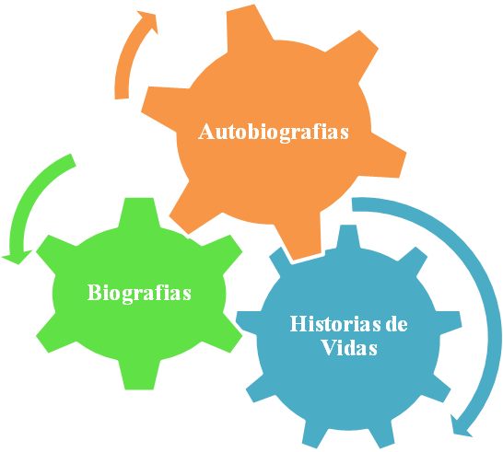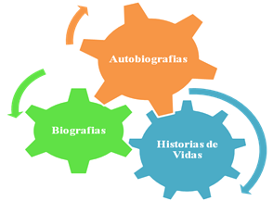

Fuente: Moreno (2006)

Para el estudio del etnos seguiremos en este estudio los pasos de investigador Daniel Bertaux (2005), con los relatos de vida. Este autor define los relatos de vida como aquellos donde “hay una descripción en forma narrativa de un fragmento de la experiencia vivida” (Ibíd., p. 12). Es pertinente mencionar que la historia-de-vida del Mora se muestra en cada bloque y sub-bloque fragmentos de relatos que hechos y situaciones trascendentales en la vida de este joven historiador.

Bertaux (2005) señala que el relato de vida: “Es un discurso narrativo que orienta la entrevista hacia la descripción de experiencias que ayudan al estudio de un objeto” (Ibib, p. 74). Encontramos que el relato de vida no es un discurso cualquiera sino que es “un discurso que trata de contar una historia real” (Ibídem).

La perspectiva etnosociológica lleva a orientar los relatos de vida hacia la forma de relatos de prácticas en situación, en los que prevalece la idea de que a través de los usos se pueden comenzar a comprender los contextos sociales en cuyo seno han nacido y a los que contribuyen a reproducir o a transformar (Ibídem, p. 11)

**Los relatos de vida: una forma de recoger la información**

Para el estudio del etnos seguiremos en este estudio los pasos de investigador Daniel Bertaux (2005), con los relatos de vida. Este autor define los relatos de vida como aquellos donde “hay una descripción en forma narrativa de un fragmento de la experiencia vivida” (Ibíd., p. 12)

Bertaux (2005) afirma que el relato de vida: “Es un discurso narrativo que orienta la entrevista hacia la descripción de experiencias que ayudan al estudio de un objeto” (Ibib, p. 74). Encontramos que el relato de vida no es un discurso cualquiera sino que es “un discurso que trata de contar una historia real” (Ibídem).

La perspectiva etnosociológica lleva a orientar los relatos de vida hacia la forma de relatos de prácticas en situación, en los que prevalece la idea de que a través de los usos se pueden comenzar a comprender los contextos sociales en cuyo seno han nacido y a los que contribuyen a reproducir o a transformar (Ibídem, p. 11)

**Diagrama Nº 2**

**Objeto de estudio de la investigación etnosociológica de la historia-de-vida del Mora**

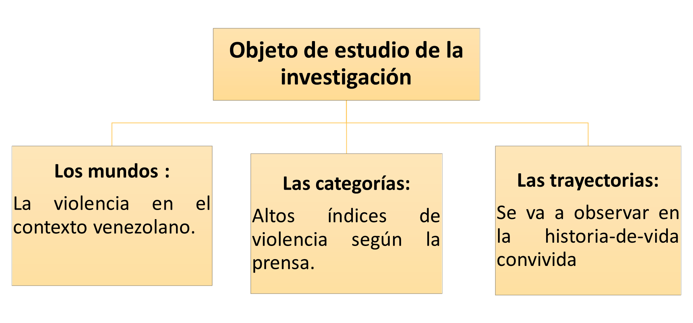

Diagrama: Daniel Bertaux ,2010

Adaptado: Álvarez y Guedez 2015

Veamos en qué consiste cada uno de estos objetos de estudio:

**Los mundos sociales**

Un mundo social se construye “en torno a un tipo de actividad específica: uno centrados en una actividad profesional y otros que se desarrollan en torno a actividades no remuneradas (culturales, deportivas, asociativas, otras)” (Ibíd., p. 19). Con respecto a la historia-de-vida del Mora en este caso los mundos se refieren a la violencia en el contexto venezolano, es decir la tendencia o el fenómeno que sea propagado en los sectores populares.

**Las categorías de situación**

Un segundo tipo de objeto social favorable al enfoque etnosociológico es el que Bertaux (2005), llama el de las “categorías en situación”. Madres que educan solas a sus hijos, padres divorciados, agricultores solteros, jóvenes pocos cualificados en busca de empleo; toxicómanos, minusválidos físicos, minusválidos mentales, personas que padecen una enfermedad crónica, pasados de larga duración, personas sin domicilio, extranjeros en situación irregular constituyen categorías con características específicas. (Ibídem).

Con respecto a las categorías, es oportuno señalar los altos índices de violencia, reseñado en la prensa y en los medios comunicativos, que de acuerdo a Moreno (2015), en la actualidad, la edad promedio de un delincuente llamado preadolescente oscila a partir de los 12 años de edad..El relato de vida, permite captar mediante que mecanismos y que procesos ciertos individuos han terminado encontrándose en una situación dada y como tratan de acomodarse a esa situación. (ibid. p.19)

**Las trayectorias sociales**

Bertaux (2005) señala que: “Entran en esta clasificación el estudio global de los fenómenos de movilidad social, las historias de familias o de trayectorias biográficas, habría que reducir el campo de observación a un tipo particular de trayectoria o contexto” (Ibíd., p. 20). Un ejemplo que da el autor es el siguiente: “se trata de estudiar de cómo se llega a enfermera, a institutriz, a educador, camarero, delincuente profesional, toxicómano” (ibídem) parece que lo que da coherencia a tales objetos es el hecho de pertenecer a un mismo mundo social o a una misma categoría de situación. Por consiguiente la trayectoria social en esta investigación se da a partir de la observación de la historia-de-vida del Mora, donde a través de itinerario biográfico narra sus experiencias vividas.

**CAPITULO III**

**MARCO METODOLOGICO DE LAS HISTORIAS-DE-VIDAS CONVIVIDAS**

**Metodología de la Investigación Convivida de Moreno**

De acuerdo a lo que plantea Moreno (Pág.26) la historia-de-vida convivida es la forma de investigar más adecuada para la comprensión del pueblo venezolano. La misma se basa en la relación, es decir, en la inserción de vida de los ambientes en los que viven los sectores populares y en interaccionar cotidianamente con los hombres y mujeres de nuestro pueblo en sus propios espacios vitales.El concepto está compuesto de dos términos: investigación y convivida. Habrá que aclarar brevemente cada uno de ellos. Lo convivido está en la in-vivencia por parte de todo los que participan en la producción del conocimiento en el mundo-de-vida popular (in-vivencia implicada) que es la condición de posibilidad para conocer la realidad popular desde dentro de ella misma, desde cómo es vivida en la práctica.

La investigación por otra parte, consiste fundamentalmente en dar palabra a lo vivido. Para ello, se identifican dos centros de condensación de la vida que se vive en el mundo-de-vida popular: el vivimiento y la historia-de-vida de quienes lo viven. El vivimiento se registra sistemáticamente (registro sistemático de vivimiento) y ofrece el marco general de comprensión-en sus códigos, símbolos y prácticas reflexionadas-para las historias-de-vida, que mediante la acción hermenéutica de –interpretación-comprensión- hechas por todos los investigadores en equipo, abren la posibilidad de acceder a la vida que las personas viven en su mundo y a cómo la viven.

**Investigación cualitativa**

Según Moreno, A. (2009) la investigación cualitativa da énfasis en el campo de la ciencia, ocupándose en conocer todo lo relacionado al ser humano, su forma de vida, su conducta y su ambiente, mejor conocida como ciencias sociales o humanas. De acuerdo con este enunciado es necesario destacar que la investigación social cualitativa se basa en darle significado a la existencia del ser humano descubriendo sus motivaciones y así comprender de manera holística las realidades netamente humanas. (p. 18-19).

**Diseño de la investigación**

El diseño de la investigación pasa por tres fases:

 Fase I: Pre- historia

 Fase II: Producción de la historia

 Fase III: Interpretación

**Fase I: La Pre-historia**

Moreno (Pág.32) en palabras del autor, una historia de vida no comienza cuando se empieza a grabar su narración sino mucho antes. Esto es, el tiempo en que se establece la relación del investigador-cohistoriador no solo con el historiador sino en igualdad de importancia con el mundo-de-vida al que pertenece el historiador mismo. Este tiempo, que está caracterizado por la in-vivencia (el vivir integral dentro) del investigador de dicho mundo-de-vida en con-vivencia con el historiador y los convivientes de ese mundo, cumple dos funciones indispensable: la primera que el historiador y cohistoriador se fusionen por pertenencia en un horizonte hermenéutico compartido en cuyos marcos se produce la historia-de-vida y va hacer comprendida-interpretada; la segunda, para que la historia se produzca, como narración, en una relación profunda de confianza entre ambos. Así se ponen las condiciones para que un mundo-de-vida (sociedad, comunidad, cultura) pueda ser conocido realmente desde dentro.

En condiciones ideales, la pre-historia ha de tener una larga duración de convivencia entre historiador y cohistoriador. No significa ello que deben habitar en la misma casa pero sí que su relación personal de tú a tú sea frecuente y en el plano de la cotidianidad.

**El investigador de la Historia-De-Vida del“Mora”**

* **Un historiador**

El historiador es, de quien es la vida que se historia.

En este trabajo de investigación el historiador es el “Mora” un joven de 20 años edad, nació en el año 1994 un 18 de noviembre en la parroquia Albarico municipio San Felipe Estado Yaracuy, es el segundo de 4 hermanos, se identificópor ser un niño muy enérgico donde sus actividades favoritas eran la música y su habilidad era tocar el instrumento de la viola , en cuanto al deporte practicaba la disciplina de futbol de campo y artes marciales taekwondo ,también realizo estudios en la iglesia católica de catecismo donde pertenecía al grupo de canto y de monaguillos ,luego fue apartándose al transcurrir del tiempofue mostrando interéspor los juegos cibernéticos,fue tanto su interés por ello que se le escapaba al cyber más cercano y parte de su vida la paso en la calle experimentando una serie de acontecimientos que lo llevaron a cometer ciertos estragos que marcaron su vida,cuando desde muy corta edad empezó a robar, fumar cigarrillos ,consumir drogas ilegales y hasta portar arma de fuego .Por otro lado sus estudios los curso hasta tercer año de bachillerato y en cuanto a la relación con los padres siempre ha compartido con su madre en el hogar ya que el padre ha trabajado fuera del estado. En varias ocasiones el historiador fue del hogar por varios días hasta que los padres de alguna manera localizaban su paradero y lo traen de vuelta .Ya culminando, es importante decir que el historiador estuvo de acuerdo que se colocaran en la investigación sus datos verdaderos, fue muy colaborador al momento de la grabación. Actualmente trabaja dignamente acompañado por su padre, tiene una pareja la cual está embarazada, ya no frecuenta la calle.

* **El cohistoriador**

El cohistoriador, es aquel que comparte con el historiador la historia cuando es narrada y que establece con él la relación en la que la historia se hace tal.

En este trabajo de investigación las cohistoriadoras son estudiantes del noveno semestre de Educación Mención Orientación de la Universidad De Carabobo de la ciudad de Valencia país Venezuela. Maryiris Alvarez y Yesica Guedez .Les intereso realizar esta investigación debido a que una de las investigadoras conoce al historiador desde la niñez. Además loque nosmotivo a investigar de como insurgue la violencia y la delincuencia en Venezuela y de cómo los protagonistas de este tema son cada vez más jóvenes de edad y se podría decir que hasta niños por ello elegimos al Mora quien nos facilito conocer sobre su vida.

* **La relación de historiador –cohistoriador**

Para el desarrollo de la historia de vida es de vital importancia que entre el historiador (de quien es la historia ) y el cohistoriador (aquel que comparte con el historiador cuando la historia es narrada ) en este caso el historiador es el mora y la cohistoriadora es Yesica guedez la relación existente entre ambos es de confianza desde hace muchos años porque somos amigos desde la infancia y compartimos en diferentes contextos personal social y educativo y de esta manera se propició la construcción de esta investigación.

* **Como se llegó a la historia de vida del Mora**

Gracias a la cercanía y el vínculo de amistad entre el historiador y la cohistoriadora fue de mayor interés porque el historiador experimento una serie de acontecimientos significativos, por esta razón solicitéque me diera a conocer su historia-de-vida y formara parte de nuestra investigación cualitativa y así alcanzar una compresión más profunda realizando aportes significativos al proceso de orientación.

**Fase II: Producción de la historia-de-vida**

Después de haber realizado la primera fase de pre-historia, historiador y cohistoriador, acordamos nuestro encuentro para grabar, eldíasábado 3 de enero del año 2015. A las 3:00pm el lugar fue a su preferencia nos ubicamos en su casa donde actualmente reside barrio Albarico, SanFelipe, estado Yaracuy.

**Grabación de la historia**

Para la elaboración de esta fase se propició unencuentro y se efectuó con autorización previa por parte del historiador.

**Único encuentro**

Nuestro encuentro, se realizó el 03-01-15 en horas de la tarde exactamente a las 3.00pm.La cohistoriadora Yesica Guedez, se dirigió al domicilio del historiador el “MORA”, la grabación se realizó desde el teléfono móvil de la historiadora .La duración de la grabación fue de (14) catorce minutos y (21) veintiuno segundos ,en el caso del historiador después que la cohistoriadora le dice cuéntame tu historia de vida el historiador toma el celular y se retira un poco de la vista de la cohistoriadora.

**Transcripción de la historia**

En seguida se escuchó la grabación por parte de lacohistoriadora la cual oyó repetidas veces y así posteriormente pasar a la fase de transcripción ,sin tomar en cuenta algunos aspectos gramaticales y de esta manera no perder la secuencia conservando las palabras exactas del historiador ,incluyendo pausas, respiración y muletillas .

**La desgrabación**

Una vez recaudada la información verbal del historiador ,se inicia posteriormente a desgravar el material auditivo .Dicha desgravación se realiza tal cual lo expresa el historiador conservando cada palabra y el orden ,en este sentido el texto que se presentara a continuación no ha sido modificado por las investigadoras.

**Transcripción del texto definitivo**

El presente texto no ha sido modificado por las investigadoras, existe fidelidad a la narración siempre y cuando se deben considerara la hora de desgravar la Historia-De-Vida una serie de modificaciones en cuanto a la gramática.

**5.2 Historia-De-Vida del “MORA”**

En este encuentro, elnúmero de páginas es de (3) tres que equivalen a 104 lineas.Identificare al historiador con la letra (M) y a la cohistoriadora con la letra (Y) .Ahora presentare la transcripción del texto definitivo.

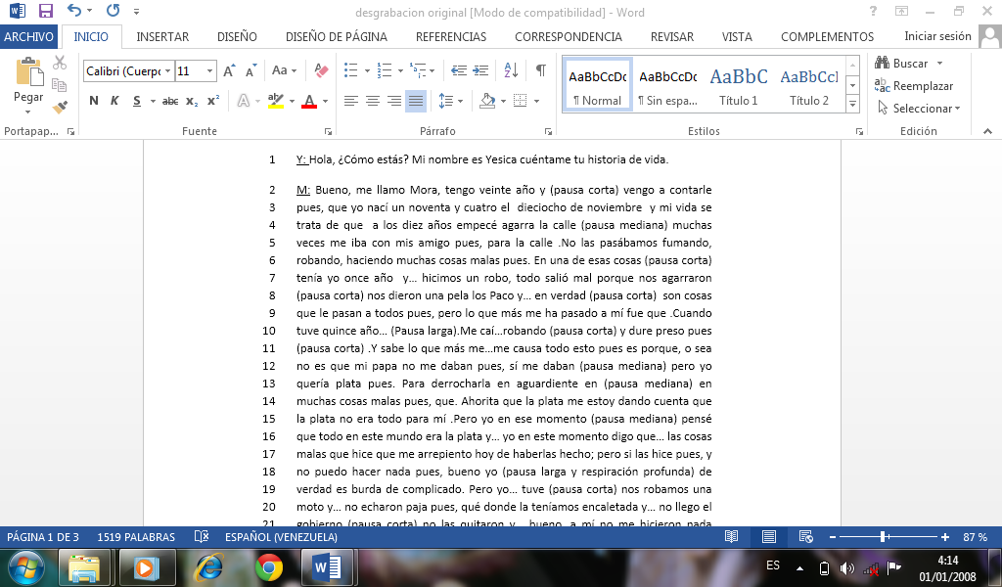

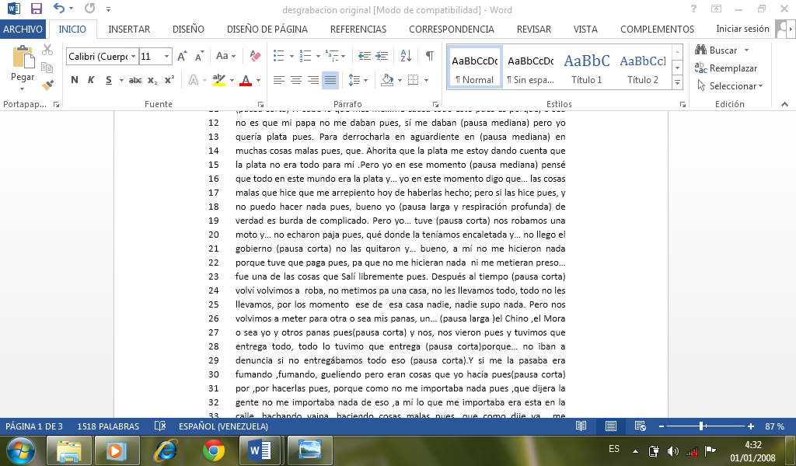

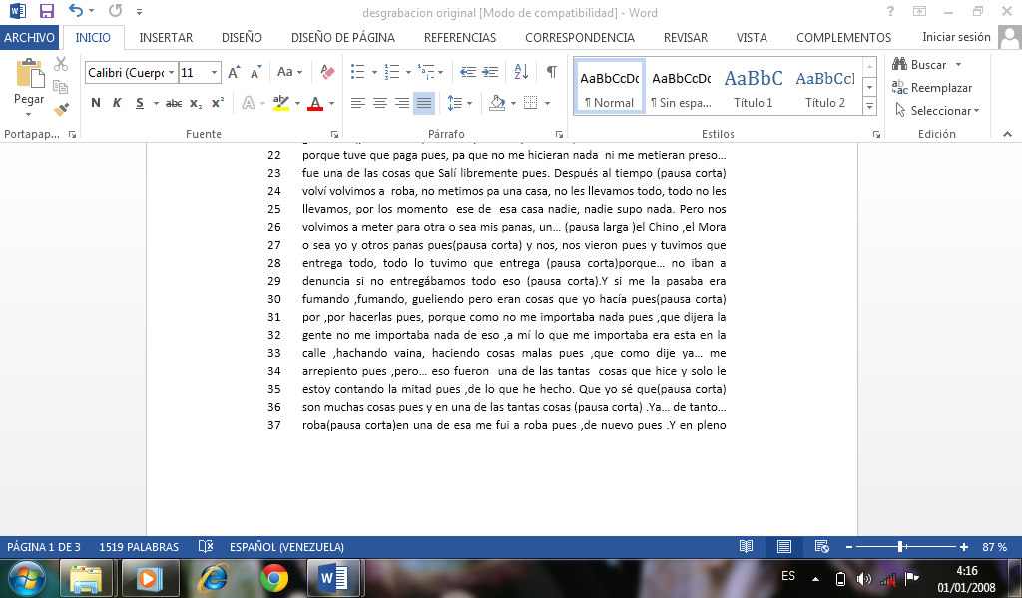

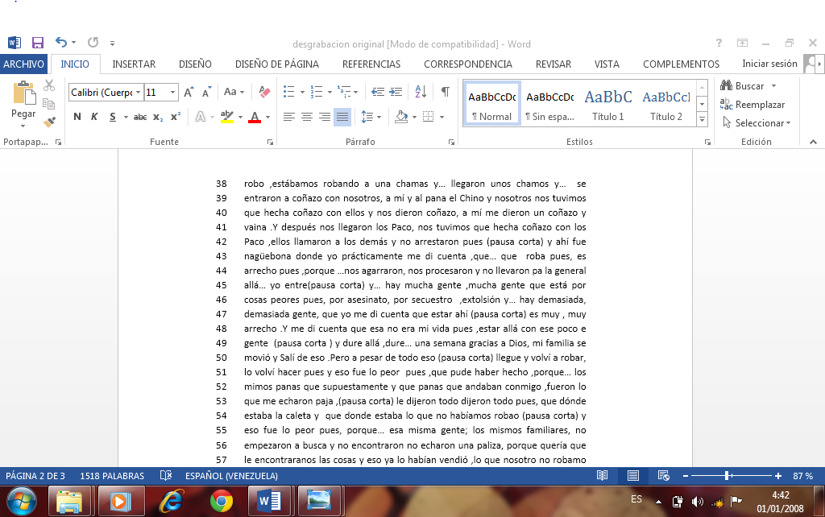

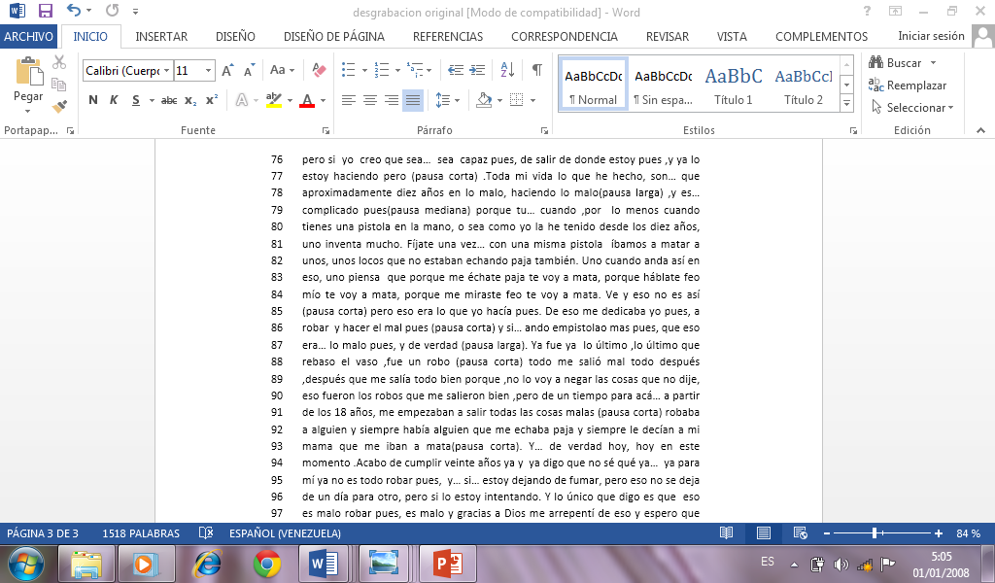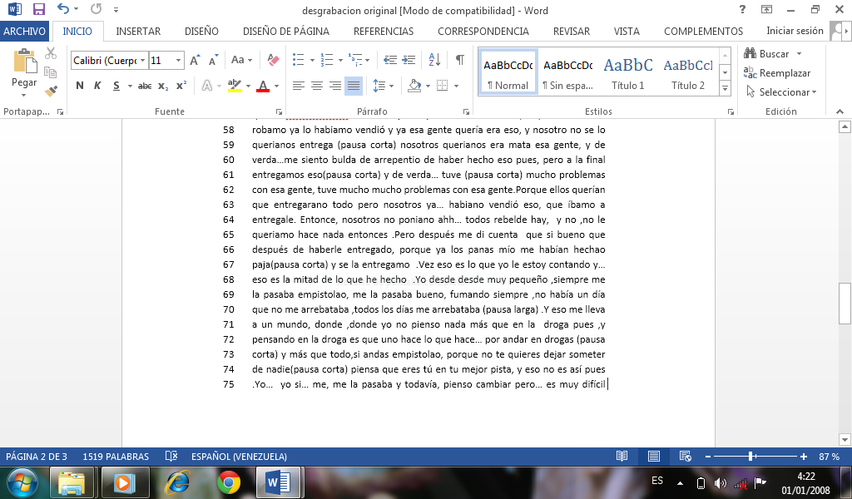

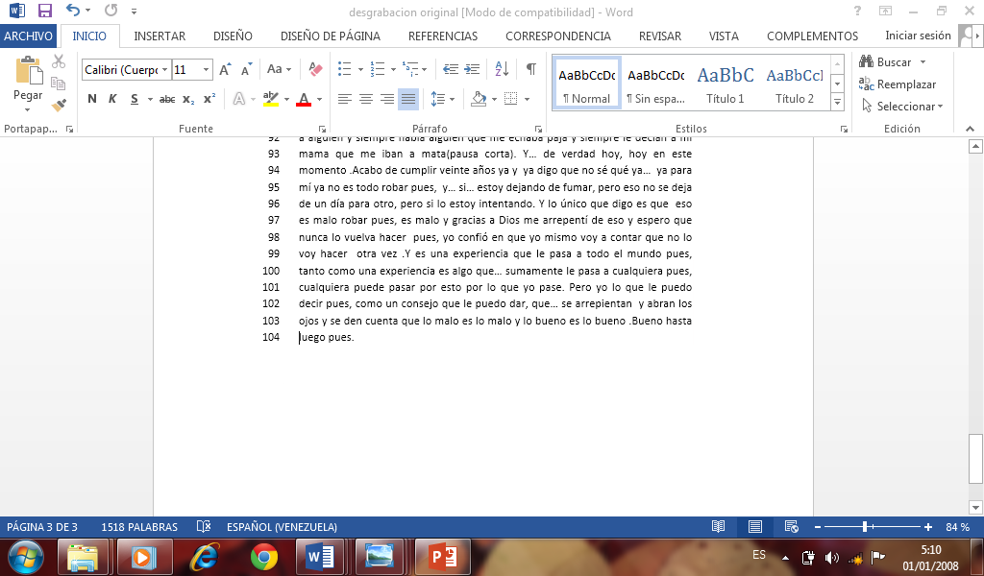

**5.3 Criterios de validez de la historia-de-vida.**

En una historia de vida está contenida una vida y toda una sociedad, para la cual si es usada en un proceso para la recolección de datos no puede ser medida de manera cuantitativa. Para Ferrarotti, citando por Moreno (2006; pág. 22), “la historia de vida es la contracción de lo social en lo individual, de lo nomotético en lo idiográfico”, tomando en cuenta que el relato de vida es un documento biográfico, que comparte la misma descripción de una historia de vida la cual su validez responde a una visión que permite entender que a partir de la manera de vivir de cada individuo se pueden comprender sus particularidades individuales y únicas así como el reflejo de una sociedad completa, de igual forma, Ferrarotti lo expresa de forma clara cuando señala: “Nuestro sistema social está en cada uno de nuestros actos, en cada uno de nuestros sueños, de nuestros delirios, obras y comportamientos. Y la historia de este sistema está toda entera en la historia de nuestra vida individual.”.

La validez de la historia de vida está en no centrarse en los datos, sino en los significados que están contenidos en la historia misma, por lo que Moreno (2008) señala:

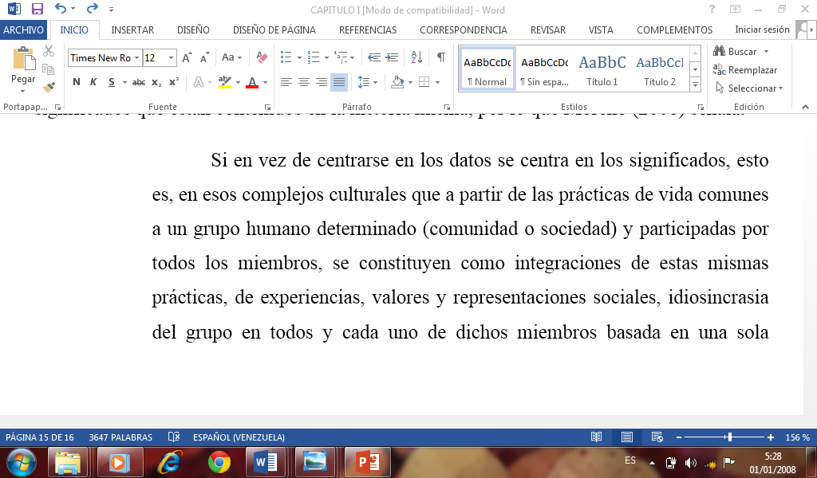

De acuerdo a lo expuesto anteriormente, la investigación debe ser centrada en el relato mismo de vida sin buscar algo distinto, solo el sentido que está presente en el historiador. La fiabilidad no consiste en contar con un gran número de historias o relatos ya que con solo una se puede conocer todo lo contenido y vivido de una sociedad, sea o no en una determinada experiencia a lo largo del tiempo. De acuerdo con Moreno (1998) señala: “Las historias-de-vida no son para nosotros fuentes de datos sino despliegues de significados”. Por otra parte, cuando se está en presencia de una narración que ha sido distorsionada o inventada por el narrador, esta no podrá dejar de ser fiel al sentido y al significado.

.

**6.1 CAPITULO IV**

**EL PROCESO DE INTERPRETACIÓN DE LA HISTORIA-DE-VIDA**

**La interpretación de la historia-de-vida del “Mora”**

**Los planos de interpretación de la historia-de-vida**

**Instrumentos, procedimientos y estrategias a utilizar para interpretar**

**Horizontes de Interpretación**

**FASE III**

**Horizonte de interpretación**

La posición hermenéutica actual reconoce que los horizontes son culturales, esto es, relativo a culturas y mundos de vida de modo que ninguno puede ser tomado como universal y único. Cada realidad significa en su propio horizonte. Llamamos comprensión en el proceso hermenéutico, a la interpretación realizada en el horizonte en el que la realidad interpretada tiene su significado propio. (Ibíd., pag.25), Desde ese horizonte hermenéutico, donde tanto el historiador como el cohistoriador comparten el mismo mundo-de-vida.

**La hermenéutica como vía de acceso a la historia-de-vida**

¿Cómo acceder, en la historia-de- vida a los significados que constituyen el sentido de la misma y encontrar en ellos toda una realidad social? La hermenéutica como método y como teoría general de la interpretación ha venido siendo elaborada no como instrumento filosófico solamente sino como manera de investigación. Interpretación-comprensión hermenéutica- ha pasado a primer plano no solo en la filosofía contemporánea sino, sobre todo y para lo que aquí nos interesa. “no hay hechos sino interpretaciones. Y esto también es una interpretación”. Para lo que a nosotros nos concierne los “hechos” son sinónimos de “datos” o de lo que hemos llamado “hechos”, distinguiéndolos de los “significados” en una historia-de-vida.

¿**Qué instrumentos, procedimientos y estrategias a utilizar para interpretar?**

“Ellos de la clásica hermenéutica utilizan: tanto el análisis del discurso, el análisis fenológico, el análisis semántico, según cada situación lo exige”.

**Metódica**

En el CIP más que un método hablan de metódica, esto es multiplicidad de métodos sin quedarnos en ellos. Se realizó este estudio dentro de la metódica denominado, investigación convivida ya quedada la necesidad de comprensión e interpretación de este tipo de investigación utilizando historia-de-vida.

**Instrumento para la interpretación**

**La clásica pregunta hermenéutica**

En el historiador se encuentra presente todo significado que genera un proceso de interpretación, tanto cuando hacemos algún tipo de análisis como cuando nos servimos de las marcas guías. De la cual surge la siguiente pregunta: **¿Qué es aquello que no está en el texto pero sin lo cual el texto no sería el que es o simplemente no sería?**

**Marcas-Guías**

Las marcas-guías- ( “Mora”) no son pues datos ni categorías, sino señales de posibles significados organizadores que, a lo largo de toda la historia, pueden convertirse en claves de comprensión del sentido disperso en él y del núcleo frontal generante de todo sentido y significado. Si una marca-guía se revela al final como clave del sentido –y no ya como sola señal- junto con otras, se elabora así un sistema de comprensión-interpretación que queda, sin embargo, siempre abierto a otros posibles sistemas.

**¿Cómo fue el proceso interpretativo?**

* Cada texto parcial es debidamente analizado según el propio testimonio lo exija; análisis del discurso, lingüística, hermenéutica u otros.
* Resaltar las señales de posible significado que surjan en la historia-de-vida “marcas guías” (“Mora”).
* Cada bloque narrativo está identificado con nombres y colores diferentes

Una vez que he transcrito la historia-de-vida, he tenido que leer varias veces: lecturas repetidas y múltiples tanto individuales, como grupales, asesorías, leía, marcaba con colores, extraje pequeños bloques para una mejor compresión. Ésta es una etapa madurativa, todo lo que se produce, siempre está en constante revisión.

Utilice lo que Moreno (2009), llama bloques narrativos: ellos son fragmentos parciales de la historia-de-vida.

**6.2 Bloques descriptivos de la Historia-De-Vida del “Mora”**

**BLOQUE # 1.1**

**LINEAS 1-14**

***“…Nací un noventa y cuatro el dieciocho de noviembre y mi vida se trata de que…”***

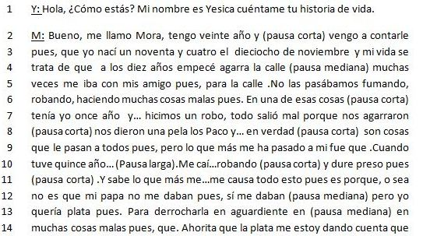

Es interesante escuchar cómo responde el historiador cuando la cohistoriadora pregunta, cuéntame tu historia de vida y el responde: ***“Bueno, me llamo Mora”***, vemos como nuestro historiador en lugar de darnos su nombre y apellido, nos dice su apodo y así se identificó, es algo de interés para las investigadoras, porque no es algo común que una persona se identifique con un apodo que puede ser tomado de sus defectos personales o como una forma de aceptación ante la sociedad que lo rodea ,en este caso nos trasladamos a la pre- historia donde dice que el apodo “Mora”, fue tomado de un actor de telenovela donde era el personaje principal y sus características eran la de un joven de barrio ,que con el trascurrir del tiempo llega a ser un conocido sicario envuelto en grandes acciones de violencia .

Nosotras como investigadoras indagamos las consecuencias se presentan en la formación de la personalidad, en el caso de nuestro historiador no solo tomo suyo los rasgos físicos de dicho personaje sino también la conducta. El “Mora” acepta el apodo y experimenta un reconocimiento por los demás.

En este sentido es de suma inquietud para las investigadoras la personalidad ejercida por el historiador quien asume su nombre como “Mora”, postura que asume mediante su apodo y en efecto trae como consecuencia la carencia de personalidad propia ,en este caso de acuerdo con Allport (1975, citado por Cerdá, 1985) asume que: “La personalidad se refiere a “la integración de todos los rasgos y características del individuo que determinan una forma de comportarse” (p. 438), es decir, que la personalidad se forma en función del desarrollo del individuo, a partir de las características ambientales, biológicas y sociales que explican, modulan y mantienen su comportamiento.

Luego de presentarse nos dice su edad con la fecha de su nacimiento ***“tengo veinte año y (pausa corta) vengo a contarle pues, que yo nací un noventa y cuatro el dieciocho de noviembre”.***Dando así un dato cronológico de entrada nos expresa que este joven de veinte años nos arroja una fecha aproximada de los indicios de la incursión en lo que serán todos los problemas de este2 joven historiador que está inmerso en el delito.

Cuando él hace énfasis en ***“ y mi vida se trata de que a los diez añosempecé agarra la calle ”*** ,esto nos incita a pensar que de inmediato esta dio a conocer su vida a partir de los diez años de edad ,es allí donde nos dice que empieza muy temprano en el mundo de la delincuencia de acuerdo con Briceño León (2011) señala que la edad del delincuente venezolano oscila entre 15 y 25 años y añade : ***“sin embargo vemos la recurrencia de casos en los cuales el victimario tiene 14,13 y hasta 12 años de edad ”* (Briceño León 20 de enero del 2011 ,artículo de EL NACIONAL ,director del observatorio venezolano de la UCV y profesor sociólogo).**

Demostrando así que el historiador entra en ese auge ,confirmando lo antes descrito por el autor .Fue tanto la señalización del año en que nació el historiador ,que las investigadoras mostraron iniciativa a escudriñar en internet sobre los acontecimientos presentados en ese periodo ,donde aparece la revolución tecnológica con sus grandes avances ,específicamente en la época de los 90 ,donde se incorporan empresas con diversos programas de google ,Windows, Hotmail entre otros .Abren pasos agigantados así también como los juegos cibernéticos como silcroa ,contra strik ,tivia ,vicecity(programa televisivo natgeo “Los 90”).

Nos ubicamos en la pre-historia donde la cohistoriadora nos dice que el historiador desde muy pequeño se le escaba a la madre para irse al cyber mas cercano, por esta razón se le presenta una hipótesis a las investigadoras donde concluimos como unos juegos cyberneticos pueden desfavorecer a nuestros niños de la actualidad por tanto es una desventaja para la sociedad actual, dichos juegos suelen ser violentos y sangrientos despertando en los usuarios curiosidad por querer imitar o trasladarlo a la realidad.

El historiador nos comenta***“…empecé agarra la calle (pausa mediana) muchas veces me iba con mis amigo pues, para la calle .No las pasábamos fumando, robando, haciendo muchas cosas malas pues…”,***se ve como un niño de tan solo 10 años de edad sale de su hogar sin ningún impedimento y nos comenta que se iba a la calle con sus amigos y nos describe lo que hacía para nuestro historiador las cosas malas eran robar y fumar.

Más adelante el “Mora “resalta ***“…tenía yo once año y… hicimos un robo, todo salió mal porque nos agarraron, nos dieron una pela los Paco…” ,*** aquí nos comenta que sale mal uno de sus primeros robos y a la vez recibe un escarmiento por parte de las autoridades policiales .

Luego el mora expresa ***“… cuando tuve quince año…(Respiración) .Me caí …robando (respiración) y dure preso pues…” ,***el historiador ya no solo le salen mal los robos que realiza sino que cae preso lo cual fue una experiencia nueva para el historiador donde enfatiza ***“…ósea no es que mi papa no me daban pues ,¡sí me daban ,pero yo quería plata pues. Para derrocharla en aguardiente en…en muchas cosas malas…”,*** apunta que no existe culpabilidad por parte de los padres afirmando que si posee ayuda económica por parte de su padre, pero él quería más dinero para suplir sus necesidades que eran hacer lo malo, despilfarrar el dinero mal habido, expuesto a esta situación es importante ver el sentido que el historiador le da al dinero en su vida .

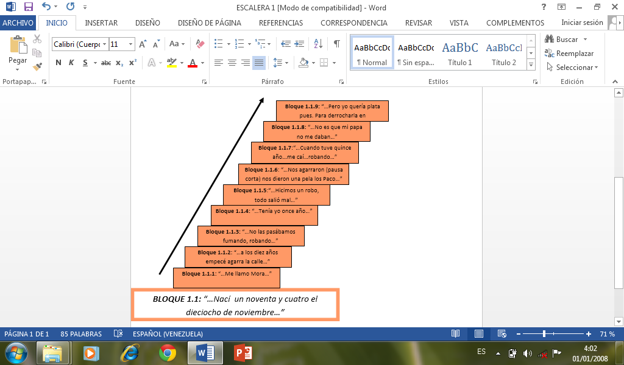 Pero finalizando este bloque se escucha por parte del “Mora”. ***“… de verdad es burda de complicado...”,*** por lo que analizamos como investigadoras que suele ser una situación difícil para el historiador por todo ya lo antes mencionado.

**Marcas guías:**

* Aceptación de un apodo
* Edad temprana en la delincuencia
* Golpiza propiciada por los policías
* Aparición de la figura paterna

**BLOQUE # 2.1**

**LÍNEAS 14-19**

***“…Me estoy dando cuenta que la plata no era toda para mí…”***

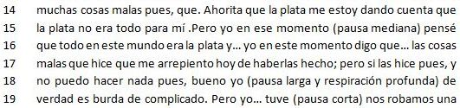

En este bloque de sentido el historiador hace énfasis en distinguir, el pasado del presente donde dice “***… ahorita que la plata, me estoy dando cuenta que la plata no era todo para mí….”,*** aquí el historiador se muestra con un cambio de idea cuando ***“… pensé que todo en este mundo era la plata…”***, donde se expresa en tiempo pasado afirmando con la siguiente frase ***“…y no puedo hacer nada pues…”***, dando a demostrar que lo que hizo no tiene vuelta atrás, solo queda aceptar su presente. Seguidamente el historiador respira profundamente, toma unos segundos y dice ***“… de verdad es burda de complicado…”***, a pesar de todas aquellas cosas malas se observa en él Mora, alguna forma de arrepentimiento o un darse cuenta de sus acciones.

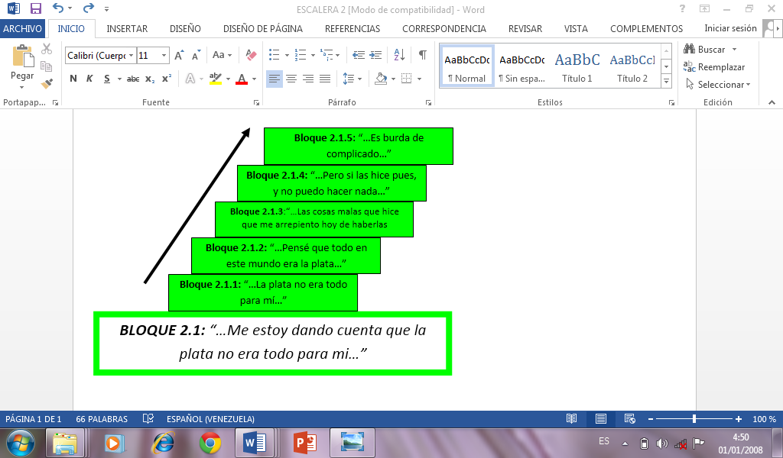

**Marcas guías:**

* **El dinero (la plata)**
* **Inicio de una postura reflexiva**

**BLOQUE # 3.1**

**LÍNEAS 19-23**

***“…Nos robamos una moto y nos echaron paja…”***

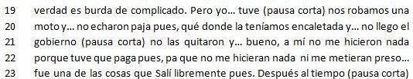

En este sentido el historiador habla del robo de una moto, donde apunta ***“… nos echaron paja…”***, y queda al descubierto. Por otra parte las autoridades encuentran la moto, donde el joven historiador sale libre de todo del problema, causado por este incidente, pero antes tuvo que pagar a las autoridades. Como investigadoras nos surgió una interrogante ¿ qué papel desempeña el policía en la actualidad venezolana?.

De acuerdo con Pedro Rangel (2011), señala ***“… necesitamos un modelo policial que este regido por la transparencia, la equidad y la justicia en el proceso de reclutamiento, respaldado por un sistema de seguridad social y un equipamiento individual y colectivo adecuado…”***, considera Rangel Presidente del Instituto de Convivencia y Seguridad Ciudadana (INCOSEC). Por esta razón se observa en los cuerpos policiales el adulterio de sus funciones en cuanto al cumplimiento de la ley.

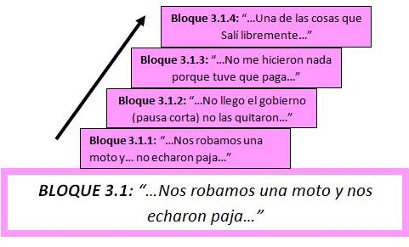

**BLOQUE # 3.2**

**LÍNEAS 23-29**

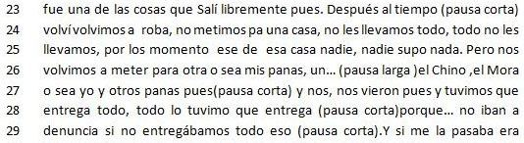***“…Nos metimos para una casa, no llevamos todo…”***

El Mora muestra en evidencia la ejecución de dos robos, el primero fue que se metieron para una casa y se les llevaron todo sin dejar evidencias, mientras que el segundo robo fue también de una casa en complicidad con sus panas, pero ahí si los delataron y si no regresaban lo hurtado los iban a denunciar ante las autoridades. Se observa como el Mora sale libremente de su primer robo, lo cual lo impulsa a realizar un segundo robo, pero esta vez no cuenta con la misma suerte que el primero.

**Marcas guías:**

* Corrupción dentro de las autoridades (gobierno)
* Relación entre panas

**BLOQUE # 4.1**

**LÍNEAS 29-36**

***“…No me importaba nada pues, que dijera la gente…”***

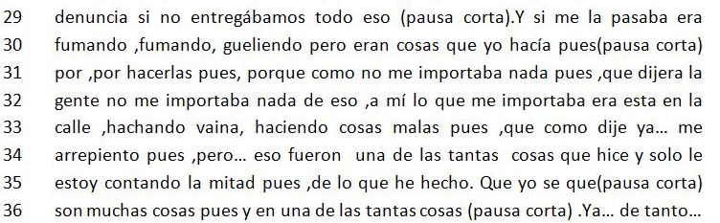

El historiador cuenta que las cosas que hacía era por hacerla, dando una compresión a las investigadoras, con respecto a que la vida no tiene un sentido sustancioso para el Mora y señala ***“… y si me la pasaba era fumando, fumando, guliendo..”***, él expresa que no le importaba la apreciación de las personas cercanas a él, que habitan en su comunidad, dándole importancia a permanecer en la calle haciendo lo malo, lo cual nos invita como investigadoras a buscar la matriz de origen de cómo el Mora, ve la calle de su vecindario como una opción de vida, que de acuerdo con Moreno (1999) señala que ***“… un niño, antes de llegar a la calle de la gran ciudad, recorre un camino…”***, además de afirmar nuevamente una postura de arrepentimiento, donde dice ***“… esa fueron una de las tantas cosas que hice…”***, que el mismo historiador expresa que han sido muchas cosas, pero enfatiza que es tan solo la mitad, es decir que aún existe más por comentar.

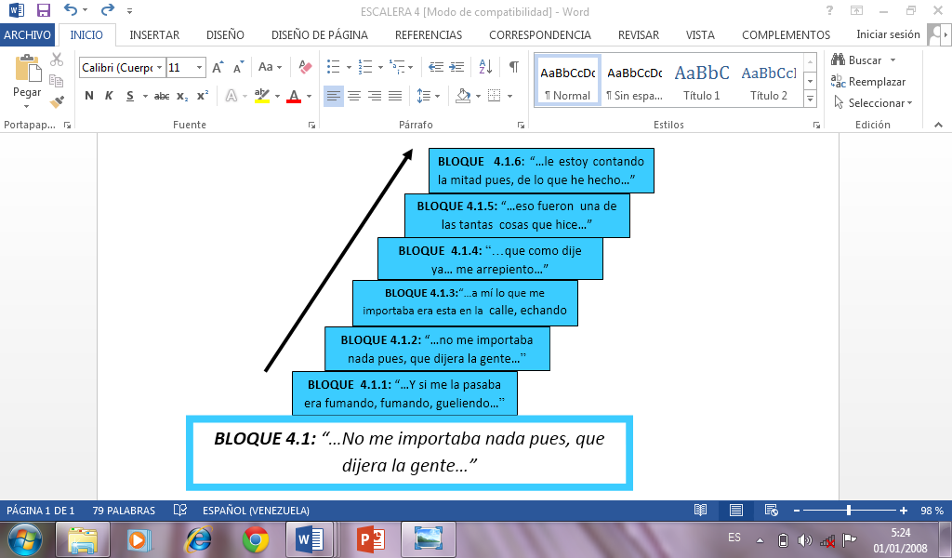

**Marcas guías:**

* Sustancias psicotrópicas(drogas)
* La calle
* Narración de solo una parte de su vida

**BLOQUE # 5.1**

**LÍNEAS 36-50**

***“…Me di cuenta que robar es arrecho…”***

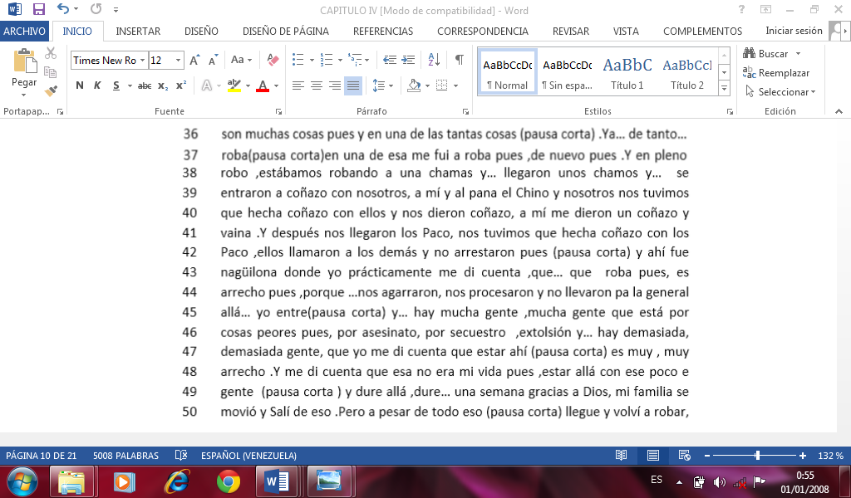

En este bloque se presenta la situación de un robo nuevamente descrito y ejecutado por el historiador en compañía de “el pana el chino”, donde despojaron de sus pertenecías a una muchacha, lo que para la sorpresa del Mora y del Chino, fue que al lugar se presentaron unos jóvenes tratando de impedir la situación del hurto a las jóvenes, donde hubo agresiones físicas y el Mora recalca que obtuvo una serie de golpes.

Al instante llegaron al lugar del hecho, los policías y también formaron parte de las agresiones, saliéndose esta situación de control, donde se presenció la intervención de las autoridades a raíz de la actitud violenta por partes de estos jóvenes, siendo arrestado. Aquí el historiador expresa: ***“… que roba pues, es arrecho pues…”,*** esto lo dice porque fue trasladado para la penitenciaria de San Felipe, Estado Yaracuy; llamada popularmente por el Mora como “la general”. A través de este hecho el historiador cuenta lo que vivió en la cárcel y cuenta que observo muchas personas en el lugar que están por situaciones peores que las de él, como por secuestro, extorsión, asesinato.

Es por esta razón que aquí el historiador nos comenta que ***“… me di cuenta que estar aquí es muy arrecho…”,*** manifestando una toma de conciencia en tal sentido de que estar preso no es lo que desea para su vida y no es el camino que desea seguir en el transcurso de su vida.

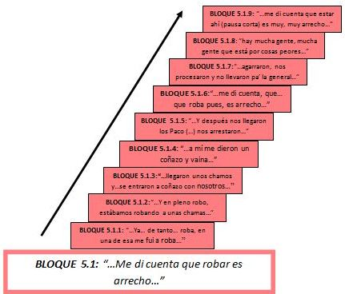

**BLOQUE # 5.2**

**LÍNEAS 44-46**

***“…Gracias a Dios, mi familia se movió y salí de eso…”***

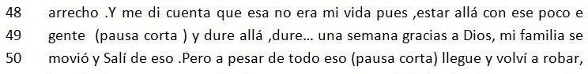

Hemos de interpretar en esta unidad la importancia que le da “el Mora” a la vida constatando su paso donde el comenta que no le importaba absolutamente nada; vemos como ahora en su presente establece que ***“… me di cuenta que esa no era mi vida, estar allá con esa poca de gente…”.***

El Mora reflexiona manifestando por un lado que no le gustaría vivir lo que esas personas viven allí y que están por situaciones superiores a las de él, por lo tanto el historiador, ve una salida o una esperanza en salir de ese lugar. Es por ello que, con tan solo una semana que perduro en la cárcel el Mora reitera que***“… Mi familia se movió y salí de eso…”.*** Es interesante que por primera vez en la historia el Mora nombra a su familia; algo de gran importancia para las investigadoras, porque vemos como la familia no solo hace presencia, sino que se involucra en las vivencias del joven historiador, donde de acuerdo con Alejandro Moreno (1999) hace referencia a que ***“… nuestra familia real en el ámbito de nuestro pueblo , que es del que surgen los niños de la calle , no se asemeja en nada ni a la familia bíblica patriarcal, ni a la europea de padre y madre, lo cual no significa ni que sea normal ni que este incompleta o desestructurada, pues hoy claro que no existe un modelo uniforme y universalmente válido de familia…”***.

Además Moreno (1999) enfatiza que ***“…la Familia popular venezolana tiene su propia estructura, en este sentido si tomamos conciencia en sí y no en referencia a otro tipo de familia, es completa en su forma constitutiva y compensada en su estructura…”.***

Apreciamos como en Venezuela no existe un modelo o estructura de familia perfecta o determinada y nuestra pregunta cómo co-historiadoras es ¿qué significado de familia tiene el Mora?, buscando o nombrando a la familia cuando se encuentra en esta situación forzosa que el mismo se originó. Mientras que la familia sin importar las acciones antes realizadas por el historiador, le brindaron su apoyo, por lo cual si se logra percibir que existe una familia estructurada y unificada, de acuerdo a los datos tomados por la pre historia.

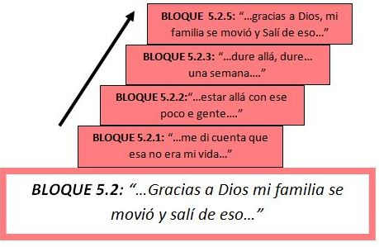

**Marcas guías:**

* Falla de la madre
* La cárcel

**BLOQUE # 6.1**

**LÍNEAS 50-65**

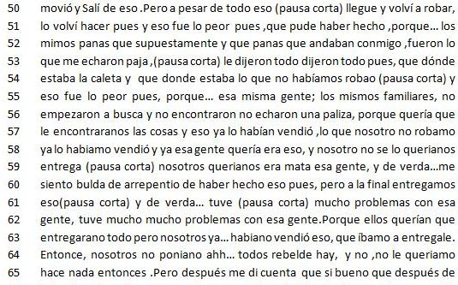***“…Supuestamente y que panas… fueron lo que me echaron paja...”***

En este bloque el historiador expresa que a pesar de lo antes vivido, vuelve a incursionar en el robo y vuelve a robar, resaltando estas palabras ***“… supuestamente y que panas que andaban conmigo, fueron los que me echaron la paja…”***. Vamos más allá de esas palabras del historiador, donde le damos un significado a la palabra “paja” como: inutilidad, desecho, palabrería, entre otros. En este caso el historiador experimenta una traición, ya que sus panas los que colocaron al descubierto, donde habían ocultado lo robado.

El “Mora” a partir de aquí vive una serie de acontecimientos que se desencadena a partir de una golpiza por parte de los familiares de las victimas del robo efectuado por el Moras y sus panas. Estas personas afectadas, sólo querían de regreso los objetos hurtados; pero era tarde porque ya lo habían vendido.

Es interesante estas palabras ***“… no se lo queríamos entrega (pausa), nosotros queríamos matar a esa gente…”***, por lo tanto el historiador aquí muestra una rebeldía, complicando la situación. Además es importante ver cómo se origina estos acontecimientos debido a la reacción del Mora, cuando es enfrentado en primer lugar le dan un ultimátum, en segundo lugar le dan una paliza, de este modo entregan todo lo robado y vemos como tienen que suceder estos eventos para poder admitir lo que estas personas realizan y de cómo nuestro historiador niega todo hasta el final, sin importar las consecuencias que puedan arraigar, buscando como salida al problema “matar”.

El historiador hace hincapié en su presente que entregaron lo que se habían robado y que tiene un sentido de culpabilidad y expresa ***“… me siento bulda de arrepentio…”***, a raíz de lo vivido y los muchos problemas que tuvo con “esa gente”, le origino un sentimiento en lo más profundo de su interior e inconsciente al darse cuenta que a través de sus robos, no tan sólo causo un daño a las víctimas, sino que el mismo se vio involucrado en esta problemática, a tal punto que el arrepentimiento enmarca su aquí y ahora.

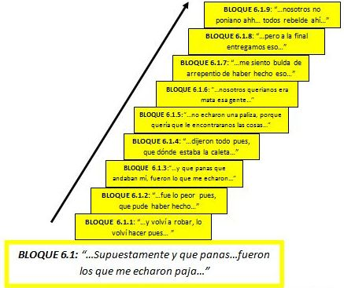 Cabe resaltar las siguientes palabras por parte del historiador y menciona ***“… nosotros nos poníamos ah… todos rebelde hay…”***, lo que nos lleva a definir el término rebeldía de acuerdo con el D.RA.E. (2007) como sublevarse contra una autoridad o la persona que manada, por lo tanto en este escenario se origina un acto de revelación por parte del Mora ante las victimas del robo.

**BLOQUE # 6.2**

**LÍNEAS 65-68**

***“…Eso es la mitad de lo que hecho…”***

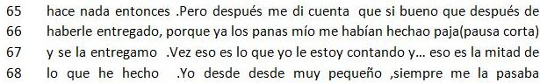

En este bloque el historiador hace énfasis en “después” que para la compresión de las historiadoras marca un tiempo pasado de todas aquellas situaciones vividas por el historiador que fueron causadas a partir de que los panas le echaron la paja. Él toma conciencia por todo lo acontecido y sin embargo aun sabiendo lo que le hicieron nombra nuevamente ***“… porque ya los panas míos, me habían echao paja…”***, cuando resalta estas palabras se siente vinculado con ese grupo de personas y lo toma como un adjetivo propio, a pesar de lo antes puntualizado.

Analizado este contexto citamos a Alejandro Moreno (año) ***“…El nuevo no convive. Puede juntarse circunstancialmente en parejas o tríos y poco más, pero fundamentalmente actúa por su cuenta aunque tenga panas…”.*** A través de lo que apunta el autor es de suma importancia para las investigadoras estudiar la historia-de-vida de “El Mora” y la relación de este con sus supuestamente “panas” y de cómo se agrupan para realizar estos actos delictivos.

Por otra parte el historiador comenta ***“…vez eso lo que yo le estoy contando y… eso es la mitad de lo que he hecho…”***, por lo cual se percibe que nombra en dos ocasiones la palabra “eso” y nos lleva a una compresión de lo que está a una distancia intermedia entre cerca y lejos, en el espacio o en el tiempo de la persona que habla (D.R.A.E 2007).

Es por esta razón, que cómo investigadora se nos facilita analizar que en nuestro historiador existe una distancia de lo que es, será y fue puntualizando que sólo nos cuenta una parte en su historia-de-vida, lo que quiere decir que aún existe más por relatar.

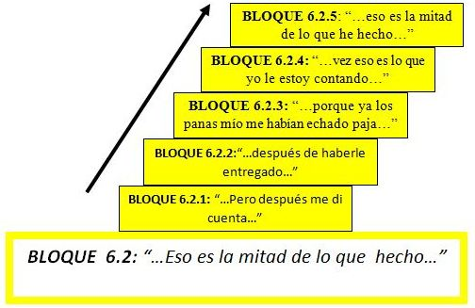

**Marcas guías:**

* Traición por parte de los panas
* Problemas por un robo efectuado (ganas de matar)
* Arrepentimiento

**BLOQUE # 7.1**

**LÍNEAS 64-70**

***“…y pensando en la droga, es que uno hace lo que hace…”***

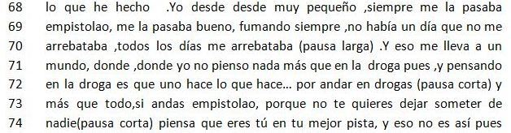

A nuestro historiador el recuerdo de su infancia cuando menciona estas palabras ***“… yo desde muy pequeño, siempre me la pasaba empistolao me la pasaba bueno, fumando siempre no había un día que no me arrebata…”.***

Lo antes expuesto nos indica que el joven historiador, admite que a una edad temprana se introduce a este mundo de la delincuencia y nos cuenta que en este tiempo portaba arma de fuego y hace hincapié en el consumo diario de marihuana, por lo que interpretamos, ya que cuando alude a estas frases “fumando y arrebataba”, que en su significado popular es el consumo de la marihuana, también llamada mariguana según R.A.E. (2007) la define como “cáñamo indico, cuyas hojas y flores , fumadas son narcóticos”, por lo que observamos es un tipo de droga fumada.

Es donde muestra el historiador que se ve envuelto en una adicción por la droga, quizás sin darse cuenta del problema que lo circunda, es por ello que el autor Alejandro Moreno (año) en su discurso señala ***“… el consumo de droga para el adicto se puede entender como un camino hacia el total aislamiento. Aísla incluso de los otros drogadictos lo mismo que de la familia. Es un camino al yo aislado…”***.

También Moreno (año) enfatiza ***“… En el drogadicto, el delito que principalmente, es el robo y el atraco, forma parte del gran ámbito vital de la droga. No lo contrario, esto es que la droga sea parte del delito, en estos casos la forma-de-vida es la adicción a la droga, no la violencia delincuencial…”***.

Por otra parte Moreno (año) puntualiza que ***“… el drogadicto tiene que robar porque la necesidad de consumir le exige disponer constantemente de una cantidad de dinero que no puede obtener pues, la familia no está dispuesta a dársela y él mismo no está en condiciones de trabajar de modo tal que con el trabajo logre financiar su dependencia…”***.

Desde una compresión sustentable la historia-de-vida del “Mora”, nos conduce a la existencia de un joven adicto a la droga y por esta razón roba, para suplir esta necesidad, donde es de vital importancia destacar que si se evidenciaron actos de violencia fue por su angustia que todo lo que hacía era por la droga, pero no lo catalogamos como violencia delincuencial, ya que no menciona ser un asesino, es por ello que se nos aproxima a una adicción a las drogas.

Además nos comenta el historiador su afición por el arma de fuego y es interesante su expresión ***“… si andas empistolao, no te quieres dejar someter de nadie, piensas que eres tú en tu mejor pista…”.*** Va más allá de portar arma, sino como una forma de imponer respeto antes los demás y es él solamente quien tiene el control y se antepone en el contexto donde transita en devenir cotidiano, lo cual como investigadoras relacionamos la historia-de-vida del Mora, no sólo con drogas sino también con poseer arma de fuego.

Indagamos y señalamos a Alejandro Moreno (Año) quien puntualiza que ***“… las armas se han extendido de tal manera que su uso está completamente anarquizado, cualquier adolescenteposee un arma. La misma gente común, para protegerse, también se ha armado, no hay como controlar el uso de las armas en la misma comunidad…”***

Por lo visto lo visto el tema de las armas en Venezuela es un fenómeno incontrolable, que se sale de nuestras manos, por lo menos actualmente a partir del año 2013 que se implementó la Ley de Porte de Arma Ilícitas. En consideración esto va más allá de poseer un arma de fuego, es la situación que expone el Mora de como incursiona en la delincuencia y entra en este auge que menciona Alejandro Moreno que tan solo siendo un adolescente tiene la facilidad de portar un arma de fuego.

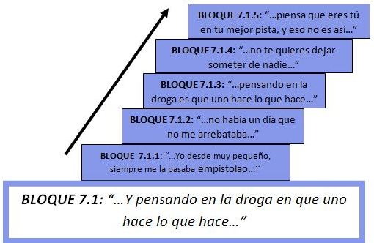

**BLOQUE # 7.2**

**LÍNEAS 75-77**

**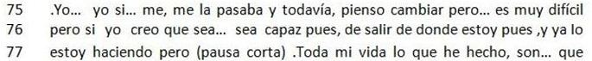*“…Pienso cambiar pero… es muy difícil…”***

En este bloque de sentido el historiador habla en tiempo pasado como hemos venido observando anteriormente en algunas líneas ***“… yo… yo si… me la pasaba y todavía, pienso cambiar pero… es muy difícil, pero si yo creo que sea… se capaz de salir de donde estoy pues, y ya lo estoy haciendo pero… (Respiración)”.***

La palabra “pero” se repite en 3 ocasiones en estas líneas, lo cual indica que para el historiador existen una serie de obstáculos que le impiden ser otro hombre aunque tiene una actitud reflexiva y positiva, ve muy difícil salir de ese mundo, sin embargo expresa “creo”, es decir que existe en el historiador una creencia en sí mismo. Seguidamente el Mora señala ser “capaz”, lo que nos conduce a descifrar que se siente competente y preparado para iniciar el cambio a pesar de los obstáculos presentados en la historia-de-vida.

Para finalizar este bloque el historiador realiza una “respiración”, que se interpreta como una expresión de angustias, miedo, desesperación de la situación que para él se le dificultad o le complica expresar lo que relata a continuación en su Historia-De-Vida.

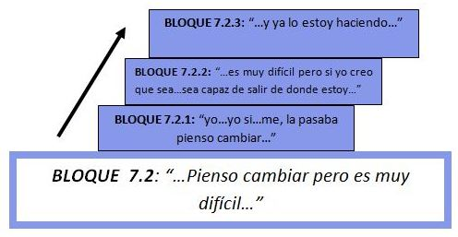

**Marcas guías:**

* **Alto nivel de dependencia a las drogas**
* **El poder**
* **Cambio en el estilo de vida**

**BLOQUE # 8.1**

**LÍNEAS 77-81**

***…Diez años en lo malo, haciendo lo malo…”***

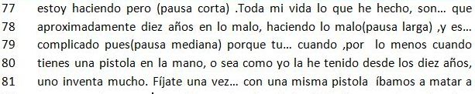

El historiador hace énfasis en estas palabras **“… toda mi vida lo que he hecho, son que… que aproximadamente diez años en lo malo…”.** Es sustancioso como cohistoriadoras de esta historia-de-vida plantearnos la siguiente interrogante ¿qué paso con los diez años antes de hacer lo malo? El historiador describe su vida a partir de los diez años de edad, dejando un vacío en lo que fueron sus años anteriores. Además el joven historiador no reconoció ningún aspecto positivo que quizás vivió en la escuela, familia y comunidad.

Seguidamente cuando el Mora apunta la frase “toda mi vida”, se interpreta la palabra “todo” como único, es decir que no hay nada más que agregar, su vida es lo malo. Por otro lado menciona nuevamente ***“… por lo menos cuando tienes una pistola en la mano, ósea como yo la he tenido desde los diez año uno inventa mucho…”.***

Por lo tanto la incidencia del historiador en repetir y hacer referencia con respecto al tema del arma de fuego y a la edad que incursiona en la delincuencia, por lo que esta situación le permite hacer diversas actividades delictivas, por el simple hecho de tener una pistola en la mano.

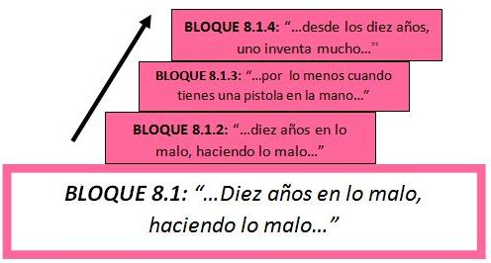

**BLOQUE # 8.2**

**LÍNEAS 81-87**

***“…Íbamos amatar a unos locos que nos estaba echando paja…”***

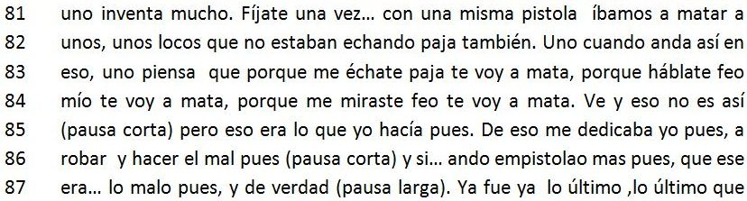

El historiador inicia, este bloque con las palabras “fíjate”. Es una forma de ser escuchado atentamente por las cohistoriadoras en manera de atención para que lo a continuación relatara una de sus acciones. Imponiéndose ante la sociedad por el simple hecho de estar “empistolao”, como ha descrito en repetidas ocasiones, busca con esta palabra un reconocimiento protagónico de identificación y de este modo busca como una salida a la situación de la violencia; por ejemplo cuando narra estas líneas ***“… con una misma pistola íbamos a amatar a unos locos que nos estaban echando paja también…”,*** el historiador expresa “pistola” como un objeto propio que le da poder, seguridad, confianza y sobre todo no dejarse someter de nadie.

En esta situación el Mora, describe que “le estaban echando paja”, es decir que para el malandro, es una falta grave y que puede ser cobrado hasta incluso con la muerte así lo describe el historiador en la historia-de-vida. Por esta razón hemos de nombrar al autor Alejandro Moreno (1999) en el perfil del delincuente venezolano violento de origen popular, donde dice ***“… que el lenguaje del malandro se centra en el yo, narran sus acciones dando a entender que ellos poseen algo que los pone por encima de los demás. Esto expresa en todos mediante el destacado protagonismo personal con que narran su historia. No narran propiamente hechos de su vida, narran, hazañas, grandes aventuras, heroicidades, hechos grandiosos, ya se cuanto a la viveza en la forma de cometer el asesinato o delito, en cuanto a la habilidad por encima de todos. Cada uno destaca su protagonismo según sus peculiaridades personales y según el momento y la acción…”,*** puntualiza Moreno.

Otro motivo para citar a Alejandro Moreno (1999), es por estas palabras que menciona el historiador ***“… uno cuando anda así en eso, uno piensa que ¿por qué me échate paja te voy a mata, porque háblate feo mío te voy a mata, porque me mírate feo, te voy a mata…”***, y esto nos conlleva a que el Mora, de alguna u otra forma tiene como objeto el poder, desde la autoridad y que si no se da a respetar pierde credibilidad en cuanto a lo que dice y hace, es por ello que Alejandro Moreno señala que ***“… el poder por encima de todo como valor supremo tener respeto, para el malandro es que nadie lo someta. El respeto es ejercicio de poder, sostenido sobre la violencia. El respeto se gana se impone. El respeto es producido por el ejercicio de poder, el cual simultáneamente lo mantiene. El poder tiene consecuencias que la persona destaca, que es reconocida, que es importante, pero sobre todo que no tiene nadie por encima de sí…”,*** como ya hemos apreciado las líneas anteriores del historiador si habla feo, si lo mira feo y si le echa paja lo mata.

Por otro lado indagamos sobre esta frase***“… De eso me dedicaba yo pues, a robar y hacer el mal pues…”***el historiador expresa negación cuando dice “… y eso no es así...”, lo interpretado en líneas anteriores es una descalificación en cuanto a su pasado, de cómo asumía el poder por andar armado , dándose cuenta que lo que hacía como un mecanismo de “estar bien”, y en este sentido el Mora reflexiona diciendo “***… de eso me dedicaba yo pues, a robar a hacer el mal pues,, y si… ando empistolao más pues, que eso era lo malo…”.***

El historiador asume que eso lo que hizo en el pasado y que de alguna u otra forma pueden arraigar consecuencias en su presente. Por lo tanto la vida del joven historiador era dedicarse al mal, hacer lo malo que en su momento era robar y andar empistolao.

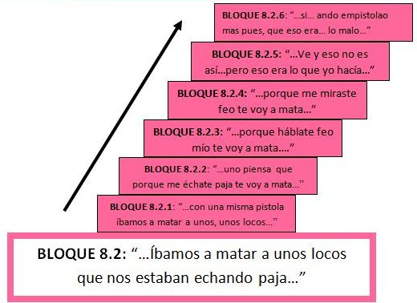

**Marcas guías:**

* Etapa de 10 años en acciones delictivas
* Uso de arma de fuego
* Declara alejarse de la delincuencia

**BLOQUE # 9.1**

**LÍNEAS (87-94)**

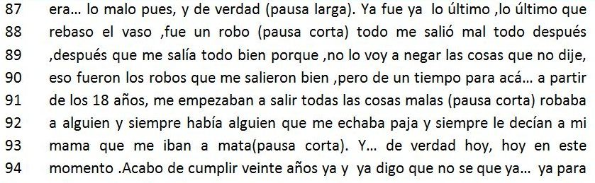***“… Siempre le decían a mi mamá que me iban a mata…”***

Se observa en este bloque de sentido una frase interesante expresada por el historiador ***“… ya fue ya lo último, lo último que rebaso el vaso…”.*** Este muchacho de la calle nos está arrojando un aviso en cuanto al final que se acerca y se da cuenta de eso por el último robo que realizo y le salió todo mal y afirma el historiador que antes le salía todo bien.

En la línea 8, nos menciona ***“… no lo voy a negar, las cosas que no dije fueron los robos que me salieron bien…”*** y es de gran interés estas frases, porque el Mora nos revela que parte de sus acciones que no menciona fueron los robos que le salieron bien, pero más adelante comenta nuestro historiador que en un tiempo en adelante específicamente a partir de la mayoría de edad se le presentara diferentes obstáculos como por ejemplo ***“… robaba a alguien y siempre había alguien que le había echado paja y siempre le decían a mi mamá, que me iban a matar…”***.

Esta experiencia vivida por el Mora lo hace reflexionar y por esta razón dice anteriormente ***“… que ya fue lo último…”,*** cuando el historiador hace énfasis en la madre, donde podríamos interpretar que a pesar de que ella sabía las acciones de su hijo. Por los comentarios que le llegaban de su hijo no se observa ningún tipo de comentario del historiador con respecto a su madre, pero según la pre-historia vemos un fragmento donde la madre fue muy permisiva con el hijo y dijo que la calle forma parte de él, pierde la autoridad ante él dejándose doblegar y permitiéndole muchas cosas. Por este motivo citamos a Alejandro Moreno(2006) donde afirma que: ***“Sin embargo la madre puede fallar y sus fallas son de significativa importancia. La madre está sometida al mandato cultural de ser plenamente madre, casi se diría de ser madre perfecta. No todo el tiempo puede, de hecho hace honor a esa exigencia de plenitud ya sea por condiciones propias de su persona o condiciones de impedimento que impone la realidad externa, es decir el mundo-de-vida popular”***, de acuerdo con Moreno (1999).

Analizando lo descrito por el autor, es conveniente como investigadora destacar que cuando la madre falla el problema es aún más grave, porque falla el cumplimiento del papel que la cultura desde hace siglos le ha venido asignando. La madre posee un peso enorme, por eso diríamos que falla, porque no tiene otra opción, pero principalmente la falla es de atención, lo cual es percibido por el hijo o la hija como un tipo de abandono que no quiere decir que lo lance al abismo y no ver por él, sino que no estar pendiente de las actividades que realiza del tipo amistades que frecuenta y sobre todo permitir la salida frecuente a la calle, esto enfocado desde la prehistoria, además la falta de autoridad y carácter que en conclusión estas fallas pueden ser reales o solo percibidas por el hijo.

Es pertinente resaltar como investigadora en esta historia-de-vida del Mora, es que la familia que se muestra ausente por parte del historiador en ningún momento alude al tema familia lo cual suele ser una gran interrogante ¿será que la familia no fue significativa para el mora?. Llegamos a un acuerdo con lo expresado por Alejandro Moreno (año 2006) donde lo citamos nuevamente ***“… ante todo, en referencia a ellos, sólo podemos hablar de su familia de origen, de su madre, padre, hermanos y además porque nunca forman familia, aunque tienen hijos y pasan algún tiempo con alguna mujer…”***.

El autor acota que ***“…en ellos la familia esta como significado del mundo-de-vida popular venezolano, pero no como significado de la forma-de-vida delincuencial, con esto se quiere decir que en todos ellos la familia aparece con las características generales de la cultura, pero no como profundamente significativa en la historia-de-vida concreta de cada sujeto…”***.

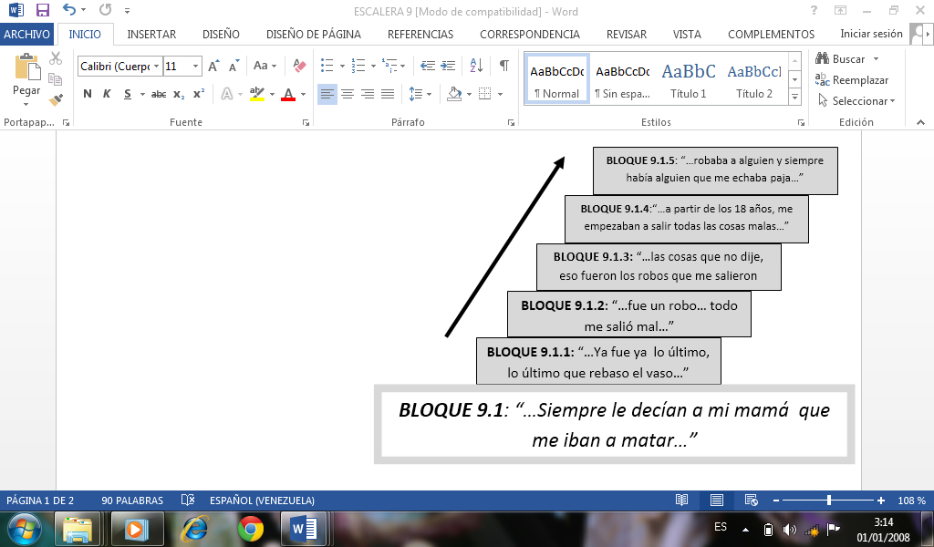

**Marcas guías:**

* Trayectoria a partir de la mayoría de edad
* El significado de la madre

**BLOQUE # 10.1**

**LÍNEAS (94-96)**

***“… Acabo de cumplir 20 años…”***

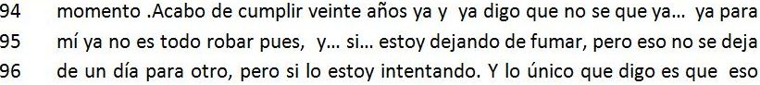

El historiador alude en forma presente a su edad, es decir 20 años, anteriormente menciona un largo recorrido en cuanto a su incursión en este mundo como mismo Mora lo expresa ***“… 10 años haciendo lo malo…”***, donde le quiere dar un nuevo sentido a su vida y no se trata precisamente a robar o hacer el mal, va más allá, reflexiona y no solo nos comenta que piensa cambiar sino que lo está intentando como por ejemplo nos señala en lo siguiente ***“… y si estoy dejando de fumar, pero eso no se deja de un día para otro, pero si lo estoy intentando…”***, lo cual nos quiere decir que existe algún obstáculo cuando nombra dos veces la frase “pero”, sin embargo tiene esperanzas de cambiar, él reconoce que no es fácil salir del mundo de las drogas.

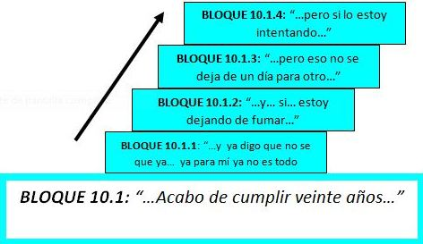

**BLOQUE # 10.2**

**LÍNEAS 96-99**

***“… Robar pues, es malo y gracias a Dios me arrepintió de eso…”***

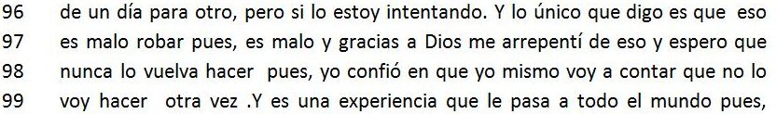

En este bloque de sentido, “el Mora” resalta que ***“… lo único que digo es que eso es malo robar pues…”***, lo que genera en las cohistoriadoras una inquietud a la alusión de que de que él sabe y tiene conciencia de sí mismo con respecto a que robar no es una actividad y beneficiosa, visto a que su incursión dentro de mundo-de-vida del delincuente popular venezolano, lo condujeron a alternativas y tomas de decisiones apresuradas, basadas en vivir el presente y un tiempo delimitante para el historiador que se convirtió en un juego del destino, donde estar vivo no tenía un gran significado, lo cual se enfatiza en la prehistoria que dice que para el historiador la vida no valía nada y que ya era tarde para él retirarse de ese mundo, dicho por el “Mora” cuando tenía 18 años de edad.

Otras frases importantes expresadas por el historiador es ***“… gracias a Dios, me arrepentí de eso y espero que nunca lo vuelva hacer pues…”***, haciendo hincapié debido a que él tiene que pasar por todos estos fracasos en el mundo de la delincuencia para tomar conciencia de sí mismo y del mal que ha causado con sus acciones. Por lo tanto como investigadoras observamos dos caras de la moneda; una donde el “Mora”, no le ha importado nada y solo hace el mal, mientras que la otra cara nos muestra un “Mora” arrepentido de lo que ha hecho y que piensa cambiar, aportando que ya está en proceso de un cambio positivo a su esquema de vida anterior, de acuerdo a lo que arroja el seguimiento elaborado por una de las cohistoriadoras.

Seguidamente resalta el historiador ***“… yo mismo voy a contar que no lo voy hacer otra vez…”*** , un mensaje con énfasis para las investigadoras, debido a que el “Mora” nos está confiando con una sólida seguridad que el mismo se va evaluar a si mismo a través no llevar a cabo de sus acciones delictivas, las cuales enfoca un tiempo dándole continuidad a su Historia-De-Vida, es decir que este joven tiene mucho que ofrecer con referencia a su estadía de cambiar su estilo de vida.

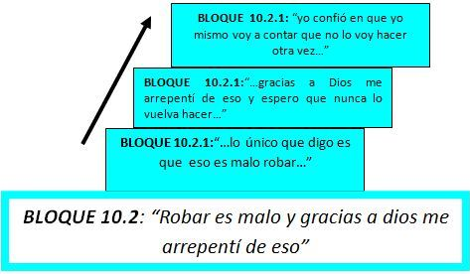

**Marcas guías:**

* Robar no es todo
* Esfuerzo por dejar las drogas
* Confianza en sí mismo

**BLOQUE # 11.1**

**LÍNEAS 99-104**

***“… Cualquiera puede pasar por esto, por lo que yo pase…”***

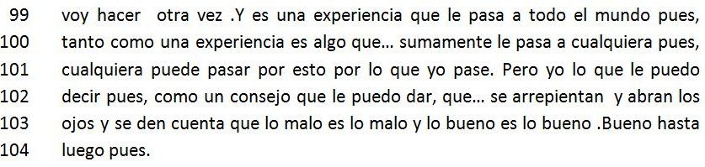

En este bloque el historiador comenta ***“… y es una experiencia que le pasa a todo el mundo pues…”***, lo que genera suma importancia que nuestro historiador nos hace saber que reconoce que fue un estilo de vida lo que él experimento estando en la calle y que él no es el único ya que existen personas en nuestro entorno quizás pasando por circunstancias similares o diferentes, pero experiencias en sí.

Seguidamente expone el “Mora” en lo siguiente ***“… tanto una experiencia es algo que… sumamente le pasa a cualquiera pues, cualquiera puede pasar por esto por lo que yo pase…”***, y estas palabras nos confirma lo antes interpretado, todos absolutamente todos estamos en este mundo con un propósito en particular así que cada se experimentan situaciones tanto buenas como malas, que en este caso el historiador experimento 10 años en lo malo y en este momento se da cuenta que para él la vida tiene un significado y es de cambiar, arrepintiéndose y empezar hacer lo bueno.

Para finalizar esta historia-de-vida del “Mora”, nos facilita un consejo a partir de su experiencia en la incursión del mundo de la delincuencia y es que ***“… se arrepientan y abran los ojos y se den cuenta que lo malo es lo malo y lo bueno es lo bueno…”***, donde utiliza una metáfora “abran los ojos”, por lo que interpretamos que en el “Mora”, nunca es tarde para cambiar y retomar una nueva vida pero igual, lo enfatizamos desde una perspectiva de incertidumbre porque según el autor Alejandro Moreno (año 2006) nos habla de un discurso moralista que utiliza el malandro y apunta que :***“ Todos los delincuentes estudiados en algún punto de su historia-de-vida, unos en el curso de la misma, otro al cierre, introducen un discurso moralista. Un discurso siempre dirigidos a otros, a la moral que deben cumplir otros. No tiene nada o muy poco que ver con la conducta propia .Algunos cierra la historia con un discurso de conversión religiosa, propio de los grupos evangélicos todo él lleno de buenos propósitos, de arrepentimiento de afirmaciones de cambio”.***

Además este autor hace referencia a ***“…Quienes en cambio, ya han iniciado una vida de regeneración y presentar garantías de continuidad en ella, no elaboran un objetivo mesurado, pero también implacable, sobre la propia conducta en el que marcan una clara distinción entre lo bueno y lo malo…”, afirma Alejandro Moreno (1999).***

Y finalizando lo expuesto por el autor, niega la posibilidad de un cambio verdadero en el “Mora”, ya que es algo común en el malandro que nos ofrece una imagen positiva de él, aun así, como cohistoriadoras fuimos más allá de la historia de vida del “Mora” y le realizamos un seguimiento de 6 meses, donde un registro del trabajo que posee actualmente nos arrojara si lo que esta comentando de su historia -de-vida de cambiar es verdad, demostrando con hechos, npo sólo con un discurso impecable .

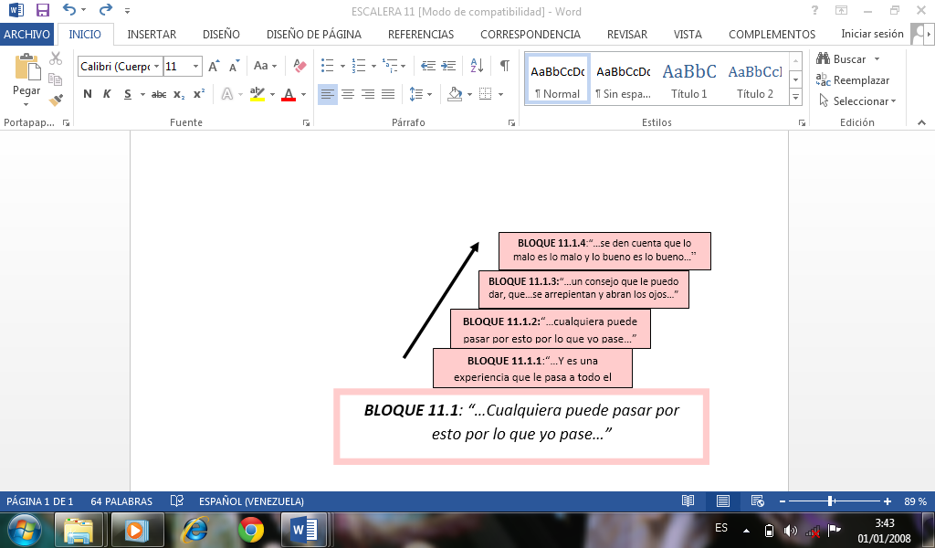Y para concluir la historia de vida, el historiador menciono la siguiente frase ***“… bueno hasta luego pues…”***,lo que indica una despedida temporal o un nuevo reencuentro.

**Marcas guías:**

* Relato de su vida
* Reflexión

**7.1 CAPITULO V**

**GRANDES COMPRENSIONES**

EstudioHacia la Comprensión de la Insurgencia de la Violencia en el Contexto Venezolano: Historia-De-Vida del “Mora”.

Este es un estudio comprensivo de la experiencia de vida de un de joven adolescente que cuyo itinerario biográfico comienza a transitar a partir de los diez (10) años cuando comienza sus inicios en la calle, destacando a los once (11) años el robo de una motocicleta, en el cual fue objeto de un golpiza por los policías, también surge la droga, el empleo de armas, con el fin de ser respetado y tener poder, donde incluso es traicionado por “los panas”, llegando de este modo desde un comienzo a una etapa de reflexión en el cual señala el Mora señala que el dinero no lo es todo para él, esta actitud reflexiva se evidencia a partir de todas las situaciones o circunstancias vividas por el mismo hastiador, quien a través de un discurso moralista da un mensaje preventivo para que los adolescentes diferencie las cosas malas y las cosas buenas.

Cabe destacar que la presente investigación cualitativa se llevó a cabo desde enfoque etnosociologico, y a través de una de Historia-de-vida convivida. En la interpretación de esta historia-de-vida se dieron muchos aspectos significativos, los llame marcas guías (M.G). Esto es lo más significativo que proyecta la historia-de- vida. Cada uno de estos bloques con sus relativos sub-bloques, fueron subtitulados con palabras del historiador y algunos que otros con palabras de la investigadora.

A través de cada uno de estos momentos se pudo profundizar al mundo de vida del historiador, comprender lo que a simple vista no se puede comprender, cada una de estas marcas guías resume la esencia misma de la vida de una persona, de una familia, de cómo es la insurgencia de los jóvenes en la delincuencia en las comunidades y sectores populares de contextos venezolanos, los altos índices que se evidencian en diferentes investigaciones de adolescentes incursos en actos delictivos, a partir del descuido de la familia.

De esta forma se crea una conexión entre las co-historiadora y el historiador, que hace de la interpretación un arte, donde a través de la historia de un joven, quien en vez de darnos su nombre, nos señala su apodo “Mora”, lo cual es de gran interés, debido a través de esta historia-de-vida, que contiene bloques y sub- bloques se puede estudiar desde lo más profundo la forma-de-vida de un adolescente que estuvo en ese mundo de delincuencia y que en la actualidad ve una salida, a través de su postura reflexiva.

También se llegó a la conclusión que en el proceso de interpretación de esta historia- de-vida existen seis grandes momentos que también los podemos llamar bloques de sentido, En primer lugar:**Incursión a temprana edad en la delincuencia,la falla de madre, el descuido de los padres, los robos, el uso de armas de fuego, el consumo de sustancias psicotrópicas, traición de los panas y la etapa de reflexión a la cual hace énfasis el historiador.**

**7.2 SÍNTESIS DE LOS BLOQUES NARRATIVOS DEL ITINERARIO BIOGRÁFICO DE LA HISTORIA-DE-VIDA DEL “MORA”.**

**Fase I**

[](http://www.google.co.ve/url?sa=i&rct=j&q=&esrc=s&source=images&cd=&cad=rja&uact=8&ved=0CAcQjRw&url=http://www.jovenesmisionerosdelsantopadre.org/jmsp/index.php/20-diario/96-caminodejesus&ei=8WxvVYTlIc-pyASwpoDICg&bvm=bv.94911696,d.cWc&psig=AFQjCNF82Qk-W7PLMjfpdO9WA8GNumhthw&ust=1433452088618236)

**BLOQUE 1:** “…Nací un noventa y cuatro el dieciocho de noviembre…”

**BLOQUE 2:** “…Me estoy dando cuenta que la plata no era todo para mi…”

**BLOQUE 3.1:** “…Nos robamos una moto y nos echaron paja…”

**BLOQUE 3.2:** “…Nos metimos para una casa no les llevamos todo…”

**BLOQUE 4:** “…No me importaba nada pues, que dijera la gente…”

**BLOQUE 5.1:** “…Me di cuenta que robar es arrecho…”

**BLOQUE 5.2:** “…Gracias a Dios mi familia se movió y Salí de eso…”

**BLOQUE 6.1:** “…Supuestamente y que panas…fueron los que me echaron paja...”

**BLOQUE 6.2:** “…Eso es la mitad de lo que hecho…”

**BLOQUE 7.1:** “…Y pensando en la droga en que uno hace lo que hace…”

**BLOQUE 7.2**: “…Pienso cambiar pero es muy difícil…”

**BLOQUE 8.1:** “…Diez años en lo malo, haciendo lo malo…”

**BLOQUE 8.2:** “…Íbamos a matar a unos locos que nos estaban echando paja…”

**BLOQUE 9**: “…Siempre le decían a mi mamá que me iban a matar…”

**BLOQUE 10.1:** “…Acabo de cumplir veinte años…”

**BLOQUE 10.2**: “…Robar es malo y gracias a dios me arrepentí de eso…”

**BLOQUE 11**: “…Cualquiera puede pasar por esto por lo que yo pase…”

**ETAPA**

**DE**

**REFLEXIÓN**

[](https://www.google.co.ve/url?sa=i&rct=j&q=&esrc=s&source=images&cd=&cad=rja&uact=8&ved=0CAcQjRw&url=https://laveraddominicana.wordpress.com/2008/12/01/inicia-hoy-lunes-disposicion-prohibe-uso-armas-de-fuego-en-lugares-publicos/&ei=VnBvVcuJH8GWyAT8s4PYBg&bvm=bv.94911696,d.cWc&psig=AFQjCNGfuGUnTnr1i-gaVkIqSmvag7SiuQ&ust=1433452992338617)

[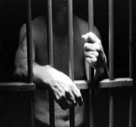](http://www.google.co.ve/url?sa=i&rct=j&q=&esrc=s&source=images&cd=&cad=rja&uact=8&ved=0CAcQjRw&url=http://pn.gob.do/v2/principal/noticias/20140719-capturan-tres-mujeres-un-hombre-relacion-agresion-contra-tres-jovenes-amputaron-varios-dedos-sus-manos-derechas-persiguen-dos-hombres-por-cas.ashx&ei=O25vVdupO5X_yQT0zIH4Bg&bvm=bv.94911696,d.cWc&psig=AFQjCNHk8ewaXCCtd1-uFL3zTHcRYf4FhA&ust=1433452453409749)

[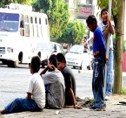](http://www.animalpolitico.com/2012/05/ninos-de-la-calle-victimas-de-explotacion-violencia-y-crimen/)

[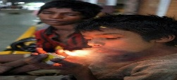](http://www.google.co.ve/url?sa=i&rct=j&q=&esrc=s&source=images&cd=&cad=rja&uact=8&ved=0CAcQjRw&url=http://occhifragile.blogspot.com/2010/07/ninos-de-la-calle-en-la-estacion.html&ei=Jm5tVYvgJMP7ggTs3oC4Dg&bvm=bv.94455598,d.eXY&psig=AFQjCNGxzG7K7YtRud6vWV2VLqw6Hg5QKg&ust=1433321091001997)

[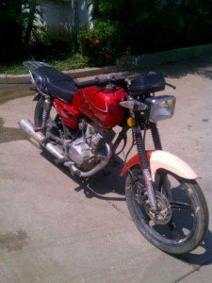](http://www.google.co.ve/url?sa=i&rct=j&q=&esrc=s&source=images&cd=&cad=rja&uact=8&ved=0CAcQjRw&url=http://noticiaaldia.com/2014/10/cpbez-detuvo-en-cabimas-a-dos-jovenes-con-un-facsimil-y-una-moto-sin-placas/&ei=wW5vVYDCJoqpyQSG34DAAw&bvm=bv.94911696,d.cWc&psig=AFQjCNG4SRehxktCoNgPOoyBoK1FCbhRbw&ust=1433452540098593)

Desde el momento del encuentro de la grabación de su historia, y durante la fase de interpretación de la historia-de-vida de Mora, y después de hacer el recorrido por cada uno de los bloques que emergieron, permite conocer que la historia de vida es producida por un joven que inmerso en una forma-de-vida delincuencial, donde señala a través de su temprana edad los inicios en la delincuencia, lo cual hace posible que nuestro joven historiador, tenga la disposición para mencionar y narrar todos los acontecimientos ocurridos durante esta etapa de su vida.

La historia-de-vida del Mora se inicia en el: *Bloque Narrativo 1.1: “*…Nací un noventa y cuatro el dieciocho de noviembre…”seguidamente, se presentan una serie de bloques en donde se desglosa este el presente estudio, entre ellos están el *Bloque Narrativo 2.1* titulado*:* “…Me estoy dando cuenta que la plata no era todo para mi…”*.* Luego nuestro historiador comienza a describir los actos delictivos en el *Bloque Narrativo 3:* “…Nos robamos una moto y nos echaron paja…”, así mismo en el Sub-Bloque Narrativo 3.2: llamado “…Nos metimos para una casa no les llevamos todo…”, seguidamente el Mora muestra su indiferencia a las opiniones de las personas a través del siguiente Bloque Narrativo 4: “…No me importaba nada pues, que dijera la gente…”, sin embargo en el siguiente relato menciona para el Bloque Narrativo 5.1: “…Me di cuenta que robar es arrecho…”, en lo que respecta su experiencia vivida en la cárcel afirma en este Sub- Bloque Narrativo 5.2: “…Gracias a Dios mi familia se movió y Salí de eso…”; sin embargo nuevamente volvió a robar, pero esta vez menciona en su relato una traición por parte de sus “panas” en el siguiente para el Bloque Narrativo 6.1: “…Supuestamente y que panas…fueron los que me echaron paja...”, continuamente el historiador narra sus vivencias con respecto a tan sólo la mitad de sus acciones dentro de la delincuencia y relata en Sub- Bloque Narrativo 6.2: “…Eso es la mitad de lo que hecho…”.

Seguidamente se evidencia dentro de esta historia-de-vida, un joven que a través de la necesidad de comprar sustancias psicotrópicas, es decir drogas, incurre en los robos, ya que no tiene un control de abstinencia y se evidencia en el Bloque Narrativo 7.1: “…Y pensando en la droga en que uno hace lo que hace…”, sin embargo se va generando en esta etapa de la historia una postura o capacidad reflexiva en el Mora señalada en el Sub-Bloque 7.2: “…Pienso cambiar pero es muy difícil…”.

Sin embargo el historiador reconoce que su vida se ha divido en dos grandes periodos para el Bloque Narrativo: 8.1: “…Diez años en lo malo, haciendo lo malo…”, pero el hecho de tomar conciencia de que el camino de la delincuencia no conduce a una vida ética y moral, este historiador relata la importancia del poder, el respeto y el uso de las armas en este mundo de la delincuencia donde expresa para el Sub-Bloque 8.2:“…Íbamos a matar a unos locos que nos estaban echando paja…”. En tal sentido, a pesar de falla de la madre, en el Mora se genera una inquietud, debido a que para él la figura materna es la relación afectiva más cercan en la vida de un hijo, por lo cual señala a través del Bloque Narrativo 9: “…Siempre le decían a mi mamá que me iban a matar…”.

Es entonces, que a partir de los últimos bloques de sentido en su historia de vida que recalca la posibilidad de cambio, de una salida o un plan para apartarse del mundo de la delincuencia, dándonos su edad actual en el Bloque Narrativo: 10.1: “…Acabo de cumplir veinte años…”, por lo tanto el Mora, a través de su transitar por las calles y por su incursión a temprana edad en la delincuencia que conlleva situaciones que para él fueron desagradables y esto lo narra en el Sub-Bloque 10.2: “…Robar es malo y gracias a dios me arrepentí de eso…” y para finalizar elorden en sus etapas transitorias que llevan una secuencia desde principio de la historia-de-vida, debido a que nuevamente como sentido de ética responde a su comprensión reflexiva que actuar dentro de las filas de jóvenes venezolanos incursos en la delincuencia y para ello relata en último Bloque Narrativo: 11: “…Cualquiera puede pasar por esto por lo que yo pase…”, es decir que a través de un discurso moralista intenta generar una reflexión en los jóvenes para que se aparten de toda forma-de-vida delincuencial.

**7.3 NÚCLEOS DE CONDENSACIÓN EN EL ITINERARIO BIOGRAFICO DE LA EXPERIENCIAS EN LA HISTORIA -DE -VIDA DEL “MORA”**

**Fase II**

[](http://www.google.co.ve/url?sa=i&rct=j&q=&esrc=s&source=images&cd=&cad=rja&uact=8&ved=0CAcQjRw&url=http://www.jovenesmisionerosdelsantopadre.org/jmsp/index.php/20-diario/96-caminodejesus&ei=8WxvVYTlIc-pyASwpoDICg&bvm=bv.94911696,d.cWc&psig=AFQjCNF82Qk-W7PLMjfpdO9WA8GNumhthw&ust=1433452088618236)

**BLOQUE 1:** “…Nací un noventa y cuatro el dieciocho de noviembre…”

**BLOQUE 2:** “…Me estoy dando cuenta que la plata no era todo para mi…”

**BLOQUE 3.1:** “…Nos robamos una moto y nos echaron paja…”

**BLOQUE 3.2:** “…Nos metimos para una casa no les llevamos todo…”

**BLOQUE 4:** “…No me importaba nada pues, que dijera la gente…”

**BLOQUE 5.1:** “…Me di cuenta que robar es arrecho…”

**BLOQUE 5.2:** “…Gracias a Dios mi familia se movió y Salí de eso…”

**BLOQUE 6.1:** “…Supuestamente y que panas…fueron los que me echaron paja...”

**BLOQUE 6.2:** “…Eso es la mitad de lo que hecho…”

**BLOQUE 7.1:** “…Y pensando en la droga en que uno hace lo que hace…”

**BLOQUE 7.2**: “…Pienso cambiar pero es muy difícil…”

**BLOQUE 8.1:** “…Diez años en lo malo, haciendo lo malo…”

**BLOQUE 8.2:** “…Íbamos a matar a unos locos que nos estaban echando paja…”

**BLOQUE 9**: “…Siempre le decían a mi mamá que me iban a matar…”

**BLOQUE 10.1:** “…Acabo de cumplir veinte años…”

**BLOQUE 10.2**: “…Robar es malo y gracias a dios me arrepentí de eso…”

**BLOQUE 11**: “…Cualquiera puede pasar por esto por lo que yo pase…”

**ETAPA**

**DE**

**REFLEXIÓN**

[](https://www.google.co.ve/url?sa=i&rct=j&q=&esrc=s&source=images&cd=&cad=rja&uact=8&ved=0CAcQjRw&url=https://laveraddominicana.wordpress.com/2008/12/01/inicia-hoy-lunes-disposicion-prohibe-uso-armas-de-fuego-en-lugares-publicos/&ei=VnBvVcuJH8GWyAT8s4PYBg&bvm=bv.94911696,d.cWc&psig=AFQjCNGfuGUnTnr1i-gaVkIqSmvag7SiuQ&ust=1433452992338617)

**Etapa de**

**reflexión**

**Posee**

**armamento**

**Golpizas en la calle**

**Primera vez**

**preso**

[](http://www.google.co.ve/url?sa=i&rct=j&q=&esrc=s&source=images&cd=&cad=rja&uact=8&ved=0CAcQjRw&url=http://pn.gob.do/v2/principal/noticias/20140719-capturan-tres-mujeres-un-hombre-relacion-agresion-contra-tres-jovenes-amputaron-varios-dedos-sus-manos-derechas-persiguen-dos-hombres-por-cas.ashx&ei=O25vVdupO5X_yQT0zIH4Bg&bvm=bv.94911696,d.cWc&psig=AFQjCNHk8ewaXCCtd1-uFL3zTHcRYf4FhA&ust=1433452453409749)

**Aparece la droga**

[](http://www.google.co.ve/url?sa=i&rct=j&q=&esrc=s&source=images&cd=&cad=rja&uact=8&ved=0CAcQjRw&url=http://occhifragile.blogspot.com/2010/07/ninos-de-la-calle-en-la-estacion.html&ei=Jm5tVYvgJMP7ggTs3oC4Dg&bvm=bv.94455598,d.eXY&psig=AFQjCNGxzG7K7YtRud6vWV2VLqw6Hg5QKg&ust=1433321091001997)

**Robos**

[](http://www.google.co.ve/url?sa=i&rct=j&q=&esrc=s&source=images&cd=&cad=rja&uact=8&ved=0CAcQjRw&url=http://noticiaaldia.com/2014/10/cpbez-detuvo-en-cabimas-a-dos-jovenes-con-un-facsimil-y-una-moto-sin-placas/&ei=wW5vVYDCJoqpyQSG34DAAw&bvm=bv.94911696,d.cWc&psig=AFQjCNG4SRehxktCoNgPOoyBoK1FCbhRbw&ust=1433452540098593)

**Niños en el inicio de la delincuencia, según Briceño León (año 2009)**

**7.4 ASPECTOS CENTRALES DE LA EXPERIENCIA DE LA HISTORIA-DE-VIDA DEL “MORA”**

En la presente investigación surgieron aspectos centrales que se relacionan entre sí, los cuales no solo muestran un recorrido ubicado en la experiencia específica de una persona, sino que además presenta el contenido y la historia de una sociedad, cuyo fenómeno o tendencia que ha ido surgiendo no tan sólo en Venezuela, sino también en América latina, destacando que a partir del llamado Caracazo y el cambio de gobierno, donde militares presentes tuvieron una gran relevancia en la política, economía, en lo social, cultural y sobre todo en la sociedad venezolana, debido a que los altos índices de violencia dentro de los sectores populares fueron ascendiendo, por esta razón es importante apoyarse en la labor de orientador en la actualidad representando grandes aportes para la juventud, la adultez, los padres, la sociedad y el ejercicio profesional en orientación.

Los más importantes filones interpretativos que emergen del estudio son los aspectos centrales más significativos que salieron de las interpretaciones de la historia-de-vida del Mora; entre los aspectos se encuentra**: Edad temprana en la delincuencia, el descuido familiar, la falla de la madre, los robos, el consumo de sustancias psicotrópicas, el uso de armas de fuego**, estos aspectos enmarca el aparecimiento de la en el inicio de la historia, y en cuanto otro aspecto central se encuentra: **La etapa de reflexión, donde se desarrolla la capacidad o postura reflexiva del historiador.**

**7.5 A continuación presentamos a través de cuadros descriptivos cada uno de los momentos; los bloques narrativos, las marcas guías y la saturación de las marcas guías:**

|  |
| --- |
| **Bloque 1. Marcas Guías Saturación de las marcas guías**  **“…**Nací un noventa y cuatro -Aceptación de un - El historiador en vez de darnos su  el dieciocho de noviembre…” Apodo. su nombre, no da su apodo,  característica principal de su  personalidad.  -Edad temprana - El historiador a los diez  en la delincuencia años comienza a transitar las  calles de su comunidad.  -Golpiza propiciada - Narración de actos  por los policías delictivos y las  consecuencias que se generaron,  a partir de la experiencia vivida  en la cárcel.  **-**Aparición de la figura -El padre se hace presente  Paterna ayudando a su hijo a salir de la  cárcel. |
| **Bloque 2:**  “…Me estoy dando cuenta - El dinero (la plata) - El Mora expresa que pensaba  que la plata no era todo para mi…” que todo en este mundo era  plata.  **-**Inicio de una postura - Se presenta una actitud reflexiva  reflexiva.en el historiador con  respecto al arrepentimiento de  de su actuar mediante las  cosas malas. |

|  |
| --- |
| **Bloque 3.1**  “…Nos robamos una moto y nos echaron paja…” |
| **Sub-Bloque 3.2 Marcas Guías Saturación de las marcas guías**  “…Nos metimos para  una casa no les llevamos todo…” - Corrupción dentro - El historiador expresa el  de las autoridades pago de un dinero a las  (Gobierno) autoridades, a cambio  de su libertad.   * Relación entre panas - El delincuente   venezolano se agrupa  circunstancialmente  en acciones delictivas,  es decir robos. |
| **Bloque 4:**  “…No me importaba nada pues, - Sustancias - Consumo de sustancias  que dijera la gente…” psicotrópicas psicotrópicas, donde se  (Drogas) evidencia una adicción y el  desinterés por lo que opinen  las personas.   * La calle - Se presenta la calle como   un aspecto central en la  vida del historiador, la cual  es referida para hacer lo malo.  -Narración sólo una- El Mora, expresa que solo  parte de su vida está contando la mitad  las cosas de lo que ha hecho,  es decir que aún existe más  por relatar en su historia-de-  vida. |

|  |
| --- |
| **Bloque 5.1**  “…Me di cuenta que robar es arrecho…” |
| **Sub-Bloque 5.2 Marcas Guías Saturación de las marcas guías**  “…Gracias a Dios mi familia  se movió y Salí de eso…”  -Falla de la madre -La madre del historiador ha  fallado, en el sentido del  descuido y la falta de atención.  -La cárcel -A través de la experiencia  vivida en la cárcel, se da cuenta  que estar en ese sitio, no es el  opción de vida que desea, debido  al alto índice de delincuentes  cuyos delitos son graves. |
| **Bloque 6.1:**  “…Supuestamente y que panas…fueron los que me echaron paja...” |
| **Sub-Bloque 6.2:**  “…Eso es la mitad de - Traición por parte - Se da una traición por parte  lo que hecho…” de los panas de los supuestos panas, debido  a un robo, en cual el historiador  debe responder por sus acciones.  -Problemas por un - El historiador enfatiza a través  robo efectuado de un robo realizado, el cual  ( Ganas de matar) fue descubierto, tuvo muchos  problemas, entre ello amenazas  y agresiones físicas.  -Arrepentimiento - Surge un sentimiento de  arrepentimiento haciendo énfasis por  segunda vez en que solo cuenta la  mitad de su historia.  .  **Bloque 7.1:**  “…Y pensando en la droga es que uno hace lo que hace…” |
| **Sub-Bloque 7.2**  “…Pienso cambiar pero - Alto nivel de - El drogadicto tiene que robar  es muy difícil…” dependencia a las drogas porque la necesidad de consumir  le exige disponer constantemente  de una cantidad de dinero.  -El poder -Representa tener el control  absoluto y ser respetado.  - Cambio en el estilo - Demuestra indicios en cambiar  de vida su forma de vida y para ello  está en marchar dicho cambio. |
| **Bloque 8.1:**  “…Diez años en lo malo, haciendo lo malo…” |
| **Bloque 8.2:**  “…Íbamos a matar a unos locos  que nos estaban echando paja…” - Etapa de 10 años, - Existe un reconocimiento por  en acciones parte del historiador, con  delictivas respecto a 10 años que ha  dedicado de su vida a hacer lo  malo.  -Uso de arma de fuego - Expresa el uso de armas de  fuego para imponer respeto.  -Declara alejarse - En la actualidad señala  de la delincuencia haberse alejado de todo lo  malo y declara que eso  pertenece al pasado.  ***.***  **Bloque 9:**  “…Siempre le decían a mi mamá - Trayectoria a partir - Menciona que a partir de los  que me iban a matar…” de la mayoría de edad. 18 años de edad, los robos  que hacía eran descubiertos  siendo puesto evidencia  -El significado de la - La madre es la figura  Madre central en la familia, sin  embargo el Mora, la nombra  por primera vez, debido a que  le importa lo que las personas  le comenten a su madre de sus  fechorías |
| **Bloque 10.1:**  “…Acabo de cumplir veinte años…” |
| **Bloque 10.2**:  “…Robar es malo y gracias - Robar no es todo Se da cuenta a los 20 años de  a Dios me arrepentí de eso…”de edad que ya robar no  lo es todo en su vida.  -Esfuerzo por dejar - Se presenta un esfuerzo  las drogas. y determinación por dejar  de consumir drogas.  -Confianza en sí mismo - El historiador expresa que  gracias a Dios se arrepintió  y muestra confianza en si  mismo para no caer de nuevo  en su estilo de vida pasada. |
| **Bloque 11**:  “…Cualquiera puede pasar - Relato de su experiencia - El Mora señala que esta  por esto por lo que yo pase…” experiencia, le puede a otros  jóvenes y realiza un llamado  de prevención a través de sus  vivencias.  -Reflexión - A través de unas palabras  reflexivas, el Mora le dice  a los jóvenes que abran  los ojos, es decir que  aprendan a distinguir lo  malo y lo bueno; y valoren  su vida. |

Cada una de estas pequeñas partes da pie a un todo de la habilidad de interpretar. Como ya mencionamos en la historia-de-vida del Mora surgen una serie de sentidos y significados y estos son los que nos permiten una aproximación hermenéutica de historia-de-vida.

En el primer momento que es: “Bueno me llamo Mora tengo veinte año… y mi vida se trata de que a los diez años empecé a agarrar la calle”. Aparece el inicio a temprana edad del transitar por las a calles en este joven, dando a las investigadoras su apodo, en vez de su nombre, que de acuerdo con Allport (1940) asume que la personalidad se refiere a “la integración de todos los rasgos y características del individuo que determinan una forma de comportarse, en otras palabras el Mora se siente identificado con este rasgo característico de su personalidad, además señala que: “En una de esas cosas (pausa corta) tenía yo once año y… hicimos un robo, todo salió mal porque nos agarraron (pausa corta) nos dieron una pela los Paco”, en el Bloque Narrativo 1, líneas 6-8, fue propiciada una golpiza debido a un robo efectuado, y aparece la figura del padre, quien ayuda a su hijo a salir de esta situación.

Sin embargo existe en esta historia-de-vida, la falla de la madre según Moreno (2008), debido a la falta de atención, que de acuerdo a Moreno “: La madre desde el inicio de la vida de su hijo, juega un papel indispensable, tiene gran influencia en el desarrollo y crecimiento físico, emocional, afectivo, personal, entre otros. Es necesario aclarar que estando presente físicamente podría estar ausente emocional, psicológica y afectivamente. Desde aquí, desde las fallas de la madre, puede comprenderse fenómenos como, los abusos a menores, el maltrato infantil, la llamada crisis o conflicto familiar y otros. Aquí en este bloque sale la madre como ausente, debido a por la falta de atención y el descuido de conocer a que actividades se dedica el hijo, cuando está en la calle, donde el tiempo de ocio, es apremiante para jóvenes que no se sienten parte de la familia a la cual pertenecen.

La falla de madre, propicio en el Mora incursión en delitos desde los diez años de edad, donde expresa en este mismo bloque: **“Yo quería plata pues. Para derrocharla en aguardiente en (pausa mediana) en muchas cosas malas pues”,** líneas 12-14, y es allí cuando esta falla es percibida por el niño o la niña, generalmente, como abandono, que no quiere decir que lo dejes en la calle, sino que no lo toman en cuenta, por lo tanto buscan en la calle un segundo hogar, donde obtener dinero es de gran importancia para derrocharlo en cosas malas, por el ejemplo el alcohol.

Según Moreno (2009) el mundo-de-vida popular venezolano no es comprensible sino desde la familia, es decir, que la familia viene a ser una parte importantísima en nuestros sectores populares, se estructura desde la madre, la madre es representación de fortaleza, valor, orgullo, y mucho más es por ello que se toma en cuenta en esta investigación. La invitación a todas las madres es a estar pendiente de sus hijos, y que no solo ellos necesitan su presencia y su atención activa.

**Etapa de la importancia del dinero en el historiador**

Se genera una etapa donde el dinero, es de gran relevancia para tener respeto, y tener un consumo de drogas al cual Moren (2006) afirma: “En el drogadicto, el delito que principalmente, es el robo y el atraco, forma parte del gran ámbito vital de la droga. No lo contrario, esto es que la droga sea parte del delito, en estos casos la forma-de-vida es la adicción a la droga, no la violencia delincuencial. Esta entra pero subordinada a la drogadicción.

En tal sentido, el historiador que está inmerso en la violencia realiza sus robos por vestirse bien, por tener dinero, por el poder y sobre todo por tener autoridad, sin embargo el drogadicto roba por la droga, por esa necesidad que le pide su organismo de consumir constantemente, apartándolo de su realidad, ya que tiene que disponer de una cantidad de dinero para comprar drogas donde enfatiza en el Bloque Narrativo 7.1: **“Y pensando en la droga es que uno hace lo que hace… por andar en drogas”,**líneas 71-72, donde a través de los robos, se vuelve más compulsivo debido a que el consumo de drogas es apremiante y su abstinencia dolorosa, lo cual vuelve más agresivos a estos jóvenes que están sumergidos en este mundo-de-vida.

Con respecto al uso de armas en esta etapa Moreno (2006) enfatiza que “Las armas se han extendido de tal manera que su uso está completamente anarquizado, cualquier adolescente posee un arma. La misma gente común, para protegerse, también se ha armado, no hay como controlar el uso de las armas en la misma comunidad”, por consiguiente la facilidad de porte de armas evidenciado en la vida de historiador, marca una pauta, con respecto al papel de las instituciones policiales, del país, donde cada día la impunidad se apodera de los sectores más vulnerables.

Es por ello, que el Mora afirma este fenómeno que se ha desarrollo de manera espontánea en el Sub-Bloque 8.2: **“Fíjate una vez… con una misma pistola íbamos a matar a unos, unos locos que no estaban echando paja también”**, líneas 81-82.

Cabe destacar la relación circunstancial entre los llamados “panas”, donde el mismo historiador a pesar de ser objeto de una traición expresa lo siguiente el Bloque Narrativo 6.1: los mimos panas que supuestamente y que panas que andaban conmigo ,fueron lo que me echaron paja líneas 51-53, cuando resalta estas palabras se siente vinculado con ese grupo de personas y lo toma como un adjetivo propio, a pesar de lo antes puntualizado. Analizado este contexto citamos a Alejandro Moreno (2006) con referencia a que: “El nuevo no convive. Puede juntarse circunstancialmente en parejas o tríos y poco más, pero fundamentalmente actúa por su cuenta aunque tenga panas”.A través de lo que apunta el autor es de suma importancia para las investigadoras estudiar la historia-de-vida de “El Mora” y la relación de este con sus supuestamente “panas” y de cómo se agrupan para realizar estos actos delictivos.

**Etapa de Reflexión**

A pesar que desde un principio de la historia-de-vida del Mora va surgiendo postura reflexiva, en cual expresa a través del Bloque Narrativo 10.1:**“Acabo de cumplir veinte años ya y ya digo que no sé qué ya… ya para mí ya no es todo robar pues, (…) Y lo único que digo es que eso es malo robar pues, es malo y gracias a Dios me arrepentí de eso y espero que nunca lo vuelva hacer pues*”***, líneas 94-97,haciendo hincapié de sus experiencias vividas, donde él tiene que pasar por todos estos fracasos en el mundo de la delincuencia para tomar conciencia de sí mismo y del mal que ha causado con sus acciones. Por lo tanto como investigadoras observamos dos caras de la moneda; una donde el “Mora”, no le ha importado nada y solo hace el mal, mientras que la otra cara nos muestra un “Mora” arrepentido de lo que ha hecho y que piensa cambiar, aportando que ya está en proceso de un cambio positivo a su esquema de vida anterior.

Para finalizar esta etapa reflexiva, toda persona que estuvo expuesto bajo toda forma-de-vida delincuencia se apoya a través de la ética y moral para el cual el mismo Alejandro Moreno (2006) nos habla de un discurso moralista que utiliza el malandro y apunta que: “Todos los delincuentes estudiados en algún punto de su historia-de-vida, unos en el curso de la misma, otro al cierre, introducen un discurso moralista. Un discurso siempre dirigidos a otros, a la moral que deben cumplir otros. No tiene nada o muy poco que ver con la conducta propia .Algunos cierra la historia con un discurso de conversión religiosa, propio de los grupos evangélicos todo él lleno de buenos propósitos, de arrepentimiento de afirmaciones de cambio”.

En tal sentido, un discurso moralista que emite delincuente, cuando desea apartarse de la vida delincuencial y siempre va dirigido a hacer lo correcto desde un punto de vista moral y ético, que lo conduzca a tener una buena relación con Dios, su familia y con las personas de la comunidad donde habita, visto de un ejemplo para que las generaciones venideras no incurran en la delincuencia que aparta a tantos jóvenes de sus metas y proyectos de vida.

Por lo tanto, el historiador expresa lo siguiente en el Bloque Narrativo 11: **“Cualquiera puede pasar por esto por lo que yo pase”**, líneas 100-101; y para ello Moreno (2006) enfatiza que:“Quienes en cambio, ya han iniciado una vida de regeneración y presentar garantías de continuidad en ella, no elaboran un objetivo mesurado, pero también implacable, sobre la propia conducta en el que marcan una clara distinción entre lo bueno y lo malo”, es decir que este joven historiador tuvo que transitar por experiencias negativas o desagradables para darse de cuenta, que estar preso no es lo que desea, recibir amenazas y golpizas vulnera su integridad, entre otros aspectos que lo llevaron a tomarse un tiempo y tener confianza en sí mismo para no volver a hacer, todas aquellas acciones que causaron consecuencias y repercutieron en su vida y en la de otras personas, es decir las víctimas.

La recomendación es para que las escuelas de padres u otros centros comunitarios, promuevan valores de estima hacia la infancia, la adolescencia, la unión familiar y la confianza en sí mismo.

* Evaluar la calidad de la relación afectiva entre padres-hijos, los cuidados al niño, presencia de síntomas que sugieren la falta de atención, abandono y carencia afectiva.
* Identificar dentro de los sectores populares, los niños y adolescentes que estén en situación de vulnerabilidad, con la finalidad reforzar la autoestima y desarrollar las capacidades.
* Enseñar a los jóvenes mediante talleres prácticos, habilidades para la vida, como una herramienta adecuada que los alejes de toda forma-de-vida enmarcada desde la delincuencia, trabajando en conjunto con la escuela y la comunidad.

**APORTES COMPRENSIVOS A LA ORIENTACIÓN**

A través de la comprensión los orientadores podemos acercarnos, a entender y comprender los modos vividos de una persona y la totalidad de una sociedad con experiencias reales, dentro del mismo contexto tal y cual de las circunstancias. En esta investigación ese fue el asunto, comprender de qué modo se puede hacer un estudio comprensivo de la insurgencia de la violencia en los jóvenes venezolanos bajo la historia-de-vida del Mora, como resultado de esta investigación cualitativa con enfoque etnosociológico, se obtuvo una serie de elementos comprensivos que conllevan a la joven a iniciarse en la forma-de-vida de la delincuencia, en continuidad se presentan dichos elementos comprensivos.

Como investigadoras nobeles, haber observado desde adentro, un alto índice de violencia desde la información de la prensa, el cual es enfatizado por Briceño León, quien señala que la edad del delincuente venezolano oscila entre 15 y 25 años, sin embargo añade que vemos la recurrencia de casos en los cuales el victimario tiene 14,13 y hasta 12 años de edad y por esta razón nos trasladamos a lo académico, utilizando un estudio etnosociológico, haciendo un contraste desde opiniones de las personas mayores en Albarico, quienes a través de sus expresiones oportunas resaltan que esta comunidad era muy tranquila, lo que genera una inquietud al investigar la forma en que surgió la delincuencia en dicho contexto.

Además durante toda la investigación realizada, se llegó a la conclusión que el origen radica en eldescuido familiar por partes de los padres, debido a que este elemento facilito la incursión del Mora en el mundo-de-vida de la violencia delincuencial, veamos algunos elementos característicos a los cuales debemos prestar atención (**…“Bueno, me llamo Mora, tengo veinte año y (pausa corta) vengo a contarle pues, que yo nací un noventa y cuatro el dieciocho de noviembre y mi vida se trata de que a los diez años empecé agarra la calle…” Líneas: 2-4**), donde se muestra un inicio con respecto a la edad de ese discurrir por las calles, teniendo en cuenta que la figura central de la familia, la madre cuya falla es señalada por Moreno en el cual describe que la madre tiene un peso enorme, por eso falla, porque no tiene más remedio, pero fundamentalmente la falla es de atención. Eso es percibido por el niño o la niña, generalmente, como abandono, que no quiere decir que lo dejes en la calle, sino que no lo toman en cuenta, que fue sustituido por otro, en fin. Estas fallas pueden ser reales o solo percibidas por el hijo, es decir que la falla mostrada por la madre de nuestro joven historiador fue un elemento de magnitud proporcional para que comenzara a transitar por las calles, debido a la falta de atención en el hogar.

En este sentido, es importante señalar que la madre desde el inicio de la vida de su hijo, juega un papel indispensable, tiene gran influencia en el desarrollo y crecimiento físico, emocional, afectivo, personal, entre otros. Es por ello que los aportes comprensivos a de esta investigación es enfocar la labor del orientador en el área personal-familiar-social, cuya finalidad es propiciar el desarrollo de los procesos asociados con el rol de la persona derivado de pertenecer a un grupo social, propiciando la comprensión de sí mismo, con el fin de alcanzar y mantener la estabilidad psicológica y afectiva, tomando en cuenta el tema del descuido familiar, tomando en consideración el descuido de los padres y fomentando los valores armónicos espirituales y/o emocionales, personales y sociales, para que a partir de la célula fundamental de la sociedad que es la familia, no se deriven adolescentes que incurran el mundo-de-vida de la delincuencia.

Esta labor se debe realizar de manera consiente y ordenada con el fin de desarrollar aportes informativos acompañados de estrategias fundamentales que se debe manejar dentro de un grupo familiar con la finalidad de que nuestros jóvenes no den ese gran salto a las calles de la gran ciudad y tomen conciencia a través de la práctica de valores.

Cabe destacar, que un aspecto fundamental en esta investigación es la incursión a temprana edad en la delincuencia, lo cual enfatiza Moreno, como un fenómeno o tendencia, debido a que los preadolescentes actúan desde la impulsividad, es decir que son más peligrosos que los delincuentes profesionales, teniendo en consideración que el Mora desde el inicio de su transitar por la delincuencia comenzó a robar, portar armas, drogarse e incluso recibir golpizas y experimentar el hecho de estar sin libertad, en otras palabras preso.

También surgieron aportes a las instituciones educativas, específicamente al orientador, ya que el haber estudiado desde adentro la vida de un joven que estuvo incurso dentro de la violencia facilita el rol del ejercicio de la orientación mediante talleres, charla, sesiones dinamizadas entre otros con la finalidad de que nuestros jóvenes obtengan el pleno desarrollo de sus potencialidades, a través de las actividades inherentes a sus procesos de aprendizaje, enmarcado desde el punto de vista de alejar a los niños y adolescentes de la calle, proporcionándole herramientas para la vida, donde tomen decisiones positivas y oportunas que propicien su desarrollo integral.

Así mismo, otro gran aporte a este estudio debe responder en el sentido de la relación del orientador con la comunidad, debido a que a través de actividades recreativas, lúdicas, deportivas, cívicas y culturales que tengan una estructuración para mejorar la calidad de vida de la comunidad, se puede controlar el tiempo de ocio de los adolescentes, dándoles responsabilidades dentro de su propio contexto a fin de que no se desarrollen un mundo de violencia y delincuencia.

Para finalizar la capacidad de reflexión, generada por el historiador, donde ve la posibilidad de una salida, enfatizado desde su propia experiencia de vida, que veamos en el siguiente elemento característicos al cual debemos prestar atención **(“…ahorita que la plata, me estoy dando cuenta que la plata no era todo para mí; pero yo pensé ese momento, pensé que todo en este mundo era la plata… Línea: 12-14**). Por lo cual, importante señalar que desde el segundo bloque de sentido asume una postura reflexiva de la forma en que estaba incurso en la delincuencia, sin embargo nos muestra evidencia de su itinerario biográfico a través de datos precisos mediante su edad en una escala ascendente, y enfatiza a través de un discurso moralista que de acuerdo a Moreno todos los delincuentes estudiados en algún punto de su historia-de-vida, unos en el curso de la misma, otro al cierre, introducen un discurso moralista, es decir un discurso siempre dirigidos a otros, a la moral que deben cumplir otros que se genera a través de la vivencias para que otros jóvenes no se involucren un mundo, que los conlleva al abandono de sus metas.

**REFERENCIAS DOCUMENTALES**

Briceño León y Zubillaga, V. (2001), *Dimensiones y construcciones de la violencia en América Latina, Acta científica venezolana*, v 52, nª2

España, Luis Pedro (2005), *La pobreza, ingobernabilidad y violencia en Venezuela*, Revista Relación Criminologa, servicio.cid.uc.edu.ve/derecho/

Moreno A. (1995) *El mundo-de-vida popular venezolano.*

Moreno A. (2009) *La hermenéutica. Enfoque Biográficos. Métodos de Historia-De-Vida. Validez y Significado.*

Moreno A. (2006) *Comunidad, Familia, Sociedad y “Niños de la Calle” en Venezuela. Heterotopía 22* del Centro de Investigaciones Populares (CIP).Caracas.

Moreno A. (2006) *Al Conocimiento desde la Vida y su Historia. Heterotopía 32/33* del Centro de Investigaciones Populares (CIP).Caracas.

Moreno A. (2006) *Perfil del Delincuente Venezolano Violento de Origen Popular. Heterotopía 32/33* del Centro de Investigaciones Populares (CIP).Caracas.

Bertaux D. (2005) Etnosociología y Relatos de Vida. Colección: Apuntes para la Cátedra de Métodos de Investigación en Orientación de la FACE UC. Bárbula 2010

Sin autor: Teoría de la Personalidad. Disponible en <http://elpsicoasesor.com/teoria-de-los-rasgos-g-allport/>

Sin autor: La personalidad. Disponible en: <http://www.sallep.net/pedrochico/00%20Curso%20Educacion%20Alegre/03%20Libro%20Per%C3%BA%20en%20PDF/89-96.pdf>

Sin autor. Las Teorías de la Personalidad. Disponible en: <https://espanol.free-ebooks.net/ebook/Resumen-de-las-teorias-de-la-personalidad/pdf?dl&preview>

Sin autor. La Violencia en Venezuela se Renueva y Profundiza. Disponible en:

<http://es.scribd.com/doc/75069927/Alejandro-Moreno-Olmedo-La-Violencia-en-Venezuela-2011-Se-Renueva-y-Profundiza#scribd>

Sin autor. Violencia asesina en Venezuela PDF. Disponible en: <http://200.74.222.178/index.php/espacio/article/view/1427/1429>

Sin autor. La Inseguridad en Venezuela. Disponible en: <http://www.noticias24.com/actualidad/noticia/106206/la-inseguridad-es-el-mayor-flagelo-del-pais-pero-la-gente-no-culpa-a-chavez-de-ella/>

Sin autor. La Violencia y La Impunidad. Disponible en: <http://www.noticias24.com/actualidad/noticia/146609/reportaje-afp-violencia-e-impunidad-crecen-en-venezuela-y-merman-popularidad-de-chavez/>

Sin autor. Las Muertes por Violencia en Venezuela. Disponible en: <http://prodavinci.com/blogs/las-muertes-por-violencia-en-venezuela-comparadas-con-el-mundo-por-anabella-abadi-m-numeralia/>